MỞ ĐẦU
- Tính cấp thiết của đề tài
Đào tạo nhân viên là một hoạt động gắn với việc duy trì chất lượng thực hiện công việc tại cửa hàng cà phê. Nhân viên pha chế, thu ngân và phục vụ cần nắm được nội dung nghiệp vụ, thực hiện đúng quy trình và đáp ứng các yêu cầu về kỹ năng, phục vụ và tác phong. Việc theo dõi đào tạo vì vậy cần kết hợp thông tin học tập, kết quả kiểm tra kiến thức và đánh giá thực hành, thay vì chỉ xác định nhân viên đã tham gia một khóa học hay chưa.
Trong bối cảnh giả định của chuỗi cửa hàng BrewLearn, thông tin đào tạo được lưu ở nhiều nơi và trao đổi giữa người học, trưởng ca và quản lý. Khi chưa có cấu trúc lưu trữ thống nhất, việc xác định tiến độ, nội dung còn thiếu, kết quả đang chờ duyệt hoặc kế hoạch đào tạo lại có thể gặp khó khăn. Đặc biệt, một nhân viên có thể cần nhiều vòng đào tạo lại; mỗi vòng cần giữ nội dung thực hiện, người phụ trách và kết quả để có căn cứ theo dõi quá trình cải thiện.
Đề tài “Phân tích và thiết kế hệ thống thông tin quản lý đào tạo và dự đoán nguy cơ nhân viên chưa đạt chuẩn năng lực tại chuỗi cửa hàng cà phê BrewLearn” được thực hiện để giải quyết bài toán tổ chức quy trình và dữ liệu trong bối cảnh này. Trọng tâm là phân tích, thiết kế hệ thống và giao diện minh họa. Phần dự đoán bằng Python trên dữ liệu giả lập cung cấp thêm một thử nghiệm phương pháp khai thác dữ liệu học tập; kết quả không thay thế đánh giá thực tế hoặc quyết định của quản lý.
- Mục đích nghiên cứu
Đề tài hướng đến thiết kế hệ thống thông tin hỗ trợ quy trình học tập, kiểm tra, đánh giá năng lực, phê duyệt và đào tạo lại tại cửa hàng. Các chức năng được tổ chức theo trách nhiệm của nhân viên, trưởng ca và quản lý cửa hàng; dữ liệu được thiết kế để theo dõi tiến độ và lưu lịch sử xử lý.
Đồng thời, đề tài xây dựng và chạy thử mô hình phân loại nguy cơ bằng Python trên dữ liệu giả lập, trình bày kết quả cùng các giới hạn của thử nghiệm. Các chức năng web đã xây dựng được sử dụng để minh họa thiết kế, không đặt thành yêu cầu hoàn thiện toàn bộ hệ thống vận hành trong phạm vi đồ án.
  - Đối tượng và phạm vi nghiên cứu
Đối tượng nghiên cứu là quy trình quản lý đào tạo nhân viên cửa hàng cà phê và thông tin phát sinh trong học tập, kiểm tra, đánh giá, phê duyệt và đào tạo lại. Đề tài còn xem xét cách biểu diễn dữ liệu học tập thành biến đầu vào cho một mô hình dự đoán minh họa.
Phạm vi được xây dựng trong bối cảnh chuỗi cửa hàng giả định BrewLearn, không phải kết quả khảo sát được xác nhận tại doanh nghiệp cụ thể. Hệ thống đề xuất phục vụ ba vai trò: Nhân viên, Trưởng ca và Quản lý cửa hàng. Các hoạt động HR xuất hiện trong mô tả hiện trạng nhưng không được phát triển thành vai trò truy cập nguyên mẫu. Dữ liệu huấn luyện và minh họa là dữ liệu giả lập; phần triển khai web chỉ phục vụ minh họa các chức năng đã hoàn thành.
  - Ý nghĩa khoa học và tính thực tiễn của đề tài
Về phương pháp, đề tài vận dụng các công cụ phân tích và thiết kế hệ thống để kết nối yêu cầu nghiệp vụ với quy trình, chức năng, dữ liệu và giao diện. Phần thực nghiệm mô hình làm rõ các bước xác định biến, xây dựng nhãn giả lập và so sánh kết quả phân loại. Đây là ứng dụng phương pháp đã có vào bài toán minh họa, không đặt mục tiêu đề xuất thuật toán mới.
Về khả năng ứng dụng, thiết kế BrewLearn cung cấp cách tổ chức thông tin đào tạo và phân định trách nhiệm trong phê duyệt, đào tạo lại. Bộ tài liệu và giao diện có thể làm cơ sở cho việc tiếp tục phát triển hoặc khảo sát thực tế. Đề tài chưa có dữ liệu để khẳng định mức giảm chi phí, tăng năng suất hoặc cải thiện chất lượng dịch vụ sau triển khai.
  - Phương pháp nghiên cứu
Về lý thuyết
- Tìm hiểu về quy trình, nghiệp vụ của các hoạt động quản lý đào tạo và đánh giá năng lực nhân viên.
- Tìm hiểu về ngôn ngữ lập trình PHP, Laravel framework.
- Tìm hiểu về cơ sở dữ liệu MySQL.
- Tìm hiểu về mô hình MVC trong PHP.
Về thực nghiệm
- Phân chia hệ thống thành nhiều module chức năng dựa vào các quy trình, nghiệp vụ.
- Phân tích, thiết kế và xây dựng lần lượt các module chức năng theo thứ tự độ ưu tiên.
- Kiểm thử các module đã hoàn thành và tích hợp vào hệ thống….
- Thời gian thực hiện
Đồ án được tổ chức trong thời lượng tối đa 12 tuần theo yêu cầu học phần. Công việc gồm xác định phạm vi, hoàn thiện phân tích nghiệp vụ, thiết kế hệ thống và dữ liệu, thử nghiệm mô hình, chuẩn bị giao diện minh họa và hoàn thiện báo cáo. Phân bổ các nhóm công việc được trình bày tại mục 1.4.2.
- Kết quả dự kiến đạt được
Các sản phẩm chính gồm hồ sơ phân tích và thiết kế hệ thống BrewLearn; thiết kế cơ sở dữ liệu và các quan hệ; bộ giao diện theo ba vai trò; chương trình thử nghiệm dự đoán bằng Python cùng kết quả đánh giá trên dữ liệu giả lập; báo cáo đồ án và các phụ lục liên quan. Các chức năng web đã thực hiện được dùng làm minh họa bổ sung, không mở rộng cam kết sang vận hành doanh nghiệp thực tế.

PHẦN II. NỘI DUNG
CHƯƠN 1. TỔNG QUAN ĐỀ TÀI
  - Lý do chọn đề tài
    - Bối cảnh đào tạo tại cửa hàng cà phê
Hoạt động đào tạo tại cửa hàng cà phê liên quan đến nhiều nhóm nội dung như kiến thức sản phẩm, thao tác nghiệp vụ, tuân thủ quy trình, phục vụ và tác phong. Nội dung cần phù hợp với vị trí công việc, trong khi việc theo dõi phải giúp người phụ trách nhận biết nhân viên đã hoàn thành yêu cầu nào và còn cần bổ sung nội dung nào. Điểm kiểm tra kiến thức và kết quả quan sát thực hành có ý nghĩa khác nhau, vì vậy cần được lưu và diễn giải riêng.
BrewLearn được xây dựng như một bối cảnh giả định để phân tích bài toán này. Trong mô tả hiện trạng AS-IS, HR tham gia cùng Nhân viên, Ca trưởng và Quản lý cửa hàng. Bốn làn thể hiện trách nhiệm trong quy trình hiện trạng. Ở hệ thống đề xuất TO-BE, phạm vi sử dụng giới hạn ba vai trò Nhân viên, Trưởng ca và Quản lý cửa hàng nhằm tập trung vào quản lý đào tạo tại cửa hàng. Nhân viên thử việc thuộc nhóm Nhân viên và Ca trưởng tương ứng Trưởng ca; HR vẫn là thành phần của bối cảnh nghiệp vụ, không được xây dựng thành vai trò sử dụng hệ thống trong đề tài.
Quy trình đề xuất liên kết học tập với kiểm tra, đánh giá năng lực và xử lý sau đánh giá. Khi nhân viên chưa đạt, nội dung cải thiện cần có người phụ trách, thời hạn và kết quả đánh giá lại. Đào tạo lại có thể diễn ra qua nhiều vòng, nên thiết kế cần giữ lịch sử thay vì ghi đè toàn bộ thông tin cũ khi giao vòng tiếp theo.
    - Vấn đề cần giải quyết
Vấn đề thứ nhất là tổ chức thông tin học tập. Thiết kế cần xác định nội dung áp dụng theo chức vụ, tiến độ từng bài, mức độ hoàn thành khóa và lịch sử kiểm tra. Việc lưu thông tin có cấu trúc giúp đối chiếu giữa hoạt động cá nhân và dữ liệu tổng hợp mà trưởng ca hoặc quản lý sử dụng.
Vấn đề thứ hai là phân biệt kết quả đánh giá với trạng thái xử lý. Trưởng ca ghi điểm và nhận xét, còn quản lý phê duyệt hoặc trả lại để bổ sung. Kết quả vừa được chấm chưa phải kết quả chính thức. Thiết kế cần biểu diễn rõ bước chờ duyệt, trả lại và đã duyệt cho cả đánh giá lần đầu, định kỳ và đánh giá lại.
Vấn đề thứ ba là theo dõi đào tạo lại. Mỗi vòng cần lưu kế hoạch, người phụ trách, xác nhận và kết quả. Nếu đánh giá lại chưa đạt được duyệt, quản lý chủ động giao vòng mới; việc trả lại hồ sơ để bổ sung không tự tạo vòng mới. Yêu cầu chỉ hoàn thành khi kết quả đánh giá lại đạt được quản lý duyệt.
Vấn đề cuối cùng là cách sử dụng thông tin dự đoán. Dữ liệu học tập và kiểm tra có thể được chuyển thành biến đầu vào để thử nghiệm phân loại nguy cơ. Tuy nhiên, xác suất do mô hình tạo ra không đồng nhất với điểm đánh giá nghiệp vụ. Vì vậy, thiết kế giao diện cần phân biệt nguy cơ dự đoán, trạng thái chưa đủ dữ liệu và kết quả thực tế đã được duyệt.
Trong hoạt động kinh doanh cửa hàng cà phê, nhân sự tuyến đầu như nhân viên pha chế, thu ngân và phục vụ trực tiếp tham gia vào quá trình cung cấp sản phẩm, tiếp nhận yêu cầu và phục vụ khách hàng. Kiến thức nghiệp vụ, kỹ năng thực hành và tác phong của nhân viên có ảnh hưởng đến chất lượng dịch vụ và sự nhất quán trong vận hành giữa các cửa hàng. Vì vậy, đào tạo và đánh giá năng lực nhân viên là những hoạt động cần được tổ chức, theo dõi và cập nhật thường xuyên.
Trong bối cảnh quản lý giả định của đề tài, thông tin đào tạo được lưu trữ phân tán, việc theo dõi tiến độ học tập và tổng hợp kết quả chủ yếu thực hiện bằng bảng tính hoặc trao đổi trực tiếp. Cách quản lý này gây khó khăn khi cần xác định nhân viên đã hoàn thành nội dung nào, còn thiếu yêu cầu nào, đã được đánh giá hay đang cần đào tạo lại. Việc lưu lịch sử phê duyệt và theo dõi kết quả qua nhiều lần đào tạo lại cũng chưa được tổ chức thống nhất.
1.2. Mục tiêu nghiên cứu
1.2.1. Mục tiêu tổng quát
Mục tiêu tổng quát là phân tích và thiết kế hệ thống thông tin quản lý đào tạo BrewLearn, thiết kế giao diện minh họa và xây dựng, chạy thử mô hình dự đoán riêng bằng Python trên dữ liệu giả lập. Các chức năng web có thể thao tác đã hoàn thành được sử dụng để minh họa bổ sung cho thiết kế.
1.2.2 Mục tiêu cụ thể
- Phân tích hiện trạng giả định, xác định hạn chế và đề xuất quy trình học tập, đánh giá, phê duyệt và đào tạo lại.
- Xác định tác nhân, yêu cầu chức năng và quy tắc nghiệp vụ trong phạm vi ba vai trò; mô hình hóa bằng BPMN, BFD, Use Case và DFD.
- Thiết kế kiến trúc, cơ sở dữ liệu, ERD và xử lý nghiệp vụ, chú trọng lưu lịch sử đánh giá và các vòng đào tạo lại.
- Thiết kế giao diện theo ba vai trò, làm rõ thông tin hiển thị và các thao tác trọng tâm.
- Thử nghiệm Logistic Regression, Decision Tree và Random Forest trên dữ liệu giả lập; so sánh các chỉ số và phân tích giới hạn sử dụng kết quả.
Đề tài không đặt mục tiêu hoàn thiện toàn bộ website, triển khai tại doanh nghiệp hoặc kiểm thử hệ thống chuyên sâu trong 12 tuần. Việc sử dụng nguyên mẫu bổ sung nhằm minh họa thiết kế và không thay đổi phạm vi sản phẩm chính.
1.3. Đối tượng nghiên cứu và phạm vi chức năng
Đối tượng nghiên cứu gồm quy trình đào tạo nhân viên, dữ liệu học tập và kiểm tra, đánh giá năng lực, phê duyệt và đào tạo lại. Phần dữ liệu dự đoán được xem xét ở mức thử nghiệm phương pháp phân loại trên dữ liệu mô phỏng.
Nhân viên sử dụng hệ thống đề xuất để xem nội dung phù hợp chức vụ, học bài, theo dõi tiến độ, làm kiểm tra và xem thông tin kết quả cá nhân. Khi được giao học lại, nhân viên thực hiện nội dung tương ứng. Các chức năng tài khoản, thông báo và hỗ trợ phục vụ việc sử dụng hệ thống.
Trưởng ca theo dõi nhân viên thuộc phạm vi phụ trách, lập lịch khi đủ điều kiện, chấm điểm và nhập nhận xét, đề xuất cải thiện khi chưa đạt, bổ sung hồ sơ bị trả lại. Trưởng ca còn có thể tự học và làm kiểm tra; trong phạm vi đề tài, trưởng ca không thuộc nhóm nhân viên được đánh giá năng lực hoặc dự đoán nguy cơ. Khi được phân công phụ trách đào tạo lại, tài khoản thực hiện ghi nhận và xác nhận theo nhiệm vụ được giao.
Quản lý cửa hàng xem tổng quan và hồ sơ, phê duyệt hoặc trả lại đánh giá, giao và theo dõi các vòng đào tạo lại, tạo lịch đánh giá lại khi đủ điều kiện. Thông tin dự đoán hỗ trợ ưu tiên xem hồ sơ. Phạm vi giao diện quản lý không bao gồm tự học và kiểm tra cá nhân; phân ca và trạng thái làm việc là dữ liệu hỗ trợ, không mở rộng thành phân hệ quản trị nhân sự toàn diện.
1. 4 Phạm vi dữ liệu và giới hạn
1.4.1. Phạm vi không gian
Đề tài được xây dựng trên bối cảnh giả định của chuỗi cửa hàng cà phê BrewLearn. Bối cảnh này phục vụ việc xác định yêu cầu, phân tích, thiết kế và minh họa hệ thống, không phải kết quả khảo sát tại một doanh nghiệp cụ thể.
Phạm vi hệ thống đề xuất gồm ba nhóm người dùng: nhân viên, trưởng ca và quản lý cửa hàng. Nhóm nhân viên bao gồm các vị trí nghiệp vụ như pha chế, thu ngân và phục vụ. Quy trình hiện trạng AS-IS có sự tham gia của bộ phận nhân sự (HR), nhưng phạm vi hệ thống TO-BE được giới hạn ở ba nhóm người dùng nêu trên; HR không được thiết kế thành một vai trò sử dụng riêng trong đồ án.
1.4.2. Phạm vi thời gian và dữ liệu
Thời gian thực hiện đề tài từ ngày 07/09/2026 đến ngày 14/11/2026. Các nội dung được giới hạn theo thời gian thực hiện, tập trung vào phân tích, thiết kế, giao diện minh họa và thử nghiệm mô hình dự đoán.
Dữ liệu dùng để huấn luyện và đánh giá mô hình dự đoán là dữ liệu giả lập. Dữ liệu trên nguyên mẫu phục vụ minh họa các quy trình nghiệp vụ, chưa đại diện cho quá trình vận hành thực tế được khảo sát dài hạn. Vì vậy, kết quả thử nghiệm mô hình chỉ có ý nghĩa trong phạm vi bộ dữ liệu mô phỏng, chưa chứng minh hiệu quả áp dụng tại doanh nghiệp.
Về thiết kế, chức năng dự đoán hướng đến hỗ trợ theo dõi nguy cơ Chưa đạt ở lần đánh giá năng lực lần đầu hoặc định kỳ sắp tới; chưa mở rộng thành mô hình riêng cho đánh giá lại sau đào tạo. Nguyên mẫu hiện tính nguy cơ từ dữ liệu có tại thời điểm chạy Python, chưa liên kết một kết quả dự đoán với một lịch đánh giá hoặc khoảng dự báo cố định. Vì vậy, đề tài không khẳng định khả năng dự báo trước một hoặc ba tháng. Khi phát triển theo mục tiêu trên, dữ liệu đầu vào phải được chốt trước khi trưởng ca chấm lần đánh giá dùng làm kết quả đối chiếu.
1.4.3. Phạm vi chức năng
Phạm vi chức năng tập trung vào quy trình học tập, kiểm tra, đánh giá năng lực, phê duyệt và đào tạo lại. Các chức năng phân ca, tài khoản, thông báo, tra cứu và hỗ trợ được trình bày ngắn như các chức năng hỗ trợ quy trình chính.
Đối với nhân viên:
- Xem lộ trình và nội dung đào tạo theo chức danh; học bài và theo dõi tiến độ.
- Thực hiện bài kiểm tra và xem kết quả kiểm tra.
- Theo dõi lịch đánh giá và kết quả đánh giá đã được quản lý phê duyệt.
- Học lại các nội dung được phân công trong kế hoạch đào tạo lại.
- Sử dụng các chức năng hỗ trợ về tài khoản, thông báo, tra cứu và gửi yêu cầu hỗ trợ.
Đối với trưởng ca:
- Tự học và làm bài kiểm tra theo nội dung áp dụng cho chức danh; không thuộc đối tượng đánh giá năng lực nhân viên trong phạm vi đề tài.
- Theo dõi tình hình học tập và đánh giá của nhân viên trong phạm vi phụ trách.
- Lập lịch đánh giá khi nhân viên đáp ứng điều kiện; chấm điểm, nhập nhận xét và đề xuất đào tạo lại khi chưa đạt.
- Bổ sung kết quả đánh giá bị trả lại và gửi lại để quản lý phê duyệt.
- Thực hiện nhiệm vụ đào tạo lại và xác nhận hoàn thành nội dung khi được phân công phụ trách.
- Sử dụng các chức năng hỗ trợ như ghi nhận lỗi nghiệp vụ và gửi thông báo nhắc việc.
Đối với quản lý cửa hàng:
- Xem tổng quan, hồ sơ và tình hình đào tạo của nhân viên tại cửa hàng.
- Phê duyệt hoặc trả lại kết quả đánh giá kèm lý do; việc phê duyệt áp dụng cho cả đánh giá lần đầu và đánh giá lại.
- Xem xét đề xuất đào tạo lại, giao kế hoạch, phân công người phụ trách và theo dõi lịch sử các vòng đào tạo lại.
- Lập lịch đánh giá lại khi đáp ứng điều kiện; xác nhận kết quả thông qua phê duyệt và kết thúc yêu cầu khi nhân viên đạt.
- Xem xu hướng kết quả đánh giá đã duyệt và thông tin nguy cơ dự đoán đã lưu.
- Sử dụng chức năng phân ca và cập nhật trạng thái làm việc như các chức năng hỗ trợ quản lý đào tạo.
1.4.4. Giới hạn của đề tài
Sản phẩm chính của đồ án là hồ sơ phân tích, thiết kế hệ thống, thiết kế giao diện và thử nghiệm mô hình dự đoán bằng Python trên dữ liệu giả lập. Website đã xây dựng được sử dụng để minh họa thiết kế; đồ án không đặt yêu cầu hoàn thiện toàn bộ hệ thống vận hành, triển khai công khai hoặc tổ chức kiểm thử toàn hệ thống thành một nội dung riêng.
Đề tài không triển khai quản lý tiền lương, chấm công hoặc toàn bộ hoạt động quản trị nhân sự. Nội dung chương trình, bài học và câu hỏi kiểm tra được chuẩn bị trong cơ sở dữ liệu; chức năng biên soạn và xuất bản nội dung trên giao diện web chưa thuộc phạm vi hiện tại.
Giới hạn ba vòng và biện pháp xử lý sau vòng thứ ba được trình bày ở mức quy tắc nghiệp vụ trong phân tích và thiết kế. Cấu trúc dữ liệu hiện tại của nguyên mẫu chưa có trường riêng lưu loại biện pháp xử lý; nội dung này thuộc hướng phát triển.
Chương trình dự đoán chạy riêng và lưu kết quả để ứng dụng web đọc, chưa được cấu hình lịch chạy tự động. Quản lý tham khảo nguy cơ khi xem hồ sơ và xét duyệt điểm, nhận xét, đề xuất đào tạo lại. Kết quả không tự phê duyệt, không tự tạo hoặc phân công đào tạo lại, không cộng vào điểm năng lực và không quyết định biện pháp xử lý sau ba vòng. Việc tính nguy cơ sau khi đã chấm không được coi là dự báo trước cho chính lần đánh giá đó.
Nhãn huấn luyện hiện tại được tạo theo quy tắc của dữ liệu giả lập. Khi phát triển với dữ liệu thực tế, nhãn phải được xác định từ kết quả đánh giá đã được quản lý phê duyệt; không sử dụng đánh giá đang chờ duyệt hoặc bị trả lại làm nhãn chính thức. Các biến đầu vào cần được xác định trước thời điểm của kết quả dùng làm nhãn để hạn chế rò rỉ dữ liệu.
Trong dữ liệu huấn luyện giả lập hiện tại, điểm quiz trung bình và số lượt chưa đạt được sinh riêng; số lượt chưa đạt được lấy ngẫu nhiên từ 0 đến tổng lượt rồi tính tỷ lệ. Cách sinh này chưa bảo đảm sự nhất quán giữa điểm trung bình và tỷ lệ chưa đạt. Khi tổng hợp từ MySQL, chương trình lại đếm điểm dưới 80, trong khi nghiệp vụ sử dụng DiemChuan từng bài. Hai giới hạn này được phân tích tại mục 3.5 và chưa được coi là đã khắc phục trong kết quả thực nghiệm hiện có.
1.5 Phương pháp nghiên cứu
1.5.1 Phương pháp thực hiện
Nghiên cứu tài liệu được sử dụng để tìm hiểu các khái niệm quản lý đào tạo, phân tích thiết kế hệ thống và phân loại dữ liệu. Từ đó, đề tài xây dựng bối cảnh giả định, xác định vấn đề, tác nhân và quy tắc phù hợp với phạm vi đã lựa chọn. Không sử dụng cách diễn đạt hàm ý đã thực hiện phỏng vấn, khảo sát hoặc thu thập hồ sơ doanh nghiệp khi chưa có hoạt động đó.
Phân tích và thiết kế được thực hiện theo hướng liên kết các mô hình: quy trình cho biết trách nhiệm và trình tự, Use Case xác định mục tiêu tương tác, DFD mô tả dòng dữ liệu, ERD biểu diễn cấu trúc lưu trữ. Các mô hình được đối chiếu về tên gọi, phạm vi và quy tắc để tạo thành bộ hồ sơ nhất quán.
Thực nghiệm mô hình sử dụng dữ liệu giả lập để tạo biến và nhãn, chia tập huấn luyện/kiểm tra, chuẩn hóa khi phương pháp yêu cầu, huấn luyện và so sánh các thuật toán. Hoạt động chạy thử tập trung vào chương trình Python và kết quả phân loại. Giao diện, dữ liệu và các chức năng web đã hoàn thành được sử dụng để minh họa luồng sử dụng, không đặt kiểm thử toàn bộ website thành một phần độc lập của báo cáo.
1.5.2 Cơ sở lý thuyết
Trong phạm vi đề tài, quản lý đào tạo được hiểu là tổ chức nội dung theo vị trí công việc và theo dõi việc thực hiện của người học. Kiểm tra kiến thức cung cấp kết quả trả lời câu hỏi, còn đánh giá năng lực ghi nhận khả năng thực hiện công việc theo tiêu chí nghiệp vụ. Hai nguồn thông tin có thể hỗ trợ lẫn nhau nhưng không được dùng thay thế hoàn toàn.
Phê duyệt là bước xác lập kết quả chính thức theo quy trình thiết kế. Điểm đánh giá và trạng thái phê duyệt cần được lưu riêng để phân biệt “chưa đạt” với “chưa được duyệt”. Khi kết quả chưa đạt, đào tạo lại tập trung vào nội dung cần cải thiện, có phân công và đánh giá lại. Số vòng và lịch sử giúp theo dõi các lần thực hiện; điều kiện dừng là kết quả đạt đã được duyệt, không chỉ là hết thời hạn hoặc đã có xác nhận thực hiện.
Hệ thống thông tin trong đề tài kết nối dữ liệu, xử lý và người sử dụng. Kiến trúc MVC được dùng để tổ chức nguyên mẫu: Model liên quan đến dữ liệu, View trình bày thông tin, Controller tiếp nhận và điều phối yêu cầu. Đây là cách tổ chức thành phần, khác với các sơ đồ mô tả nghiệp vụ. Đối với BrewLearn, cơ sở dữ liệu còn là điểm trao đổi giữa phần web và chương trình Python chạy riêng.
Phân loại có giám sát sử dụng biến đầu vào và nhãn đã biết để học quy tắc phân biệt các lớp. Bài toán thử nghiệm sử dụng hai lớp, trong đó 0 biểu thị đạt và 1 biểu thị chưa đạt theo nhãn giả lập. Xác suất lớp 1 được dùng để biểu diễn nguy cơ tham khảo; xác suất không phải điểm chấm theo năm tiêu chí. Do nhãn và dữ liệu được mô phỏng, kết quả chỉ minh họa phương pháp.
1.5.3 Công cụ phân tích thiết kế và phương pháp dự đoán
BPMN và trách nhiệm quy trình. BPMN cung cấp ký pháp mô tả sự kiện, hoạt động, cổng điều kiện và luồng. Pool thể hiện bên tham gia, lane phân chia trách nhiệm trong pool; luồng trình tự và luồng thông điệp có mục đích khác nhau. Đề tài sử dụng BPMN cho AS-IS và TO-BE để làm rõ chuyển giao công việc giữa các vai trò [1].
BFD và Use Case. BFD tổ chức chức năng tổng thể thành các nhóm nhỏ, không thể hiện trình tự thực hiện. Use Case mô tả mục tiêu tương tác của tác nhân với hệ thống. Quan hệ include chỉ hành vi được đưa vào, extend mô tả hành vi mở rộng theo điều kiện; chúng không thay thế luồng công việc BPMN [2].
DFD. DFD thể hiện tiến trình, luồng, tác nhân ngoài và kho dữ liệu. Khi phân rã cần giữ cân bằng đầu vào/đầu ra với mức trên [3]. Theo quy ước của BrewLearn, ngữ cảnh có một tiến trình đại diện hệ thống; mức 0 phân rã thành các tiến trình nghiệp vụ. Kho logic có thể bao gồm nhiều bảng vật lý.
ERD và thiết kế quan hệ. ERD mô tả thực thể, thuộc tính và quan hệ cùng số lượng tham gia. Khi chuyển sang cấu trúc quan hệ, thiết kế cần xác định khóa và các liên kết. BrewLearn đối chiếu quan hệ thiết kế với bảng thực tế, phân biệt liên kết được ứng dụng sử dụng và ràng buộc vật lý đã khai báo.
Trạng thái, tuần tự và kiến trúc. Sơ đồ trạng thái mô tả trạng thái của đối tượng và điều kiện chuyển; sơ đồ tuần tự mô tả thứ tự thông điệp giữa các thành phần [2]. Trạng thái yêu cầu đào tạo lại cần phân biệt với trạng thái từng vòng. Kiến trúc tổng thể giải thích các thành phần và kết nối, còn sơ đồ tuần tự bổ sung cách chúng tương tác. Các hình bổ sung được đặt ở phụ lục khi không cần thiết trong nội dung chính.
Logistic Regression. Đây là phương pháp phân loại dù tên gọi có từ “regression”; mô hình liên kết biến đầu vào với xác suất lớp thông qua hàm logistic [4]. Trong thử nghiệm, xác suất lớp chưa đạt được dùng làm đầu ra tham khảo.
Decision Tree. Cây quyết định chia dữ liệu theo các điều kiện để tạo các nhánh phân loại. Cấu trúc cây có thể diễn giải theo đường đi từ gốc đến lá; độ phức tạp cần được kiểm soát để hạn chế quá khớp [5].
Random Forest. Phương pháp kết hợp nhiều cây được xây dựng với yếu tố ngẫu nhiên và tổng hợp dự đoán của chúng [6]. Đề tài sử dụng phương pháp này để so sánh với Logistic Regression và một cây quyết định trên bộ dữ liệu mô phỏng.
Chỉ số đánh giá. Accuracy đo tỷ lệ phân loại đúng; Precision đo tỷ lệ đúng trong các trường hợp được dự đoán là lớp dương; Recall đo tỷ lệ phát hiện được trong các trường hợp thực sự thuộc lớp dương; F1-score là trung bình điều hòa của Precision và Recall [7]. Trong đề tài, lớp dương là lớp 1, chưa đạt theo nhãn mô phỏng. Các chỉ số được đọc cùng nhau và không được diễn giải thành độ tin cậy đã xác nhận trên nhân viên thực tế.
1.6 Sản phẩm và cấu trúc đồ án
1.6.1 Sản phẩm dự kiến
Thứ nhất là bộ hồ sơ phân tích, gồm hiện trạng và quy trình đề xuất, yêu cầu, quy tắc nghiệp vụ, BFD, Use Case trọng tâm, DFD ngữ cảnh và mức 0. Các sơ đồ và đặc tả chi tiết được đặt ở phụ lục để phần chính tập trung vào quy trình cốt lõi.
Thứ hai là thiết kế kiến trúc, cơ sở dữ liệu, ERD, lược đồ và từ điển dữ liệu, cùng thiết kế xử lý học tập, kiểm tra, đánh giá và đào tạo lại. Thiết kế tập trung vào lưu lịch sử và phân biệt trạng thái xử lý với kết quả đạt/chưa đạt.
Thứ ba là bộ giao diện minh họa theo ba vai trò, có mô tả thông tin và thao tác. Các chức năng web đã hoàn thành được sử dụng để minh họa cách áp dụng thiết kế, không cam kết hoàn thiện toàn bộ website hoặc triển khai công khai.
Và thứ tư là chương trình và kết quả thử nghiệm mô hình Python trên dữ liệu giả lập, gồm mô tả biến, nhãn, quy trình huấn luyện, bảng so sánh và giới hạn. Báo cáo hoàn chỉnh liên kết các sản phẩm này trong phạm vi đồ án; không coi bộ kiểm thử toàn hệ thống là sản phẩm bắt buộc.
1.6.2 Cấu trúc đồ án
Đồ án được trình bày trong 5 chương:
Chương 1. Tổng quan đề tài: trình bày lý do chọn đề tài, mục tiêu, câu hỏi nghiên cứu, đối tượng, phạm vi, phương pháp, cơ sở lý thuyết và kết quả dự kiến.
Chương 2. Phân tích hệ thống: phân tích yêu cầu, quy trình nghiệp vụ, tác nhân, chức năng, use case, sơ đồ dòng dữ liệu và từ điển dữ liệu.
Chương 3. Thiết kế hệ thống: trình bày kiến trúc, cơ sở dữ liệu, ERD, xử lý học tập/ kiểm tra, đánh giá/phê duyệt/đào tạo lại và thử nghiệm mô hình.
Chương 4. Xây dựng giao diện và kiểm thử: trình bày môi trường, dữ liệu và cách chạy minh họa, giao diện chung và giao diện cho Nhân viên, Trưởng ca, Quản lý cửa hàng.
Chương 5. Kết luận và hướng phát triển: đối chiếu sản phẩm với mục tiêu, nêu giới hạn bối cảnh, dữ liệu, mô hình và mức độ minh họa; đề xuất các bước phát triển ngoài phạm vi đã thực hiện.

CHƯƠNG 2. PHÂN TÍCH HỆ THỐNG
Chương này phân tích nghiệp vụ quản lý đào tạo và đánh giá năng lực nhân viên trong bối cảnh chuỗi cửa hàng cà phê BrewLearn. Trên cơ sở phạm vi nghiên cứu đã xác định, chương trình bày các đối tượng sử dụng, quy trình nghiệp vụ, yêu cầu chức năng, yêu cầu phi chức năng và các quy tắc xử lý của hệ thống. Đồng thời, chương xác định vai trò của chức năng dự đoán nguy cơ chưa đạt chuẩn năng lực và cách sử dụng kết quả dự đoán trong hoạt động quản lý cửa hàng.
Các yêu cầu được xây dựng từ kịch bản nghiệp vụ của đề tài và đối chiếu với nguyên mẫu BrewLearn. Những mô tả về quy trình trước khi ứng dụng hệ thống được xem là tình huống giả định phục vụ phân tích, không phải kết quả khảo sát thực địa tại một doanh nghiệp cụ thể.
2.1 Bối cảnh và quy trình hiện trạng AS-IS
2.1.1. Bối cảnh quản lý trước khi áp dụng hệ thống
BrewLearn là bối cảnh giả định của một chuỗi cửa hàng cà phê, gồm các vị trí pha chế, thu ngân và phục vụ. Khi tiếp nhận nhân viên, cửa hàng cần hướng dẫn, theo dõi việc học, kiểm tra kiến thức và đánh giá khả năng thực hiện công việc trước khi xác nhận kết quả đào tạo; nhân viên chưa đáp ứng yêu cầu cần được đào tạo bổ sung và đánh giá lại.
Trong AS-IS, thông tin được trao đổi trực tiếp hoặc qua các công cụ riêng lẻ. Tài liệu hướng dẫn, kết quả kiểm tra, nhận xét và quyết định xử lý chưa được liên kết thành một hồ sơ đào tạo thống nhất. Khi một nhân viên tham gia nhiều nội dung học hoặc nhiều vòng đào tạo lại, việc tổng hợp lịch sử trở nên phức tạp.
Quy trình có bốn bên tham gia:
- HR: xác định nhân viên cần đào tạo (mới hoặc đang làm việc) và chuyển thông tin cho cửa hàng. HR chỉ tham gia ở khâu đầu vào; tuyển dụng, hợp đồng, tiền lương không được phân tích trong đề tài.
- Nhân viên: học và thực hành theo nội dung được hướng dẫn; thực hiện nội dung bổ sung khi chưa đạt.
- Ca trưởng: hướng dẫn trực tiếp, cung cấp tài liệu nghiệp vụ, quan sát, ghi nhận kết quả và đề xuất xử lý.
- Quản lý cửa hàng: xác định nội dung đào tạo, phân công người hướng dẫn, xem xét kết quả và đề xuất của ca trưởng. Nếu đạt, xác nhận hoàn thành và thông báo kết quả; nếu chưa đạt, yêu cầu đào tạo bổ sung và xác định nội dung cần cải thiện.
Bốn bên tham gia AS-IS không đồng nghĩa với bốn vai trò sử dụng hệ thống. Trong TO-BE, phạm vi giới hạn ở Nhân viên, Trưởng ca (tương ứng Ca trưởng) và Quản lý cửa hàng; HR thuộc bối cảnh tổ chức nhưng nằm ngoài phạm vi vai trò của đồ án. Ranh giới và trách nhiệm của phương án đề xuất được trình bày tại mục 2.2.1.
2.1.2 Quy trình hiện trạng
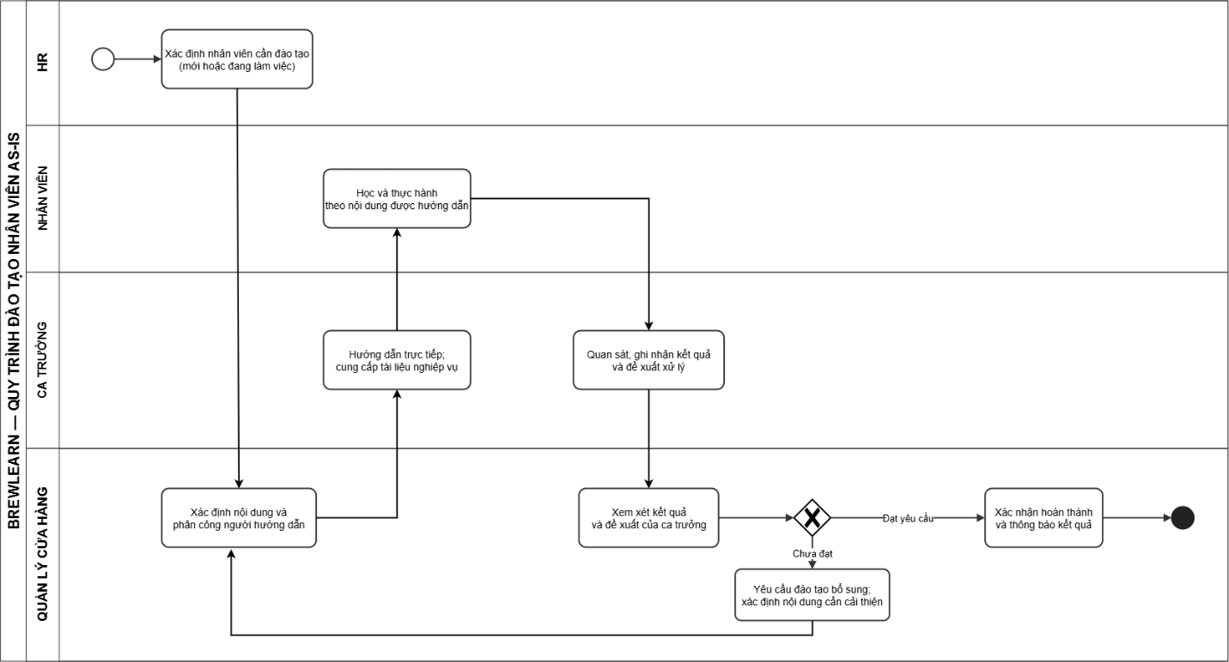
Quy trình bắt đầu khi HR xác định nhân viên cần đào tạo và kết thúc khi quản lý xác nhận hoàn thành, thông báo kết quả sau khi nhân viên đạt yêu cầu. Nếu chưa đạt, quy trình quay lại tổ chức đào tạo theo nội dung cần cải thiện. Nhánh này áp dụng cho cả nhân viên mới và nhân viên đang làm việc, không phải quyết định nhận chính thức hoặc chấm dứt thử việc.
Hình 2.1 Quy trình đào tạo và đánh giá hiện trạng AS-IS trong bối cảnh BrewLearn
Sơ đồ gồm một pool và bốn lane phân chia trách nhiệm (HR, Nhân viên, Ca trưởng, Quản lý cửa hàng). Cổng rẽ nhánh sau bước xem xét của quản lý chia hai hướng: đạt yêu cầu và chưa đạt.
Xác định nhân viên và tổ chức đào tạo. HR xác định nhân viên cần đào tạo; quản lý cửa hàng xác định nội dung và phân công người hướng dẫn. Thông tin được trao đổi hoặc ghi nhận thủ công trong tài liệu, biểu mẫu riêng lẻ, chưa hình thành hồ sơ theo dõi xuyên suốt.
Hướng dẫn, học và thực hành. Ca trưởng hướng dẫn trực tiếp và cung cấp tài liệu nghiệp vụ; nhân viên học và thực hành theo hướng dẫn. Mức độ hoàn thành phụ thuộc vào trao đổi, quan sát và ghi nhận của người hướng dẫn.
Quan sát, ghi nhận và đề xuất. Ca trưởng quan sát quá trình làm việc, ghi nhận kết quả và đề xuất xử lý, chuyển đến quản lý xem xét.
Xem xét và xác nhận hoàn thành. Quản lý xem xét kết quả và đề xuất của ca trưởng. Nếu đạt, quản lý xác nhận hoàn thành, thông báo kết quả và kết thúc quy trình. Xác nhận này là quyết định nghiệp vụ trong hiện trạng, chưa phải thao tác phê duyệt trên hệ thống.
Đào tạo bổ sung khi chưa đạt. Nếu chưa đạt, quản lý yêu cầu đào tạo bổ sung và xác định nội dung cần cải thiện. Luồng quay lại bước xác định nội dung và phân công người hướng dẫn, rồi lặp lại hướng dẫn, học, thực hành, quan sát và xem xét. Sơ đồ không đặt số lần lặp cố định.
Giới hạn của hiện trạng. Sơ đồ thể hiện thứ tự và trách nhiệm xử lý, chưa thể hiện:
- bài học trực tuyến, kiểm tra kiến thức riêng, chấm điểm tự động;
- biểu mẫu hoặc tiêu chí đánh giá cụ thể, nhánh trả lại hồ sơ;
- kho dữ liệu, cách đánh số vòng, lưu lịch sử từng lần đào tạo bổ sung.
Các quy tắc của TO-BE được trình bày tại mục 2.3, không mặc định là quy tắc hiện trạng đã được doanh nghiệp xác nhận. Nhu cầu cải tiến tập trung vào liên kết dữ liệu và lưu lịch sử; chi tiết TO-BE tại mục 2.2.
2.1.3 Hạn chế và nhu cầu cải tiến
Từ mô hình hiện trạng giả định, đề tài xác định các hạn chế và nhu cầu xử lý trong Bảng 2.1. Các hạn chế là cơ sở hình thành yêu cầu thiết kế, không được xem là số liệu đo lường hoặc kết luận khảo sát tại doanh nghiệp thực tế.
Vấn đề hiện trạng | Ảnh hưởng đến quy trình | Nhu cầu xử lý tương ứng
Thông tin nhân viên, tài liệu và phân công được ghi nhận riêng lẻ | Khó tra cứu nội dung cần thực hiện và người chịu trách nhiệm | Liên kết hồ sơ nhân viên với nội dung đào tạo và người phụ trách
Việc học và thực hành chỉ được theo dõi qua hướng dẫn, quan sát | Khó tổng hợp nội dung đã hoàn thành, mức độ tiếp thu và nhân viên nào đã đủ điều kiện đánh giá | Ghi nhận tiến độ học, bổ sung kiểm tra kiến thức và kiểm tra điều kiện học/quiz trước khi xếp lịch đánh giá
Kết quả quan sát và đề xuất chưa có cấu trúc theo dõi thống nhất | Khó đối chiếu căn cứ giữa các lần thực hiện | Thiết kế tiêu chí, điểm, nhận xét và lịch sử đánh giá có cấu trúc
Kết quả của ca trưởng và quyết định quản lý được chuyển giao thủ công | Khó nhận biết kết quả đang xem xét và đã được chấp thuận | Theo dõi chờ phê duyệt, đã duyệt và trả lại kèm lý do
Đào tạo bổ sung lặp lại nhưng chưa thể hiện lịch sử từng lần | Khó xác định nội dung cải thiện và kết quả của từng lần | Quản lý yêu cầu, kế hoạch và lịch sử từng vòng; kết thúc khi đạt và được duyệt, hoặc khi hết số vòng quy định
Phân công và kết quả được thông báo qua trao đổi riêng | Các bên cần đối chiếu nhiều nguồn để biết công việc cần làm | Hiển thị nhiệm vụ, lịch đánh giá và thông báo trên hệ thống
Tình hình đào tạo của nhân viên chưa được tổng hợp theo cửa hàng | Quản lý khó nắm nhanh tình hình và nhân viên cần ưu tiên xem xét | Cung cấp Dashboard và hồ sơ chi tiết theo phạm vi cửa hàng
Bảng 2.1 Hạn chế của quy trình hiện trạng và nhu cầu cải tiến
Trên cơ sở các nhu cầu này, phương án TO-BE tập trung vào quy trình học tập – kiểm tra – đánh giá – phê duyệt – đào tạo lại. Các chức năng tài khoản, thông báo, phân ca và hỗ trợ chỉ phục vụ việc thực hiện quy trình chính. Phần dự đoán được thử nghiệm bằng Python trên dữ liệu giả lập và không thay thế kết quả đánh giá đã được quản lý phê duyệt.
2.2 Quy trình đề xuất TO-BE
2.2.1. Ranh giới quy trình và trách nhiệm
Trên cơ sở AS-IS và các nhu cầu cải tiến tại mục 2.1, TO-BE quản lý tập trung dữ liệu học tập, kiểm tra, đánh giá và đào tạo lại; áp dụng cho cả nhân viên mới và đang làm việc, không giới hạn giai đoạn thử việc, với đánh giá định kỳ ba tháng một lần. Trọng tâm cải tiến là ghi nhận dữ liệu, xác định điều kiện chuyển bước, phân biệt kết quả đang xử lý với kết quả chính thức và lưu lịch sử xử lý.
Hệ thống giới hạn ba vai trò sử dụng: Nhân viên, Trưởng ca (tương ứng Ca trưởng ở AS-IS) và Quản lý cửa hàng. HR không được xây dựng thành vai trò riêng — đây là quyết định về phạm vi thiết kế, không đồng nghĩa HR bị loại khỏi tổ chức. Trách nhiệm cụ thể của từng vai trò được trình bày ở Bảng 2.2.
STT | Tác nhân | Vai trò trong hệ thống
1 | Nhân viên | Học nội dung phù hợp với vị trí, làm bài kiểm tra, xem tiến độ, lịch đánh giá và kết quả đã được duyệt; thực hiện đào tạo lại khi được phân công
2 | Trưởng ca | Theo dõi nhân viên trong phạm vi phụ trách, kiểm tra điều kiện đánh giá, xếp lịch, chấm điểm, ghi nhận nhận xét và đề xuất xử lý; bổ sung hồ sơ bị trả lại; xác nhận hoàn thành khi được phân công phụ trách đào tạo lại.
3 | Quản lý cửa hàng | Theo dõi tình hình cửa hàng, phê duyệt hoặc trả lại kết quả đánh giá, giao kế hoạch và người phụ trách đào tạo lại, tạo lịch đánh giá lại; ghi nhận biện pháp xử lý và kết thúc yêu cầu khi nhân viên hết số vòng đào tạo lại.
Bảng 2.2. Các tác nhân của BrewLearn
Người phụ trách đào tạo lại là trách nhiệm được quản lý phân công cho một Trưởng ca theo từng vòng, không mặc định là người chấm đánh giá lại của chính vòng đó hay chính nhân viên được đào tạo, và không tạo thành một nhóm tác nhân độc lập.
TO-BE gồm ba quy trình: học tập & kiểm tra; đánh giá & phê duyệt; đào tạo lại & đánh giá lại. Lane "Hệ thống BrewLearn" biểu diễn tác vụ tự động (lấy nội dung, lưu tiến độ, tính điểm, gửi thông báo) — là thành phần xử lý, không phải vai trò người dùng. Dự đoán nguy cơ được xử lý độc lập, không quyết định nhánh đạt/chưa đạt hay tự giao đào tạo lại trong ba quy trình trên.
2.2.2 Quy trình học tập và kiểm tra
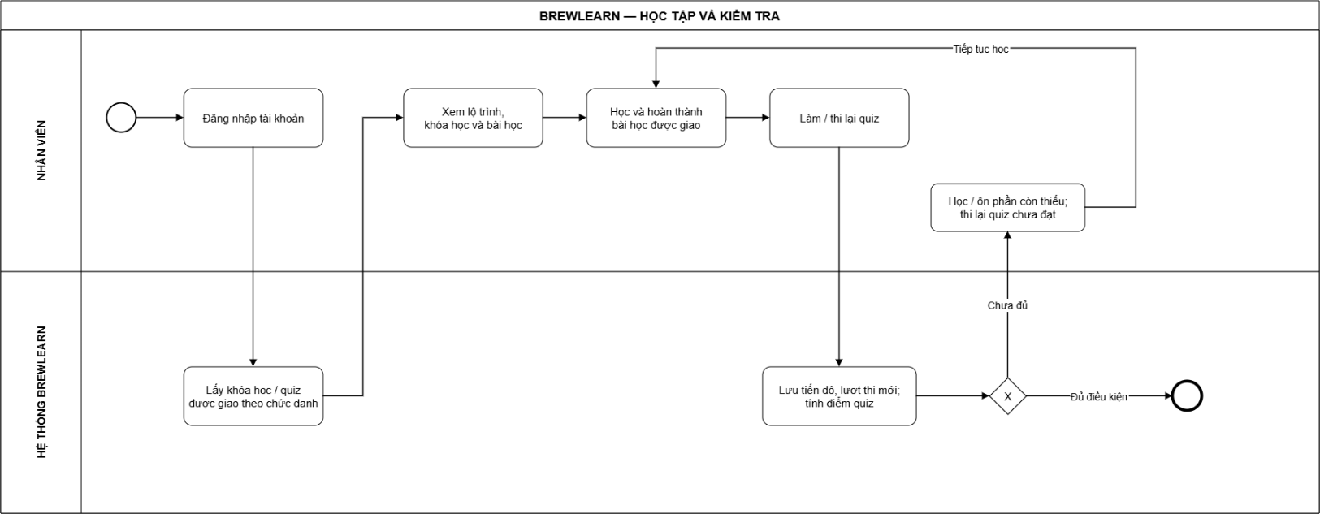
Quy trình tổ chức việc tiếp cận nội dung theo chức danh, ghi nhận tiến độ và kiểm tra kiến thức trước khi xem xét điều kiện đánh giá năng lực. Đầu ra là thông tin về mức độ hoàn thành các yêu cầu học tập và kiểm tra, không phải kết luận nhân viên đã đạt chuẩn năng lực thực hành.
Hình 2.2 Quy trình học tập và kiểm tra đề xuất tại BrewLearn
Đăng nhập và lấy nội dung. Nhân viên đăng nhập; hệ thống lấy khóa học, bài học và bài kiểm tra áp dụng theo chức danh để nhân viên xem lộ trình và nội dung cần thực hiện. Hiển thị theo chức danh giúp tập trung vào yêu cầu đào tạo của từng vị trí.
Học và kiểm tra. Nhân viên hoàn thành bài học được giao và làm bài kiểm tra tương ứng, có thể thi lại để cải thiện kết quả. Hệ thống ghi nhận tiến độ, lưu từng lượt kiểm tra và tính điểm từ đáp án. Kết quả được đối chiếu với DiemChuan của từng bài, không áp dụng một ngưỡng cố định cho mọi bài.
Xác định điều kiện chuyển bước. Tại gateway, hệ thống kiểm tra việc hoàn thành các bài học và đạt các bài kiểm tra cần thiết. Nếu chưa đủ, nhân viên học hoặc ôn phần còn thiếu, thi lại bài chưa đạt rồi được kiểm tra lại. Nếu đủ, quy trình kết thúc với đầu ra là đủ điều kiện học/quiz để được xem xét bố trí đánh giá.
Điều kiện học/quiz là một phần của điều kiện tạo lịch. Trước khi lưu lịch, hệ thống còn kiểm tra phạm vi phụ trách và tình trạng các hồ sơ đang xử lý. Do đó, kết thúc quy trình học tập không tự tạo lịch đánh giá và không tự xác nhận kết quả năng lực. Trưởng ca cũng có hoạt động tự học và làm kiểm tra theo nội dung áp dụng, nhưng không thuộc đối tượng đánh giá năng lực nhân viên trong phạm vi đề tài.
2.2.3 Quy trình đánh giá và phê duyệt
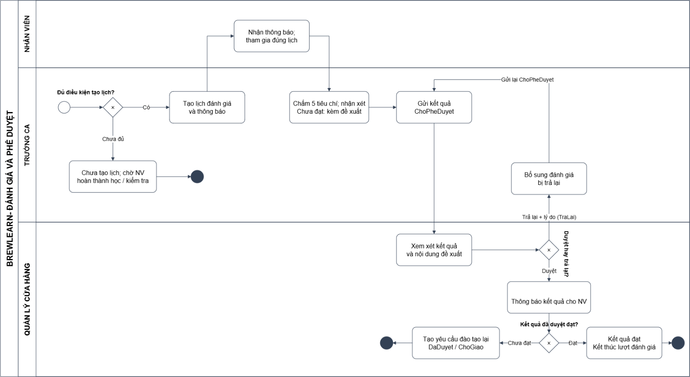
Quy trình này tổ chức đánh giá lần đầu và xem xét kết quả theo hai trách nhiệm tách biệt: Trưởng ca ghi nhận kết quả, Quản lý cửa hàng phê duyệt hoặc trả lại. Kết quả đạt/chưa đạt và quyết định duyệt/trả lại là hai nội dung khác nhau; một kết quả chưa đạt vẫn có thể được phê duyệt nếu hồ sơ đầy đủ và có đề xuất xử lý phù hợp.
Hình 2.3 Quy trình đánh giá và phê duyệt đề xuất tại BrewLearn
Kiểm tra điều kiện và tạo lịch. Trưởng ca chọn nhân viên trong phạm vi phụ trách. Hệ thống kiểm tra điều kiện học/quiz và các hồ sơ đang xử lý; nếu có yêu cầu đào tạo lại đang mở, đánh giá lại phải được tạo từ vòng tương ứng. Nếu chưa đủ điều kiện thì chưa tạo lịch. Khi hợp lệ, Trưởng ca tạo lịch, hệ thống lưu hồ sơ chờ đánh giá và thông báo cho nhân viên.
Chấm và gửi kết quả. Trưởng ca đánh giá theo năm nhóm tiêu chí: nghiệp vụ, kỹ năng, quy trình, phục vụ và tác phong, đồng thời nhập nhận xét. Điểm tổng được tính theo trọng số; nhân viên đạt khi tổng điểm từ 80 và từng tiêu chí từ 70. Khi chưa đạt, Trưởng ca kèm đề xuất xử lý và nội dung cần cải thiện. Sau khi gửi, bản ghi chuyển sang chờ phê duyệt, chưa phải kết quả chính thức.
Xem xét, phê duyệt hoặc trả lại. Quản lý xem điểm, nhận xét và đề xuất đào tạo lại, đồng thời có thể mở thông tin nguy cơ đã lưu để tham khảo. Quản lý đối chiếu thời điểm dự đoán với thời điểm đánh giá; kết quả tính sau khi chấm chỉ phản ánh dữ liệu cập nhật, không chứng minh dự báo trước. Nếu cần chỉnh sửa hồ sơ, quản lý trả lại kèm lý do; trưởng ca bổ sung và gửi lại trên cùng bản ghi. Khi đủ căn cứ, quản lý phê duyệt và hệ thống thông báo kết quả. Chưa có dự đoán hoặc chưa đủ dữ liệu không ngăn việc xét duyệt.
Nếu kết quả đạt, lượt đánh giá kết thúc và hạn đánh giá định kỳ kế tiếp được tính từ ngày đánh giá này.Nếu chưa đạt và có đề xuất đào tạo lại, hệ thống tạo yêu cầu ở trạng thái đã duyệt, chờ giao kế hoạch, làm đầu vào cho quy trình tại mục 2.2.4. Việc phê duyệt đánh giá đồng thời chấp thuận đề xuất đi kèm nên không phát sinh bước duyệt riêng cho yêu cầu tạo theo luồng này.
Về dữ liệu, bản ghi đánh giá đi từ ChoDanhGia đến ChoPheDuyet; quản lý chuyển thành DaDuyet hoặc TraLai, và bản ghi TraLai sau khi bổ sung được gửi lại ChoPheDuyet. Yêu cầu phát sinh từ kết quả chưa đạt đã duyệt được tạo với trang_thai = DaDuyet và tien_trinh = ChoGiao. Các tên này chỉ nhằm đối chiếu dữ liệu; các ô trong BPMN diễn đạt hành động nghiệp vụ. Yêu cầu kết thúc ở một trong hai tiến trình: đạt hoặc hết ba vòng vẫn chưa đạt.
2.2.4 Quy trình đào tạo và đánh giá lại
Quy trình tiếp nhận yêu cầu đào tạo lại từ kết quả chưa đạt đã được quản lý phê duyệt. Một yêu cầu có tối đa ba vòng; mỗi vòng lưu nội dung, người phụ trách, thời hạn, xác nhận và kết quả đánh giá riêng. Yêu cầu kết thúc khi nhân viên đạt trong một lượt đánh giá lại đã được quản lý phê duyệt, hoặc khi kết quả đánh giá lại của vòng thứ ba được duyệt vẫn là Chưa đạt.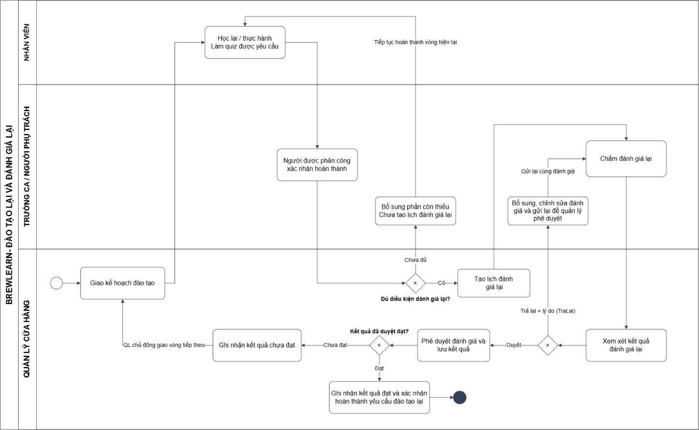
Hình 2.4 Quy trình đào tạo lại và đánh giá lại đề xuất tại BrewLearn
Hình 2.4 thể hiện luồng xử lý chung của một vòng đào tạo. Giới hạn ba vòng và nhánh kết thúc kèm biện pháp xử lý được quy định bằng quy tắc nghiệp vụ tại mục 2.3.5.
Giao kế hoạch đào tạo. Quản lý căn cứ đề xuất đã duyệt để giao vòng đào tạo lại, phân công trưởng ca phụ trách và xác định hướng dẫn thực hiện, thời hạn. Hệ thống lấy danh sách bài học từ đề xuất và xác định các bài kiểm tra liên quan. Phân công được thông báo cho nhân viên và người phụ trách. Việc tạo hoặc giao vòng tiếp theo là thao tác chủ động của quản lý, không phải quyết định tự động từ mô hình dự đoán.
Thực hiện và xác nhận. Nhân viên học lại, thực hành và làm các bài kiểm tra được yêu cầu. Việc xác định hoàn thành dựa trên dữ liệu thực hiện trong vòng, không chỉ dùng kết quả đạt đã có trước khi giao kế hoạch. Người phụ trách xác nhận hoàn thành phần thực hành hoặc theo dõi; quyền xác nhận gắn với người phụ trách của vòng. Khi đổi người phụ trách hoặc nội dung hướng dẫn, hệ thống hủy xác nhận trước đó và yêu cầu xác nhận lại.
Kiểm tra điều kiện và tạo lịch đánh giá lại. Quản lý kiểm tra điều kiện của vòng gồm các nội dung học/quiz được yêu cầu và xác nhận của người phụ trách. Nếu chưa đủ, tiếp tục hoàn thành phần còn thiếu trong vòng hiện tại và chưa tạo lịch. Nếu đủ, quản lý tạo lịch, phân công Trưởng ca đánh giá lại và hệ thống thông báo đến các bên. Tạo lịch không đồng nghĩa vòng hoặc yêu cầu đã hoàn thành.
Đánh giá lại và phê duyệt. Trưởng ca chấm đánh giá lại, nhập nhận xét, kèm đề xuất nếu chưa đạt và gửi để quản lý xem xét. Quy tắc điểm đạt và phê duyệt áp dụng như đánh giá lần đầu. Nếu bị trả lại, Trưởng ca bổ sung, chỉnh sửa rồi gửi lại cùng bản ghi. Việc trả lại không tạo một vòng đào tạo mới; chỉ sau khi quản lý phê duyệt mới sử dụng kết quả để quyết định hướng xử lý của yêu cầu.
Kết thúc hoặc tiếp tục đào tạo. Sau khi quản lý phê duyệt đánh giá lại, hệ thống lưu kết quả của vòng hiện tại và xử lý yêu cầu theo ba trường hợp. Nếu kết quả Đạt, yêu cầu hoàn tất. Nếu kết quả Chưa đạt ở vòng thứ nhất hoặc thứ hai, yêu cầu về chờ giao kế hoạch; quản lý điều chỉnh nội dung, phân công và chủ động giao vòng mới. Nếu kết quả Chưa đạt ở vòng thứ ba, quản lý phê duyệt kết quả, ghi nhận biện pháp xử lý đối với nhân viên (răn đe, cảnh cáo, cho nghỉ việc hoặc tiếp tục theo dõi theo chu kỳ) và kết thúc yêu cầu, không giao thêm vòng. Lịch sử các vòng được giữ lại để theo dõi quá trình cải thiện.
Ba quy trình liên kết theo thông tin đầu ra: kết quả học/quiz hỗ trợ kiểm tra điều kiện tạo lịch; kết quả đánh giá chưa đạt đã duyệt tạo yêu cầu đào tạo lại; kết quả đánh giá lại đã duyệt quyết định hoàn thành, tiếp tục hoặc kết thúc không đạt yêu cầu. Cách tổ chức này bảo đảm giữ quyền quyết định của quản lý, đồng thời tạo căn cứ dữ liệu cho việc theo dõi đào tạo xuyên suốt.
2.3 Yêu cầu và quy tắc nghiệp vụ
2.3.1 Yêu cầu chức năng theo vai trò
Nhân viên: xem nội dung đào tạo theo chức danh; học, theo dõi tiến độ, làm và thi lại bài kiểm tra; xem lịch, kết quả đánh giá đã được duyệt và thực hiện nội dung đào tạo lại được giao.
Trưởng ca: theo dõi nhân viên trong phạm vi phụ trách; tạo lịch, chấm đánh giá, nhập nhận xét và đề xuất khi chưa đạt; bổ sung kết quả bị trả lại; đánh giá lại khi được phân công và xác nhận đào tạo khi là người phụ trách. Trưởng ca được tự học, làm kiểm tra nhưng không thuộc đối tượng đánh giá năng lực nhân viên trong đề tài.
Quản lý cửa hàng: xem tổng quan và hồ sơ; duyệt hoặc trả lại đánh giá (phê duyệt đánh giá chưa đạt đồng thời chấp thuận đề xuất đào tạo lại); giao kế hoạch, phân công người phụ trách, tạo lịch đánh giá lại và theo dõi các vòng đào tạo lại; ghi nhận biện pháp xử lý khi nhân viên hết số vòng; xem thông tin nguy cơ đã lưu.
2.3.2 Yêu cầu phi chức năng
Dễ sử dụng: giao diện tổ chức theo vai trò, thể hiện rõ tiến độ, lịch, kết quả và công việc cần thực hiện; thông báo phần còn thiếu khi chưa đủ điều kiện.
Nhất quán dữ liệu: áp dụng thống nhất quy tắc tính điểm và trạng thái; lưu lịch sử kiểm tra, đánh giá và từng vòng đào tạo lại; kiểm soát thao tác gửi lặp để tránh tạo kết quả trùng.
Kiểm soát truy cập: xác thực người dùng, kiểm tra quyền và phạm vi ca/cửa hàng tại phía xử lý; quyền xác nhận đào tạo lại gắn với người được phân công. Đây là yêu cầu thiết kế, chưa phải kết luận đã kiểm thử toàn hệ thống.
2.3.3 Quy tắc học tập , kiểm tra
Điều kiện học tập: nội dung được xác định theo chức danh. Trước mỗi lượt đánh giá lần đầu hoặc định kỳ, nhân viên phải hoàn thành các bài học và đạt các bài kiểm tra yêu cầu. Điểm kiểm tra được so với DiemChuan riêng của từng bài; lịch sử các lượt thi lại được lưu.
Điều kiện tạo lịch: nhân viên phải thuộc phạm vi phụ trách và đang làm việc. Không tạo thêm lịch khi có đánh giá chờ xử lý; nếu có yêu cầu đào tạo lại đang mở thì tổ chức đánh giá lại từ vòng tương ứng, không tạo lịch định kỳ.
Hạn đánh giá định kỳ: với nhân viên mới (chưa có đánh giá được phê duyệt), hạn bằng ngày vào làm cộng ba tháng lịch. Với nhân viên đã có đánh giá được phê duyệt, hạn bằng ngày của đánh giá được duyệt gần nhất cộng ba tháng lịch; nếu tháng đích không có ngày tương ứng thì lấy ngày cuối tháng. Nhân viên đã làm việc trước khi áp dụng hệ thống được xem là đã đạt; dữ liệu khởi tạo của họ có một bản ghi đánh giá đã duyệt với ngày đánh giá gần nhất làm mốc tính hạn. Hạn này phục vụ theo dõi và nhắc việc (sắp đến hạn, đến hạn, quá hạn; ngưỡng nhắc nêu ở mục 3.4.1), không nhắc đối với nhân viên tạm ngưng, nghỉ việc hoặc đang có yêu cầu đào tạo lại mở. Hạn không tự tạo lịch và không thay thế điều kiện học tập, kiểm tra. Đánh giá lại sau đào tạo thực hiện theo kế hoạch của vòng, không chờ hết chu kỳ ba tháng.
2.3.4. Đánh giá năng lực nhân viên
Đánh giá năng lực là hoạt động xem xét khả năng thực hiện công việc của nhân viên theo các tiêu chí được xác định trong đề tài. Kết quả học tập và bài kiểm tra phản ánh quá trình tiếp thu kiến thức, trong khi đánh giá thực tế phản ánh khả năng vận dụng kiến thức và kỹ năng vào công việc.
BrewLearn sử dụng năm nhóm tiêu chí đánh giá:
STT | Nhóm tiêu chí | Nội dung xem xét | Trọng số
1 | Nghiệp vụ | Mức độ hiểu và vận dụng kiến thức liên quan đến vị trí công việc | 20%
2 | Kỹ năng | Khả năng thực hiện các thao tác và xử lý tình huống công việc | 30%
3 | Quy trình | Mức độ tuân thủ các bước thực hiện và quy định nghiệp vụ | 20%
4 | Phục vụ | Cách giao tiếp, hỗ trợ và phục vụ khách hàng | 15%
5 | Tác phong | Thái độ, sự chuyên nghiệp và trách nhiệm trong công việc | 15%

Bảng 2.3. Các nhóm tiêu chí đánh giá năng lực trong BrewLearn

Điểm tổng hợp được làm tròn đến một chữ số thập phân:
D = 0,20·N + 0,30·K + 0,20·Q + 0,15·P + 0,15·T
Nhân viên đạt khi đồng thời D ≥ 80 và mỗi nhóm tiêu chí ≥ 70; nếu không thì chưa đạt. Điều kiện từng nhóm ≥ 70 ngăn điểm cao ở một nhóm bù cho thiếu hụt ở nhóm khác. Ví dụ, các điểm 90, 60, 90, 90, 90 cho D = 81,0 nhưng vẫn chưa đạt vì điểm kỹ năng dưới 70.
Các trọng số và ngưỡng đạt là quy tắc của nguyên mẫu trong đề tài, không được xem là tiêu chuẩn chung đã được kiểm chứng cho toàn bộ ngành F&B.
Trưởng ca thực hiện đánh giá và gửi kết quả cho quản lý cửa hàng xem xét. Kết quả được công bố cho nhân viên sau khi quản lý phê duyệt.

2.3.5 Quy tắc phê duyệt và đào tạo lại
Đánh giá và phê duyệt: Đánh giá chưa đạt phải có ít nhất một đề xuất xử lý trước khi gửi. Kết quả Trưởng ca gửi ở trạng thái chờ phê duyệt, chỉ trở thành kết quả chính thức và được công bố cho nhân viên sau khi quản lý duyệt. Quản lý trả lại phải kèm lý do; Trưởng ca bổ sung và gửi lại trên cùng bản ghi. Khi xem xét hồ sơ, quản lý có thể tham khảo mức nguy cơ dự đoán đã lưu; thông tin này không là điều kiện duyệt và không hiển thị cho Trưởng ca trong lúc chấm điểm.
Yêu cầu đào tạo lại. Phê duyệt đánh giá chưa đạt có đề xuất hợp lệ đồng thời chấp thuận đề xuất đó, nên yêu cầu đào tạo lại được tạo ở trạng thái đã duyệt, chờ giao kế hoạch. Người phụ trách do quản lý phân công, là một Trưởng ca.
Giới hạn đào tạo lại. Mỗi yêu cầu đào tạo lại có tối đa ba vòng. Điều chỉnh vòng đang thực hiện hoặc trả lại hồ sơ đánh giá để bổ sung không làm tăng số vòng. Khi nhân viên đã đạt mà ở chu kỳ sau lại chưa đạt thì phát sinh yêu cầu mới, bộ đếm vòng tính lại từ đầu.
Điều kiện dừng của đào tạo lại. Để quy trình không lặp vô hạn, thiết kế đặt giới hạn ba vòng cho mỗi yêu cầu đào tạo lại. Yêu cầu kết thúc theo một trong hai cách. Thứ nhất, đánh giá lại Đạt được quản lý phê duyệt thì yêu cầu hoàn tất. Thứ hai, kết quả đánh giá lại của vòng thứ ba được duyệt vẫn là Chưa đạt thì quản lý cửa hàng quyết định biện pháp xử lý (răn đe, cảnh cáo, cho nghỉ việc hoặc tiếp tục theo dõi theo chu kỳ định kỳ) và kết thúc yêu cầu, không giao vòng thứ tư. Việc trả lại hồ sơ để bổ sung hoặc điều chỉnh vòng đang thực hiện không làm tăng số vòng, nên số vòng phản ánh đúng số lần đào tạo thực tế. Con số ba là quy ước của đề tài, có thể điều chỉnh theo chính sách của doanh nghiệp. Biện pháp xử lý là quyết định quản trị của quản lý cửa hàng; hệ thống không tự áp dụng và việc thực hiện nằm ngoài phạm vi đề tài.
Đánh giá lại: chỉ tạo lịch khi đáp ứng các yêu cầu học/quiz của vòng và đã có xác nhận. Lưu riêng số vòng, nội dung, thời hạn, người phụ trách và kết quả. Đánh giá lại yêu cầu hoàn thành nội dung học/quiz của vòng hiện tại và có xác nhận của người phụ trách; kết quả đạt có trước khi giao vòng không được dùng để thay thế.
Kết thúc yêu cầu. Yêu cầu hoàn tất khi đánh giá lại Đạt và được quản lý duyệt. Yêu cầu kết thúc không đạt khi kết quả đánh giá lại của vòng thứ ba được duyệt vẫn là Chưa đạt. Với vòng thứ nhất hoặc thứ hai chưa đạt, quản lý chủ động giao vòng tiếp theo. Việc trả lại hồ sơ không tạo vòng mới.
Xử lý sau vòng thứ ba. Nếu kết quả đánh giá lại của vòng thứ ba vẫn là Chưa đạt, quản lý cửa hàng phê duyệt kết quả, chọn biện pháp xử lý và kết thúc yêu cầu đào tạo lại trong cùng một thao tác. Biện pháp do quản lý quyết định theo từng trường hợp, thuộc một trong các loại: răn đe hoặc nhắc nhở, cảnh cáo, cho nghỉ việc, hoặc tiếp tục theo dõi theo chu kỳ định kỳ; kèm ghi chú bắt buộc. Hệ thống chỉ lưu loại biện pháp, ghi chú, người quyết định và thời điểm; việc thực hiện biện pháp, kể cả thủ tục nghỉ việc thuộc nghiệp vụ nhân sự, nằm ngoài phạm vi đề tài. Với biện pháp cho nghỉ việc, quản lý cập nhật trạng thái làm việc của nhân viên; nhân viên không còn làm việc thì không nhắc hạn. Với các biện pháp còn lại, nhân viên đang làm việc tiếp tục theo chu kỳ định kỳ, hạn kế tiếp tính từ ngày của đánh giá lại vòng thứ ba.
Sử dụng kết quả dự đoán. Python tổng hợp dữ liệu học tập và kiểm tra, không dùng điểm đánh giá thực hành làm đầu vào. Quản lý tham khảo mức nguy cơ và thời điểm tính khi theo dõi hoặc xem xét hồ sơ đánh giá, đề xuất đào tạo lại. Không sử dụng nguy cơ làm điều kiện duyệt, thay đổi kết luận Đạt/Chưa đạt hoặc tự quyết định đào tạo lại, biện pháp xử lý. Thiếu lượt kiểm tra hoặc lượt truy cập bài học được ghi nhận là Chưa đủ dữ liệu. Về thiết kế dự báo trước, dữ liệu phải được chốt trước lần đánh giá mục tiêu; nguyên mẫu hiện chưa ràng buộc mốc này. Khi xét duyệt đánh giá lại, nguy cơ chung đã lưu chỉ có tính tham khảo, chưa được kiểm chứng là dự báo của vòng đào tạo lại.
2.4 Mô hình chức năng và dòng dữ liệu
2.4.1 Sơ đồ phân rã chức năng BFD
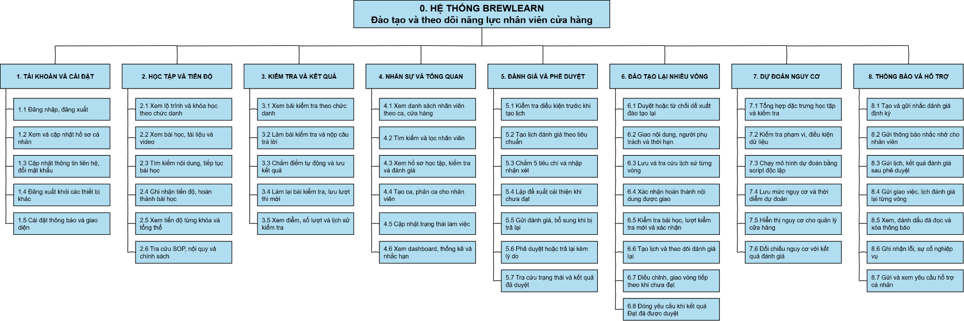
Hình. Sơ đồ phân rã BFD
2.4.2 Use case và đặc tả use case
2.4.2.1 Use case
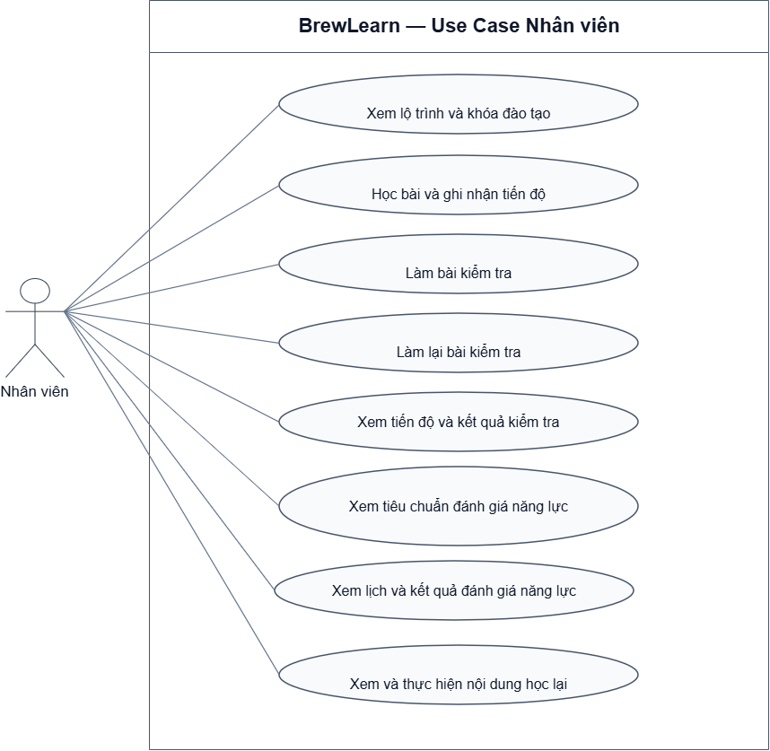
Hình. Use case phân hệ nhân viên

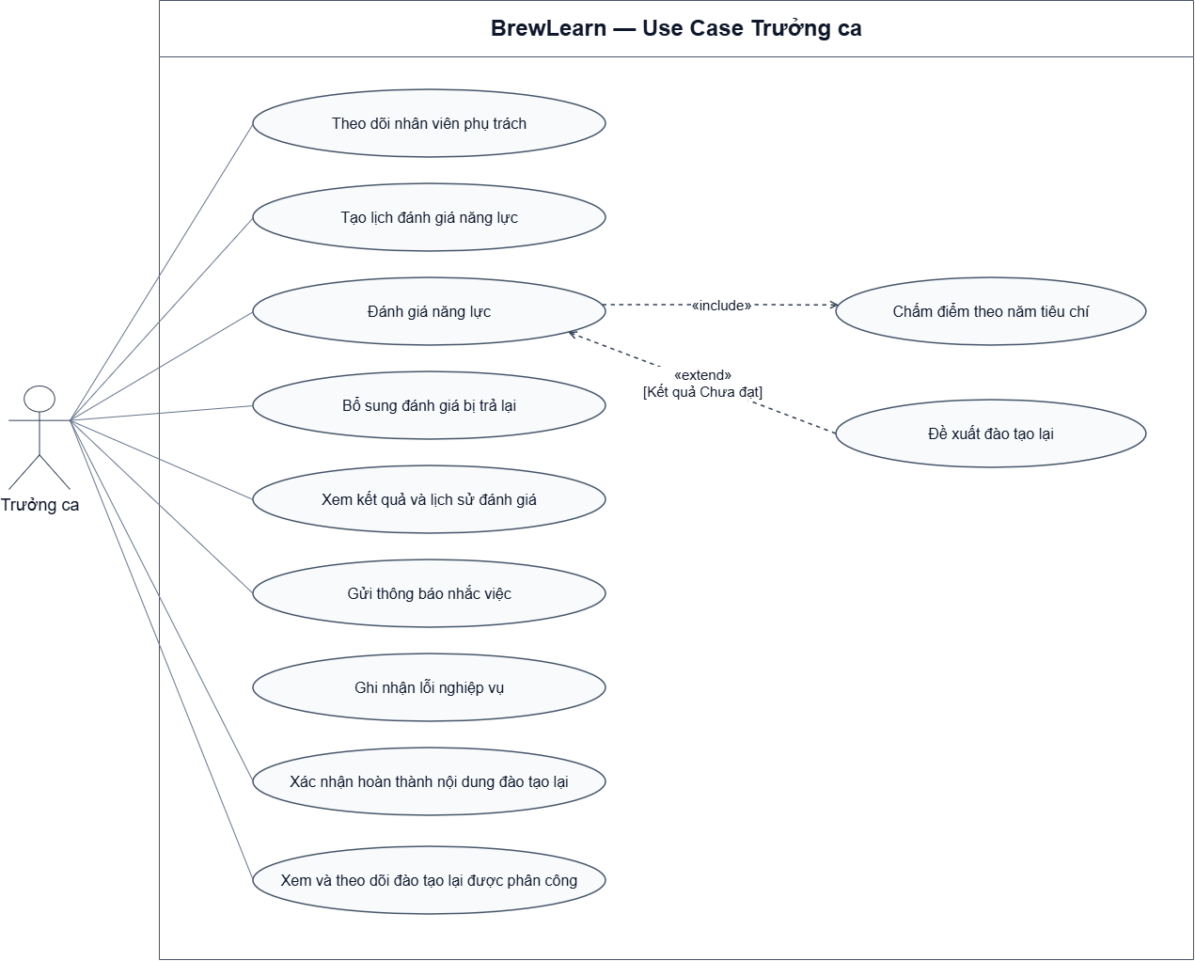
Hình. Phân hệ trưởng ca
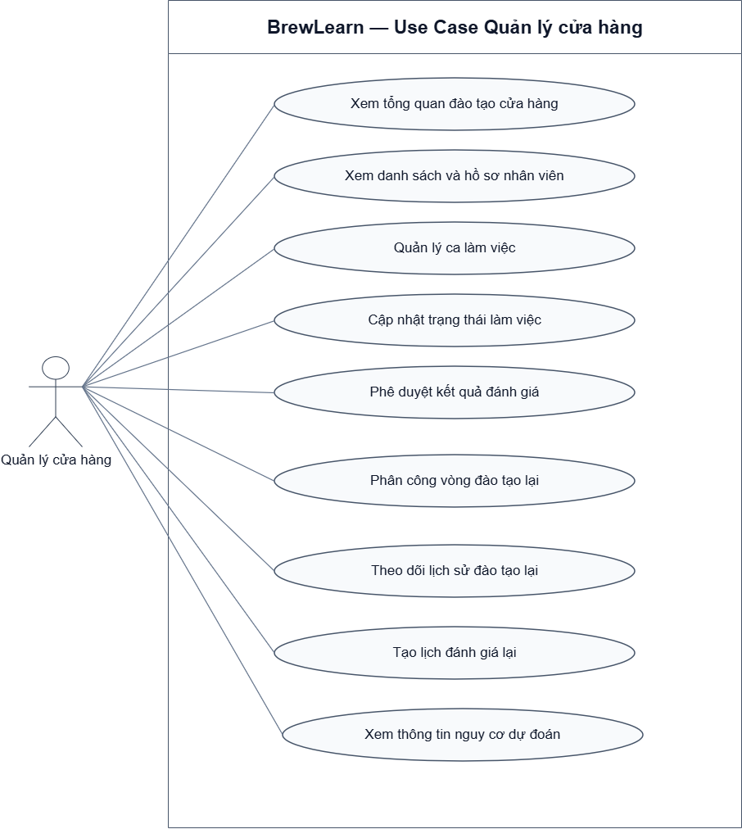
Hình. Phân hệ quản lý cửa hàng
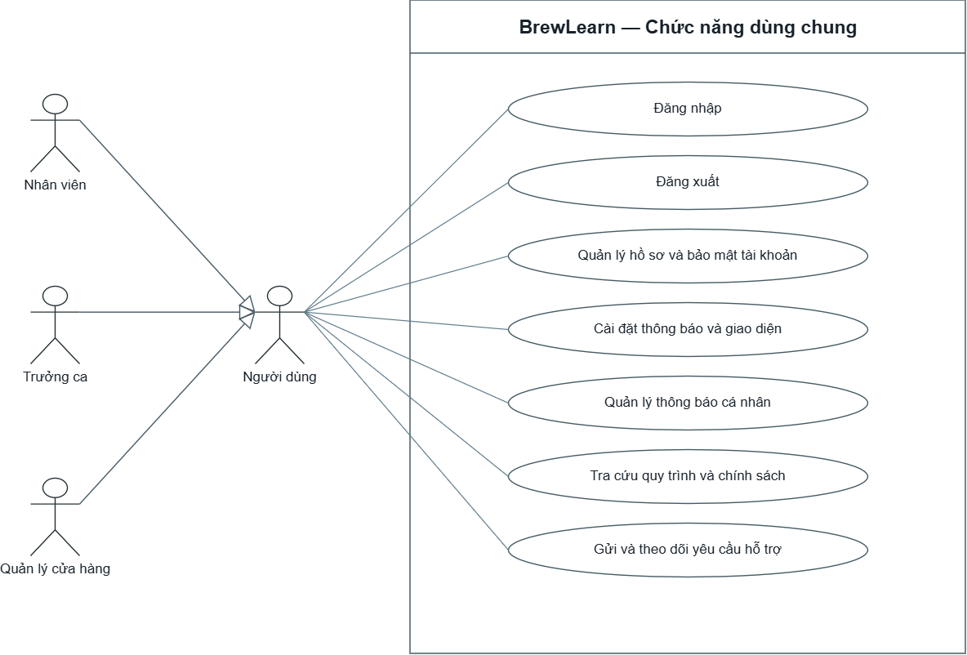
Hình. Chức năng dùng chung của các phân hệ
2.4.2.2 Danh sách các use case
Mã UC-CH được dùng cho chức năng chung, UC-NV cho mục tiêu của nhân viên, UC-TC cho trưởng ca và UC-QL cho quản lý cửa hàng. Mã trong mục này là bộ mã đã chuẩn hóa; tên và mã cần được dùng thống nhất trong bảng đặc tả, sơ đồ và các phần dẫn chiếu của báo cáo.
Chức năng chung:

ID | Use case | Mô tả ngắn
UC-CH01 | Đăng nhập | Xác thực bằng email, mật khẩu và chuyển đến giao diện phù hợp với chức danh.
UC-CH02 | Đăng xuất | Kết thúc phiên làm việc hiện tại.
UC-CH03 | Quản lý hồ sơ và bảo mật tài khoản | Xem, cập nhật hồ sơ, thông tin liên hệ, mật khẩu và đăng xuất thiết bị khác.
UC-CH04 | Cài đặt thông báo và giao diện | Cập nhật tùy chọn cá nhân.
UC-CH05 | Quản lý thông báo cá nhân | Xem thông báo, đánh dấu đã đọc và xóa thông báo thuộc tài khoản.
UC-CH06 | Tra cứu quy trình và chính sách | Xem SOP, nội quy và chính sách phục vụ công việc.
UC-CH07 | Gửi và theo dõi yêu cầu hỗ trợ | Gửi nội dung yêu cầu và xem các yêu cầu của bản thân.

Nhân viên:
ID | Use case | Mô tả ngắn
UC-NV01 | Xem lộ trình và khóa đào tạo | Xem khóa học, bài học và tiến độ theo chức danh.
UC-NV02 | Học bài và ghi nhận tiến độ | Xem video, tài liệu; tiếp tục bài học và ghi nhận hoàn thành.
UC-NV03 | Làm bài kiểm tra | Trả lời câu hỏi, nộp bài và nhận kết quả chấm tự động.
UC-NV04 | Làm lại bài kiểm tra | Thực hiện lượt kiểm tra mới; giữ lịch sử các lượt trước.
UC-NV05 | Xem tiến độ và kết quả kiểm tra | Tra cứu tiến độ học, điểm, trạng thái và lịch sử kiểm tra cá nhân.
UC-NV06 | Xem lịch và kết quả đánh giá năng lực | Xem lịch được thông báo và kết quả đánh giá chính thức sau phê duyệt.
UC-NV07 | Xem và thực hiện nội dung học lại | Xem yêu cầu được giao, học lại bài học và làm lượt kiểm tra mới theo vòng đào tạo.
UC-NV08 | Xem tiêu chuẩn đánh giá năng lực | Tra cứu khung tiêu chuẩn và yêu cầu năng lực trên trang Tiêu chuẩn năng lực để chuẩn bị đánh giá.

Trưởng ca
ID | Use case | Mô tả ngắn
UC-TC01 | Theo dõi nhân viên phụ trách | Xem danh sách, tiến độ học tập, kiểm tra và tình trạng đánh giá trong phạm vi được phép.
UC-TC02 | Tạo lịch đánh giá năng lực | Kiểm tra điều kiện và lập lịch đánh giá cho nhân viên.
UC-TC03 | Đánh giá năng lực | Nhập điểm, nhận xét và gửi kết quả để quản lý phê duyệt.
UC-TC04 | Chấm điểm theo năm tiêu chí | Nhập điểm nghiệp vụ, kỹ năng, quy trình, phục vụ và tác phong; hệ thống tính điểm tổng và xác định đạt/chưa đạt.
UC-TC05 | Đề xuất đào tạo lại | Đề xuất nội dung cải thiện khi nhân viên chưa đạt, gồm hướng dẫn bổ sung, học lại, theo dõi ca hoặc đánh giá lại.
UC-TC06 | Bổ sung đánh giá bị trả lại | Xem lý do trả lại, chỉnh sửa thông tin và gửi lại để phê duyệt.
UC-TC07 | Xem kết quả và lịch sử đánh giá | Theo dõi kết quả, trạng thái phê duyệt và thông tin liên quan của nhân viên.
UC-TC08 | Gửi thông báo nhắc việc | Gửi nhắc nhở hoặc thông báo nghiệp vụ đến nhân viên thuộc phạm vi phụ trách.
UC-TC09 | Ghi nhận lỗi nghiệp vụ | Lưu nội dung lỗi, sự cố phục vụ theo dõi và hướng dẫn nhân viên.
UC-TC10 | Xem và theo dõi đào tạo lại được phân công | Xem nội dung, thời hạn, tiến độ học tập, kiểm tra và tình trạng các vòng được giao phụ trách.
UC-TC11 | Xác nhận hoàn thành nội dung đào tạo lại | Trưởng ca được phân công xác nhận hoàn thành nội dung thực hành, hướng dẫn hoặc theo dõi khi đáp ứng điều kiện của vòng.

Quản lý cửa hàng:
ID | Use case | Mô tả ngắn
UC-QL01 | Xem tổng quan đào tạo cửa hàng | Xem thống kê học tập, tình trạng đánh giá, xu hướng kết quả đã duyệt và các trường hợp cần theo dõi.
UC-QL02 | Xem danh sách và hồ sơ nhân viên | Tìm kiếm, lọc và tra cứu dữ liệu học tập, kiểm tra, đánh giá của nhân viên trong cửa hàng.
UC-QL03 | Quản lý ca làm việc | Tạo ca và phân ca cho nhân viên.
UC-QL04 | Cập nhật trạng thái làm việc | Cập nhật tình trạng làm việc phục vụ quản lý phạm vi đào tạo và đánh giá.
UC-QL05 | Phê duyệt kết quả đánh giá | Xem hồ sơ đánh giá kèm mức nguy cơ dự đoán để tham khảo; duyệt hoặc trả lại kèm lý do, áp dụng cả đánh giá ban đầu và đánh giá lại. Khi duyệt kết quả chưa đạt, đề xuất đào tạo lại được chấp thuận cùng lúc và yêu cầu đào tạo lại được tạo ở trạng thái chờ giao.
UC-QL06 | Phân công vòng đào tạo lại | Giao nội dung, người phụ trách, thời hạn và thông tin dự kiến đánh giá lại cho từng vòng.
UC-QL07 | Theo dõi lịch sử đào tạo lại | Xem nội dung, người phụ trách, xác nhận, đánh giá và kết quả của từng vòng.
UC-QL08 | Tạo lịch đánh giá lại | Kiểm tra điều kiện của vòng hiện tại và phân công trưởng ca đánh giá lại.
UC-QL09 | Xem thông tin nguy cơ dự đoán | Xem mức nguy cơ đã lưu, thời điểm tính và đối chiếu với hồ sơ, kết quả đánh giá.

2.4.2.3 Đặc tả use case
UC-CH01 — Đăng nhập
Thuộc tính | Đặc tả
Mục tiêu | Truy cập BrewLearn theo đúng chức danh của tài khoản.
Tác nhân | Nhân viên, Trưởng ca, Quản lý cửa hàng.
Kích hoạt | Người dùng truy cập hệ thống hoặc phiên làm việc đã kết thúc.
Tiền điều kiện | Có tài khoản với email và mật khẩu hợp lệ.
Hậu điều kiện | Đăng nhập thành công: phiên xác thực được thiết lập và người dùng được chuyển đến giao diện theo chức danh. Thất bại: không tạo phiên xác thực mới.
Luồng chính | 1. Người dùng mở trang đăng nhập.  2. Hệ thống hiển thị biểu mẫu.  3. Người dùng nhập email, mật khẩu và chọn Đăng nhập.  4. Hệ thống kiểm tra dữ liệu và xác thực.  5. Hệ thống tạo lại mã phiên và xác định chức danh.  6. Hệ thống chuyển đến giao diện học tập, trưởng ca hoặc quản lý cửa hàng.
Luồng thay thế | A1. Thiếu dữ liệu hoặc email sai định dạng: thông báo trường cần sửa, quay lại bước 3.  A2. Email hoặc mật khẩu không đúng: báo xác thực thất bại, cho nhập lại.  A3. Người dùng đã đăng nhập: chuyển đến giao diện phù hợp.
Ngoại lệ | Không thể xử lý xác thực do lỗi hệ thống hoặc kết nối: thao tác không được xác nhận thành công; người dùng thử lại sau.

UC-NV01 — Xem lộ trình và khóa đào tạo
Thuộc tính | Đặc tả
Mục tiêu | Xác định nội dung học tập áp dụng cho chức danh của người học.
Tác nhân | Nhân viên; Trưởng ca khi tham gia học tập theo chức danh.
Kích hoạt | Người học mở lộ trình hoặc danh sách khóa đào tạo.
Tiền điều kiện | Đã đăng nhập; chức danh được xác định. Không bắt buộc đã có khóa học.
Hậu điều kiện | Hiển thị khóa học phù hợp và thông tin tiến độ hoặc trạng thái chưa có nội dung.
Luồng chính | 1. Người học chọn lộ trình hoặc khóa đào tạo.  2. Hệ thống xác định nội dung theo chức danh.  3. Hệ thống hiển thị danh sách khóa và tiến độ.  4. Người học chọn một khóa.  5. Hệ thống hiển thị thông tin khóa, bài học và trạng thái học tập.
Luồng thay thế | A1. Chưa có khóa phù hợp: hiển thị danh sách rỗng.  A2. Chưa bắt đầu học: hiển thị trạng thái chưa học và nội dung có thể bắt đầu.
Ngoại lệ | Khóa không tồn tại hoặc không thuộc phạm vi được phép: không hiển thị nội dung đó. Không tải được dữ liệu: người học tải lại trang.
UC-NV02 — Học bài và ghi nhận tiến độ
Thuộc tính | Đặc tả
Use case name | Học bài và ghi nhận tiến độ
Use case ID | UC-NV02
Description | Là người học, tôi muốn học nội dung được phân công và lưu tiến độ để tiếp tục học, theo dõi mức độ hoàn thành bài học và khóa đào tạo.
Actor(s) | Nhân viên; Trưởng ca với tư cách người học.
Trigger | Người học chọn bài học hoặc chức năng tiếp tục học.
Pre-Condition(s) | Đã đăng nhập; bài học tồn tại, thuộc nội dung được phép truy cập và đáp ứng điều kiện truy cập áp dụng.
Post-Condition(s) | Tiến độ được lưu; trạng thái hoàn thành và tiến độ khóa được cập nhật theo quy tắc hệ thống.
Basic Flow | 1. Người học mở bài học.  2. Hệ thống hiển thị nội dung và tiến độ đã lưu.  3. Người học xem video hoặc đọc tài liệu.  4. Hệ thống nhận và kiểm tra dữ liệu tiến độ.  5. Hệ thống cập nhật tiến độ của người học.  6. Khi đáp ứng điều kiện hoàn thành, hệ thống ghi nhận trạng thái bài học và đồng bộ tiến độ khóa.  7. Người học xem tiến độ mới.
Alternative Flow | A1. Dừng học giữa chừng: giữ tiến độ đã lưu để tiếp tục sau.  A2. Chưa đủ điều kiện hoàn thành: tiếp tục hiển thị trạng thái đang học.  A3. Tiến độ dưới 95% và chưa có trạng thái hoàn thành: bài học tiếp tục ở trạng thái chưa hoàn thành.  A4. Bài học đã được ghi nhận hoàn thành: giữ trạng thái hoàn thành khi cập nhật tiến độ tiếp theo.
Exception Flow | Tài liệu hoặc video không tải được: chưa thể tiếp tục nội dung đó. Lỗi lưu tiến độ: không coi phần cập nhật chưa được xác nhận là đã lưu.
Business Rule | BR-NV02-1: Chỉ ghi tiến độ cho tài khoản đang đăng nhập và bài học được phép truy cập.  BR-NV02-2: Bài học được công nhận hoàn thành khi tiến độ đạt ít nhất 95% hoặc đã được ghi nhận trạng thái hoàn thành.  BR-NV02-3: Tiến độ khóa được tổng hợp từ tiến độ các bài học thuộc khóa.  BR-NV02-4: Hoàn thành bài học không thay thế kết quả kiểm tra kiến thức hoặc đánh giá năng lực.  BR-NV02-5: Khi giao vòng đào tạo lại có yêu cầu học lại, hệ thống đặt lại tiến độ các bài được chọn; người học phải hoàn thành lại theo yêu cầu của vòng hiện tại.
Non-Functional Requirement | NFR-NV02-1: Tiến độ đã lưu phải hiển thị nhất quán khi mở lại bài học hoặc khóa đào tạo.  NFR-NV02-2: Dữ liệu cập nhật và quyền truy cập phải được kiểm tra phía máy chủ.  NFR-NV02-3: Lỗi lưu không được hiển thị như cập nhật thành công hoặc đã hoàn thành.

UC-NV03 — Làm bài kiểm tra
Thuộc tính | Đặc tả
Use case name | Làm bài kiểm tra
Use case ID | UC-NV03
Description | Là nhân viên, tôi muốn làm bài kiểm tra để kiểm tra kiến thức và nhận kết quả chấm tự động.
Actor(s) | Nhân viên; Trưởng ca với tư cách người học.
Trigger | Người học chọn bài kiểm tra.
Pre-Condition(s) | Đã đăng nhập; bài kiểm tra thuộc phạm vi nội dung được phép, có câu hỏi và lượt làm bài hợp lệ.
Post-Condition(s) | Lưu một kết quả cho lượt làm bài; hiển thị điểm, số câu đúng và đạt/chưa đạt theo điểm chuẩn của bài.
Basic Flow | 1. Người học mở bài kiểm tra.  2. Hệ thống hiển thị câu hỏi và tạo mã lượt làm bài.  3. Người học chọn câu trả lời.  4. Người học nộp bài.  5. Hệ thống kiểm tra lượt thi và dữ liệu trả lời.  6. Hệ thống tính điểm theo tỷ lệ câu đúng trên tổng số câu, quy đổi về thang 100.  7. Hệ thống so sánh điểm với DiemChuan của bài kiểm tra; dùng 80 khi chưa có giá trị cấu hình.  8. Hệ thống lưu kết quả và hiển thị phản hồi.
Alternative Flow | A1. Điểm dưới chuẩn: ghi nhận chưa đạt; người học có thể xem lại bài học và thực hiện lượt mới.  A2. Có câu chưa trả lời: câu đó không được tính đúng.  A3. Gửi lặp cùng mã lượt đã lưu: trả lại kết quả hiện có, không tạo thêm lượt.
Exception Flow | Mã lượt không hợp lệ hoặc phiên không còn dữ liệu lượt thi: yêu cầu mở lại bài. Bài không có câu hỏi: không chấm điểm. Lỗi ghi dữ liệu: không xác nhận lưu thành công.
Business Rule | BR-NV03-1: Điểm kiểm tra được tính từ tỷ lệ câu đúng, quy đổi về thang 100 và so với DiemChuan từng bài; dùng 80 khi chưa có giá trị cấu hình.  BR-NV03-2: Một mã lượt làm bài chỉ tạo một kết quả; các lượt mới được lưu riêng và giữ lịch sử.
Non-Functional Requirement | NFR-NV03-1: Chấm điểm phải dựa trên đáp án lưu ở phía máy chủ, không tin điểm do trình duyệt gửi.  NFR-NV03-2: Gửi lặp cùng lượt không tạo kết quả trùng; lỗi lưu không được thông báo thành công.

UC-NV04 — Làm lại bài kiểm tra

Thuộc tính | Đặc tả
Use case name | Làm lại bài kiểm tra
Use case ID | UC-NV04
Description | Là người học, tôi muốn làm lại bài kiểm tra để cải thiện kết quả hoặc đáp ứng yêu cầu kiểm tra của vòng đào tạo lại.
Actor(s) | Nhân viên; Trưởng ca với tư cách người học.
Trigger | Người học chọn làm lại bài kiểm tra sau khi xem kết quả trước hoặc nhận yêu cầu thực hiện lượt kiểm tra mới.
Pre-Condition(s) | - Người học đã đăng nhập.  - Bài kiểm tra tồn tại, có câu hỏi và thuộc phạm vi được phép truy cập.  - Người học đã có lượt kiểm tra trước hoặc được yêu cầu thực hiện lượt mới trong vòng đào tạo lại.
Post-Condition(s) | - Khi thành công: kết quả lượt mới được lưu, gồm điểm, số câu đúng và trạng thái đạt/chưa đạt; lịch sử các lượt trước được giữ nguyên.  - Khi không thể lưu: hệ thống không xác nhận lượt mới đã hoàn thành thành công.
Basic Flow | 1. Người học xem kết quả kiểm tra trước hoặc yêu cầu của vòng đào tạo lại.  2. Người học chọn làm lại bài kiểm tra.  3. Hệ thống hiển thị câu hỏi và tạo mã lượt làm bài mới.  4. Người học trả lời các câu hỏi và nộp bài.  5. Hệ thống kiểm tra tính hợp lệ của lượt làm bài và dữ liệu trả lời.  6. Hệ thống chấm điểm, so sánh với điểm chuẩn của bài kiểm tra.  7. Hệ thống lưu kết quả lượt mới, giữ nguyên lịch sử các lượt trước.  8. Hệ thống hiển thị điểm, số câu đúng và trạng thái đạt/chưa đạt.
Alternative Flow | 6a. Kết quả tiếp tục chưa đạt: hệ thống vẫn lưu kết quả, thông báo chưa đạt; người học có thể ôn tập và thực hiện lượt mới.  6b. Lượt trước đã đạt nhưng vòng đào tạo lại yêu cầu kiểm tra mới: hệ thống sử dụng kết quả đạt của lượt mới đáp ứng điều kiện vòng hiện tại; không dùng kết quả cũ để thay thế.  7a. Người học gửi lại cùng mã lượt đã được lưu: hệ thống trả về kết quả hiện có, không tạo thêm kết quả trùng.
Exception Flow | 3a. Bài kiểm tra không tồn tại hoặc chưa có câu hỏi: hệ thống thông báo, không cho tiếp tục làm bài.  5a. Mã lượt không hợp lệ hoặc không thuộc người học/bài kiểm tra: hệ thống từ chối nộp bài và yêu cầu mở lại bài kiểm tra.  5b. Dữ liệu trả lời không hợp lệ: hệ thống thông báo để người học kiểm tra và gửi lại.  7b. Không thể lưu kết quả: hệ thống không thông báo thành công; người học kiểm tra trạng thái trước khi thử lại.
Business Rule | - BR-NV04-1: Mỗi lượt làm lại có mã riêng; kết quả mới không ghi đè các kết quả trước.  - BR-NV04-2: Điểm được so với DiemChuan của từng bài kiểm tra; sử dụng mức 80 khi chưa có giá trị cấu hình.  - BR-NV04-3: Với vòng đào tạo lại có yêu cầu kiểm tra mới, chỉ kết quả đạt đáp ứng mốc dữ liệu của vòng hiện tại được sử dụng để xét điều kiện.  - BR-NV04-4: Một mã lượt làm bài chỉ tạo một kết quả, kể cả khi gửi lặp.  - BR-NV04-5: Đạt bài kiểm tra không tự động hoàn tất yêu cầu đào tạo lại; yêu cầu chỉ hoàn tất khi kết quả đánh giá lại Đạt được quản lý phê duyệt.
Non-Functional Requirement | - NFR-NV04-1: Hệ thống phải kiểm tra danh tính người học và tính hợp lệ của lượt làm bài tại phía máy chủ.  - NFR-NV04-2: Việc lưu kết quả phải bảo đảm nhất quán, không tạo bản ghi trùng khi gửi lặp cùng mã lượt.  - NFR-NV04-3: Kết quả hiển thị phải khớp với dữ liệu đã lưu; thông báo lỗi phải rõ ràng để người học biết cách tiếp tục.

UC-NV06 — Xem lịch và kết quả đánh giá năng lực
Thuộc tính | Đặc tả
Use case name | Xem lịch và kết quả đánh giá năng lực
Use case ID | UC-NV06
Description | Là Nhân viên, tôi muốn xem lịch đánh giá và kết quả đã được phê duyệt của bản thân để chuẩn bị tham gia đánh giá và biết nội dung cần cải thiện.
Actor(s) | Nhân viên.
Trigger | Nhân viên mở thông báo lịch hoặc kết quả đánh giá cá nhân.
Pre-Condition(s) | - Nhân viên đã đăng nhập.  - Thông tin được truy cập phải thuộc tài khoản của nhân viên.
Post-Condition(s) | - Hiển thị lịch hoặc kết quả đánh giá đã duyệt khi có dữ liệu.  - Thao tác xem không thay đổi điểm, kết luận hoặc trạng thái đánh giá.
Basic Flow | 1. Nhân viên mở danh sách thông báo cá nhân.  2. Hệ thống hiển thị các thông báo thuộc tài khoản.  3. Nhân viên chọn thông báo lịch hoặc kết quả đánh giá.  4. Hệ thống kiểm tra quyền truy cập thông tin.  5. Hệ thống hiển thị lịch hẹn hoặc kết quả đã được quản lý phê duyệt.  6. Nhân viên xem thời gian đánh giá hoặc điểm, kết luận, nhận xét và nội dung xử lý liên quan.
Alternative Flow | 2a. Chưa có thông báo đánh giá: hệ thống hiển thị danh sách không có thông báo tương ứng.  5a. Đánh giá đang chờ duyệt hoặc bị trả lại: chưa công bố kết quả như kết quả chính thức.  6a. Kết quả Chưa đạt đã được duyệt: nhân viên xem đề xuất cải thiện; nội dung, người phụ trách và thời hạn thực hiện được thông báo khi quản lý phân công.
Exception Flow | 4a. Thông tin không tồn tại hoặc không thuộc tài khoản: hệ thống từ chối truy cập.  5b. Không tải được dữ liệu: hệ thống thông báo lỗi; nhân viên thử lại sau.
Business Rule | - BR-NV06-1: Nhân viên chỉ được xem thông tin đánh giá của bản thân.  - BR-NV06-2: Kết quả chỉ chính thức sau khi quản lý phê duyệt, áp dụng cả đánh giá ban đầu và đánh giá lại.  - BR-NV06-3: Kết quả dự đoán nguy cơ không thay thế kết quả đánh giá năng lực.
Non-Functional Requirement | -NFR-NV06-1: Quyền truy cập phải được kiểm tra tại phía máy chủ.  - NFR-NV06-2: Nội dung hiển thị phải thống nhất với kết quả đã duyệt và phân biệt rõ lịch hẹn với kết quả đánh giá.

UC-TC02 — Tạo lịch đánh giá năng lực
Thuộc tính | Đặc tả
Use case name | Tạo lịch đánh giá năng lực
Use case ID | UC-TC02
Description | Là Trưởng ca, tôi muốn tạo lịch đánh giá cho nhân viên đủ điều kiện để tổ chức đánh giá năng lực theo tiêu chuẩn áp dụng.
Actor(s) | Trưởng ca.
Trigger | Trưởng ca chọn chức năng tạo lịch đánh giá cho nhân viên.
Pre-Condition(s) | - Trưởng ca đã đăng nhập và có quyền tạo lịch.  - Nhân viên đang làm việc, thuộc phạm vi phụ trách và có nội dung đào tạo áp dụng.
Post-Condition(s) | - Thành công: tạo hồ sơ Chờ đánh giá và thông báo lịch cho nhân viên.  - Không đủ điều kiện hoặc lưu thất bại: không xác nhận tạo lịch thành công.
Basic Flow | 1. Trưởng ca chọn nhân viên cần đánh giá.  2. Hệ thống kiểm tra tình trạng hoàn thành bài học và các bài kiểm tra yêu cầu.  3. Hệ thống kiểm tra hồ sơ đánh giá đang chờ xử lý và yêu cầu đào tạo lại đang mở.  4. Trưởng ca nhập lịch hẹn và tiêu chuẩn đánh giá.  5. Hệ thống kiểm tra dữ liệu lịch.  6. Hệ thống lưu hồ sơ ở trạng thái Chờ đánh giá.  7. Hệ thống gửi thông báo lịch cho nhân viên.
Alternative Flow | 2a. Chưa hoàn thành bài học hoặc chưa đạt bài kiểm tra yêu cầu: hệ thống liệt kê điều kiện còn thiếu và không tạo lịch.  3a. Có hồ sơ đánh giá đang chờ xử lý: hệ thống thông báo và không tạo thêm lịch trùng quy trình.  3b. Có yêu cầu đào tạo lại đang mở: thực hiện tạo lịch đánh giá lại từ vòng tương ứng theo UC-QL08.
Exception Flow | 1a. Nhân viên không thuộc phạm vi hoặc không còn đủ điều kiện: hệ thống từ chối thao tác.  5a. Lịch nhập không hợp lệ: yêu cầu chỉnh sửa.  6a. Lỗi lưu dữ liệu: không xác nhận đã tạo lịch; trưởng ca kiểm tra trạng thái trước khi thử lại.
Business Rule | - BR-TC02-1: Nhân viên phải hoàn thành bài học và đạt các bài kiểm tra yêu cầu trước khi tạo lịch.  - BR-TC02-2: Điểm kiểm tra được so với DiemChuan của từng bài.  - BR-TC02-3: Không tạo lịch ban đầu để thay thế quy trình đánh giá lại khi yêu cầu đào tạo lại đang mở.
Non-Functional Requirement | - NFR-TC02-1: Hệ thống phải chỉ rõ điều kiện chưa đáp ứng.  - NFR-TC02-2: Quyền, phạm vi và trạng thái phải được kiểm tra lại khi lưu để hạn chế lịch không hợp lệ hoặc trùng quy trình.

UC-TC03 — Đánh giá năng lực

Thuộc tính | Đặc tả
Use case name | Đánh giá năng lực
Use case ID | UC-TC03
Description | Là Trưởng ca, tôi muốn ghi nhận điểm, nhận xét và đề xuất xử lý của nhân viên để gửi quản lý xem xét, phê duyệt kết quả đánh giá.
Actor(s) | Trưởng ca.
Trigger | Trưởng ca mở hồ sơ cần đánh giá hoặc đánh giá lại.
Pre-Condition(s) | - Trưởng ca đã đăng nhập và có quyền xử lý hồ sơ.  - Hồ sơ ở trạng thái Chờ đánh giá hoặc Trả lại.
Post-Condition(s) | - Lưu điểm, nhận xét và đề xuất xử lý khi chưa đạt.  - Hồ sơ chuyển sang Chờ phê duyệt.  - Chưa công bố kết quả chính thức cho nhân viên.
Basic Flow | 1. Trưởng ca mở hồ sơ và xem tiêu chuẩn đánh giá.  2. Trưởng ca nhập điểm dựa trên kết quả quan sát, đánh giá thực tế.  3. Thực hiện UC-TC04 để chấm đủ năm tiêu chí.  4. Hệ thống tính điểm tổng và xác định Đạt hoặc Chưa đạt.  5. Trưởng ca nhập nhận xét.  6. Trưởng ca gửi đánh giá.  7. Hệ thống kiểm tra, lưu dữ liệu và chuyển hồ sơ sang Chờ phê duyệt.  8. Hệ thống thông báo cho quản lý.
Alternative Flow | 4a. Kết quả Chưa đạt: trưởng ca thực hiện UC-TC05 trước khi gửi.  3a. Thiếu điểm hoặc điểm ngoài phạm vi: hệ thống yêu cầu sửa.  7a. Chưa đạt nhưng thiếu đề xuất hợp lệ: không cho gửi.  1a. Hồ sơ bị trả lại: thực hiện bổ sung theo UC-TC06 rồi gửi lại.
Exception Flow | 1b. Hồ sơ ngoài phạm vi: hệ thống từ chối truy cập.  7b. Hồ sơ đã chuyển sang Chờ phê duyệt hoặc Đã duyệt: không cho ghi đè.  7c. Lỗi lưu: không xác nhận gửi thành công.
Business Rule | - BR-TC03-1: Mỗi đánh giá phải có đủ năm điểm thành phần theo UC-TC04.  - BR-TC03-2: Chưa đạt bắt buộc có ít nhất một đề xuất xử lý hợp lệ.  - BR-TC03-3: Trưởng ca gửi kết quả để quản lý phê duyệt, không tự xác nhận kết quả chính thức.  - BR-TC03-4: Đánh giá lại áp dụng cùng quy tắc chấm và phê duyệt.
Non-Functional Requirement | - NFR-TC03-1: Điểm, nhận xét, đề xuất và trạng thái phải được lưu nhất quán.  - NFR-TC03-2: Hệ thống phải kiểm tra dữ liệu và quyền sửa tại phía máy chủ, ngăn ghi đè hồ sơ không còn được phép chỉnh sửa.

UC-TC04 — Chấm điểm theo năm tiêu chí
Thuộc tính | Đặc tả
Use case name | Chấm điểm theo năm tiêu chí
Use case ID | UC-TC04
Description | Là Trưởng ca, tôi muốn nhập điểm theo năm tiêu chí để hệ thống tính điểm tổng và xác định kết quả đánh giá theo quy tắc thống nhất.
Actor(s) | Trưởng ca.
Trigger | Trưởng ca thực hiện bước chấm điểm trong UC-TC03.
Pre-Condition(s) | - Trưởng ca có quyền xử lý hồ sơ.  - Hồ sơ đang ở trạng thái cho phép nhập hoặc bổ sung điểm.
Post-Condition(s) | - Có đủ điểm thành phần, điểm tổng và kết luận Đạt hoặc Chưa đạt.  - Kết quả được chuyển về UC-TC03 để lưu cùng hồ sơ.
Basic Flow | 1. Hệ thống hiển thị năm tiêu chí đánh giá.  2. Trưởng ca nhập điểm nghiệp vụ, kỹ năng, quy trình, phục vụ và tác phong.  3. Hệ thống kiểm tra từng điểm trong khoảng 0–100.  4. Hệ thống tính điểm tổng theo trọng số quy định.  5. Hệ thống làm tròn điểm tổng đến một chữ số thập phân.  6. Hệ thống xác định Đạt khi điểm tổng từ 80 và từng tiêu chí từ 70.  7. Kết quả được chuyển về luồng đánh giá.
Alternative Flow | 6a. Điểm tổng dưới 80: xác định Chưa đạt.  6b. Điểm tổng từ 80 nhưng có tiêu chí dưới 70: vẫn xác định Chưa đạt.
Exception Flow | 3a. Thiếu điểm, sai kiểu dữ liệu hoặc điểm ngoài 0–100: hệ thống yêu cầu sửa; chưa chấp nhận bộ điểm hoàn chỉnh.  7a. Hồ sơ không còn được phép sửa: từ chối cập nhật.
Business Rule | - BR-TC04-1: Điểm tổng = 0,20 × Nghiệp vụ + 0,30 × Kỹ năng + 0,20 × Quy trình + 0,15 × Phục vụ + 0,15 × Tác phong.  - BR-TC04-2: Điểm tổng làm tròn một chữ số thập phân.  - BR-TC04-3: Đạt đồng thời yêu cầu tổng từ 80 và từng tiêu chí từ 70.  - BR-TC04-4: Chấm điểm chưa đồng nghĩa kết quả đã được phê duyệt.
Non-Functional Requirement | - NFR-TC04-1: Công thức tính và kiểm tra điểm phải thực hiện tại phía máy chủ.  - NFR-TC04-2: Cùng bộ điểm đầu vào phải cho cùng kết quả; điểm hiển thị phải thống nhất với dữ liệu lưu.

UC-TC05 — Đề xuất đào tạo lại
Thuộc tính | Đặc tả
Use case name | Đề xuất đào tạo lại
Use case ID | UC-TC05
Description | Là Trưởng ca, tôi muốn đề xuất nội dung cải thiện phù hợp khi nhân viên chưa đạt để quản lý có căn cứ tổ chức đào tạo lại.
Actor(s) | Trưởng ca.
Trigger | Kết quả đánh giá trong UC-TC03 được xác định là Chưa đạt.
Pre-Condition(s) | - Trưởng ca có quyền xử lý hồ sơ.  - Hồ sơ đang được nhập hoặc bổ sung và có kết quả Chưa đạt.
Post-Condition(s) | - Đề xuất hợp lệ được lưu cùng đánh giá khi gửi.  - Đề xuất chưa đồng nghĩa đã phân công vòng đào tạo.
Basic Flow | 1. Hệ thống yêu cầu nhập đề xuất xử lý.  2. Trưởng ca chọn nội dung: hướng dẫn bổ sung, học lại bài học, theo dõi ca hoặc đánh giá lại.  3. Trưởng ca nhập chi tiết theo nội dung đã chọn.  4. Hệ thống kiểm tra trường bắt buộc và dữ liệu tham chiếu.  5. Hệ thống gắn đề xuất với hồ sơ đánh giá.  6. Trưởng ca tiếp tục gửi đánh giá chờ phê duyệt theo UC-TC03.
Alternative Flow | 2a. Chọn nhiều nội dung: hệ thống ghi nhận kết hợp các nội dung hợp lệ.  4a. Thiếu chi tiết: yêu cầu bổ sung trước khi gửi.
Exception Flow | 4b. Bài học không thuộc khóa đã chọn hoặc dữ liệu tham chiếu không hợp lệ: không chấp nhận đề xuất.  5a. Hồ sơ không còn được phép sửa: từ chối cập nhật.  6a. Lỗi lưu đánh giá: không xác nhận đề xuất đã được gửi thành công.
Business Rule | - BR-TC05-1: Đánh giá Chưa đạt phải có ít nhất một đề xuất hợp lệ.  - BR-TC05-2: Chi tiết bắt buộc phụ thuộc nội dung được chọn: kỹ năng và hướng dẫn; khóa và bài học; hành vi và thời lượng theo dõi; hoặc lịch, người đánh giá và tiêu chí dự kiến.  - BR-TC05-3: Đào tạo bổ sung là nội dung xử lý trong quy trình đào tạo lại, không phải quy trình tách biệt bắt buộc thực hiện trước.  - BR-TC05-4: Lịch đánh giá lại trong đề xuất chỉ là thông tin dự kiến; tạo lịch thực tế phải kiểm tra điều kiện của vòng.
Non-Functional Requirement | - NFR-TC05-1: Biểu mẫu phải thể hiện rõ trường bắt buộc theo từng nội dung đề xuất.  - NFR-TC05-2: Đề xuất phải được lưu gắn đúng hồ sơ và bảo vệ theo quyền truy cập.

UC-TC06 — Bổ sung đánh giá bị trả lại

Thuộc tính | Đặc tả
Use case name | Bổ sung đánh giá bị trả lại
Use case ID | UC-TC06
Description | Là Trưởng ca, tôi muốn chỉnh sửa hồ sơ theo lý do trả lại của quản lý để hoàn thiện đánh giá và gửi phê duyệt lại.
Actor(s) | Trưởng ca.
Trigger | Trưởng ca nhận thông báo hoặc mở hồ sơ bị trả lại.
Pre-Condition(s) | - Trưởng ca đã đăng nhập và có quyền với hồ sơ.  - Hồ sơ đang ở trạng thái Trả lại.
Post-Condition(s) | - Hồ sơ được cập nhật và chuyển sang Chờ phê duyệt.  - Chưa trở thành kết quả chính thức khi chưa được quản lý duyệt lại.
Basic Flow | 1. Trưởng ca mở hồ sơ bị trả lại.  2. Hệ thống hiển thị điểm, nhận xét, đề xuất và lý do trả lại.  3. Trưởng ca chỉnh sửa hoặc bổ sung thông tin.  4. Hệ thống kiểm tra điểm, tính lại kết quả và kiểm tra đề xuất khi chưa đạt.  5. Trưởng ca chọn gửi lại.  6. Hệ thống lưu hồ sơ, chuyển sang Chờ phê duyệt và thông báo quản lý.
Alternative Flow | 4a. Dữ liệu chưa đầy đủ hoặc không hợp lệ: hệ thống chỉ rõ nội dung cần sửa; hồ sơ chưa chuyển sang Chờ phê duyệt.  4b. Kết quả sau chỉnh sửa là Chưa đạt: bắt buộc có đề xuất xử lý hợp lệ.
Exception Flow | 1a. Hồ sơ ngoài phạm vi: từ chối truy cập.  6a. Trạng thái đã thay đổi bởi thao tác khác: không ghi đè; yêu cầu tải lại.  6b. Lỗi lưu: không xác nhận gửi lại thành công.
Business Rule | - BR-TC06-1: Chỉ bổ sung hồ sơ ở trạng thái Trả lại.  - BR-TC06-2: Hồ sơ phải đi từ Trả lại sang Chờ phê duyệt, không chuyển trực tiếp sang Đã duyệt.  - BR-TC06-3: Việc bổ sung hồ sơ bị trả lại không tự tạo vòng đào tạo mới.  - BR-TC06-4: Điểm và đề xuất được kiểm tra theo cùng quy tắc đánh giá ban đầu.
Non-Functional Requirement | - NFR-TC06-1: Lý do trả lại phải hiển thị rõ để trưởng ca biết nội dung cần bổ sung.  - NFR-TC06-2: Dữ liệu chỉnh sửa và chuyển trạng thái phải được lưu nhất quán, không ghi đè hồ sơ đã chuyển trạng thái.

UC-QL05 — Phê duyệt kết quả đánh giá
Thuộc tính | Đặc tả
Use case name | Phê duyệt kết quả đánh giá
Use case ID | UC-QL05
Description | Là Quản lý cửa hàng, tôi muốn kiểm tra hồ sơ đánh giá, tham khảo thêm mức nguy cơ dự đoán, rồi phê duyệt hoặc trả lại một lần để xác nhận kết quả chính thức, xử lý nội dung cần bổ sung và quyết định biện pháp khi nhân viên đã hết số vòng đào tạo lại.
Actor(s) | Quản lý cửa hàng.
Trigger | Quản lý chọn hồ sơ đánh giá đang Chờ phê duyệt.
Pre-Condition(s) | - Quản lý đã đăng nhập và có quyền phê duyệt.  - Nhân viên thuộc cửa hàng và phạm vi đánh giá.  - Hồ sơ đang ở trạng thái Chờ phê duyệt.
Post-Condition(s) | - Phê duyệt: lưu người duyệt, thời điểm, chuyển sang Đã duyệt và công bố kết quả cho nhân viên.  - Đánh giá ban đầu Chưa đạt được duyệt: đề xuất đào tạo lại được chấp thuận cùng lúc; yêu cầu đào tạo lại được tạo ở trạng thái Đã duyệt, tiến trình Chờ giao.  - Đánh giá lại Đạt được duyệt: cập nhật kết quả vòng và hoàn tất yêu cầu.  - Đánh giá lại Chưa đạt được duyệt ở vòng 1 hoặc 2: cập nhật kết quả vòng, yêu cầu về Chờ giao.  - Đánh giá lại Chưa đạt được duyệt ở vòng 3: lưu loại biện pháp, ghi chú, người quyết định, thời điểm; yêu cầu chuyển sang Kết thúc không đạt.  - Trả lại: lưu lý do, chuyển sang Trả lại để trưởng ca bổ sung; chưa công bố kết quả chính thức.  - Mức nguy cơ dự đoán không thay đổi điểm, kết luận hay trạng thái hồ sơ.
Basic Flow | 1. Quản lý mở hồ sơ Chờ phê duyệt.  2. Hệ thống hiển thị điểm, kết luận, nhận xét và đề xuất. Quản lý có thể xem thông tin nguy cơ gần nhất đã lưu trên tổng quan hoặc hồ sơ theo UC-QL09; thiết kế đề xuất hiển thị thông tin này cùng hồ sơ xét duyệt.  3. Quản lý kiểm tra hồ sơ, đối chiếu thời điểm và phạm vi dữ liệu nguy cơ nếu có, rồi chọn Phê duyệt.  4. Hệ thống kiểm tra quyền, dữ liệu và trạng thái.  5. Hệ thống lưu quyết định, người duyệt, thời điểm và chuyển sang Đã duyệt.  6. Hệ thống cập nhật nghiệp vụ đào tạo lại theo các nhánh 6a–6e.  7. Hệ thống gửi kết quả đã duyệt cho nhân viên và thông báo trưởng ca theo quy định công bố kết quả.
Alternative Flow | 2a. Chưa có dự đoán hoặc chưa đủ dữ liệu: hiển thị “Chưa có kết quả” hoặc “Chưa đủ dữ liệu”, không gán mặc định nguy cơ thấp; quản lý vẫn xử lý hồ sơ bình thường.  3a. Quản lý không đồng ý với kết quả hoặc đề xuất: chọn Trả lại, nhập lý do; hệ thống chuyển hồ sơ sang Trả lại và thông báo trưởng ca.  4a. Thiếu kết luận hoặc đánh giá Chưa đạt thiếu đề xuất hợp lệ: không cho duyệt, yêu cầu trưởng ca bổ sung.  4d. Đánh giá lại Chưa đạt của vòng thứ ba: hệ thống yêu cầu quản lý chọn loại biện pháp và nhập ghi chú; chưa đủ thì không cho duyệt.  6a. Đánh giá ban đầu Chưa đạt có đề xuất: tạo yêu cầu đào tạo lại ở trạng thái Đã duyệt, tiến trình Chờ giao; chuyển sang UC-QL06.  6b. Đánh giá ban đầu hoặc định kỳ Đạt: kết thúc lượt đánh giá, không tạo yêu cầu; hạn kế tiếp tính từ ngày đánh giá này.  6c. Đánh giá lại Đạt: cập nhật kết quả vòng và hoàn tất yêu cầu.  6d. Đánh giá lại Chưa đạt, vòng nhỏ hơn 3: cập nhật kết quả vòng, giữ yêu cầu mở, chuyển về Chờ giao để giao vòng sau.  6e. Đánh giá lại Chưa đạt, vòng thứ ba: lưu kết quả vòng, loại biện pháp (răn đe, cảnh cáo, cho nghỉ việc, tiếp tục theo dõi theo chu kỳ), ghi chú, người quyết định, thời điểm; chuyển yêu cầu sang Kết thúc không đạt; không cho giao vòng mới. Nếu chọn cho nghỉ việc, hệ thống nhắc quản lý cập nhật trạng thái làm việc theo UC-QL04.
Exception Flow | 2b. Không tải được thông tin nguy cơ: báo lỗi phần dự đoán và vẫn cho xử lý hồ sơ; không diễn giải lỗi thành nguy cơ thấp.  4b. Hồ sơ đã được xử lý (không còn Chờ phê duyệt): từ chối thao tác lặp.  4c. Hồ sơ ngoài phạm vi: từ chối phê duyệt.  5a. Lỗi ghi dữ liệu: không xác nhận quyết định thành công; không công bố kết quả; không đổi trạng thái yêu cầu.
Business Rule | - BR-QL05-1: Chỉ quản lý có quyền với hồ sơ Chờ phê duyệt được xử lý.  - BR-QL05-2: Trả lại bắt buộc có lý do.  - BR-QL05-3: Kết quả chỉ chính thức sau phê duyệt.  - BR-QL05-4: Đánh giá lại Đạt đã duyệt mới hoàn tất yêu cầu đào tạo lại.  - BR-QL05-5: Phê duyệt đánh giá Chưa đạt đồng thời chấp thuận đề xuất đào tạo lại đi kèm; không có bước duyệt hay từ chối riêng cho yêu cầu. Nếu không đồng ý với đề xuất, quản lý chỉ có thể Trả lại.  - BR-QL05-6: Nguy cơ dự đoán chỉ để tham khảo; không là điều kiện duyệt, không chặn Phê duyệt hoặc Trả lại, không cộng vào điểm đánh giá. Trưởng ca không nhìn thấy nguy cơ khi chấm điểm.  - BR-QL05-7: Mỗi yêu cầu đào tạo lại có tối đa ba vòng. Đánh giá lại Chưa đạt của vòng thứ ba được duyệt thì kết thúc yêu cầu, không giao vòng thứ tư.  - BR-QL05-8: Khi kết thúc theo BR-QL05-7, bắt buộc có loại biện pháp xử lý và ghi chú do quản lý quyết định. Hệ thống chỉ ghi nhận quyết định, không thực hiện biện pháp.  - BR-QL05-9: Sau khi kết thúc không đạt, nhân viên còn làm việc tiếp tục theo chu kỳ định kỳ; hạn kế tiếp tính từ ngày đánh giá lại vòng thứ ba.
Non-Functional Requirement | - NFR-QL05-1: Quyết định đánh giá, yêu cầu, vòng đào tạo liên quan và biện pháp xử lý phải được lưu nhất quán trong cùng một giao dịch.  - NFR-QL05-2: Phải lưu người duyệt, thời điểm và lý do trả lại khi có.  - NFR-QL05-3: Hệ thống phải kiểm soát thao tác đồng thời để tránh xử lý lặp cùng hồ sơ.  - NFR-QL05-4: Giao diện phải phân biệt rõ mức nguy cơ dự đoán với kết quả đánh giá; thời điểm dự đoán hiển thị cùng mức nguy cơ.

UC-QL06 — Phân công vòng đào tạo lại
Thuộc tính | Đặc tả
Use case name | Phân công vòng đào tạo lại
Use case ID | UC-QL06
Description | Là Quản lý cửa hàng, tôi muốn giao nội dung, người phụ trách và thời hạn cho từng vòng đào tạo lại để tổ chức cải thiện năng lực và theo dõi trách nhiệm thực hiện.
Actor(s) | Quản lý cửa hàng.
Trigger | Quản lý chọn giao hoặc điều chỉnh vòng đào tạo của yêu cầu đã duyệt.
Pre-Condition(s) | - Quản lý đã đăng nhập và có quyền với yêu cầu.  - Yêu cầu đã duyệt, thuộc cửa hàng và ở tiến trình cho phép phân công hoặc điều chỉnh.  - Người phụ trách là trưởng cathuộc cửa hàng.
Post-Condition(s) | - Tạo hoặc cập nhật vòng với nội dung, người phụ trách, hạn và mốc đánh giá lại dự kiến.  - Tiến trình chuyển hoặc duy trì ở Đang thực hiện.  - Thông báo giao việc được gửi cho nhân viên và người phụ trách.
Basic Flow | 1. Quản lý mở yêu cầu và lịch sử các vòng.  2. Quản lý nhập nội dung, người phụ trách, hạn hoàn thành và ngày đánh giá lại dự kiến.  3. Hệ thống kiểm tra thông tin phân công.  4. Hệ thống tạo vòng mới với số thứ tự tiếp theo khi bắt đầu vòng mới.  5. Hệ thống lưu bài học, bài kiểm tra yêu cầu và mốc dữ liệu của vòng.  6. Hệ thống khởi tạo lại tiến độ các bài học được giao học lại, giữ lịch sử kiểm tra cũ.  7. Hệ thống cập nhật tiến trình Đang thực hiện.  8. Hệ thống gửi thông báo giao việc.
Alternative Flow | 4a. Điều chỉnh vòng đang thực hiện: cập nhật cùng vòng, không tạo vòng mới.  4b. Đổi người phụ trách hoặc nội dung hướng dẫn: yêu cầu xác nhận lại nội dung của vòng.  4c. Vòng trước Chưa đạt đã được duyệt: giao vòng tiếp theo và giữ lịch sử vòng trước.
Exception Flow | 3a. Người phụ trách hoặc thời hạn không hợp lệ: yêu cầu chỉnh sửa.  3b. Yêu cầu chưa duyệt, đã hoàn tất, đã Kết thúc không đạt hoặc đã đủ ba vòng: từ chối thao tác.  7a. Lỗi lưu: không xác nhận phân công thành công.
Business Rule | - BR-QL06-1: Người phụ trách phải khác nhân viên được đào tạo và thuộc phạm vi được phép.  - BR-QL06-2: Ngày đánh giá lại dự kiến không trước hạn hoàn thành.  - BR-QL06-3: Điều chỉnh vòng đang thực hiện không tự tăng số vòng.  - BR-QL06-4: Lịch sử các vòng trước phải được giữ nguyên.  - BR-QL06-5: Ngày dự kiến không thay thế việc tạo lịch thực tế theo UC-QL08.  -BR-QL06-6: Mỗi yêu cầu giao tối đa ba vòng; không giao vòng thứ tư.
Non-Functional Requirement | - NFR-QL06-1: Thông tin vòng, tiến trình và mốc dữ liệu kiểm tra phải được lưu nhất quán.  - NFR-QL06-2: Thông báo phải gắn đúng nhân viên và người phụ trách.  - NFR-QL06-3: Lịch sử phân công và kết quả từng vòng phải tra cứu được.

UC-NV07 — Xem và thực hiện nội dung học lại
Thuộc tính | Đặc tả
Use case name | Xem và thực hiện nội dung học lại
Use case ID | UC-NV07
Description | Là Nhân viên, tôi muốn xem và thực hiện nội dung được giao trong vòng đào tạo lại để cải thiện kiến thức, kỹ năng và đáp ứng điều kiện đánh giá lại.
Actor(s) | Nhân viên được đào tạo.
Trigger | Nhân viên nhận thông báo giao việc hoặc mở nội dung học lại được giao.
Pre-Condition(s) | - Nhân viên đã đăng nhập.  - Có vòng đào tạo lại được giao cho bản thân và đang thực hiện.
Post-Condition(s) | - Tiến độ học và kết quả kiểm tra mới được lưu khi thực hiện thành công.  - Yêu cầu đào tạo lại vẫn mở, chưa tự hoàn tất sau khi học hoặc đạt quiz.
Basic Flow | 1. Nhân viên xem nội dung, thời hạn và người phụ trách được thông báo.  2. Nhân viên mở các bài học cần học lại.  3. Nhân viên học và ghi nhận tiến độ theo UC-NV02.  4. Nhân viên thực hiện lượt kiểm tra mới theo UC-NV03 hoặc UC-NV04.  5. Hệ thống lưu tiến độ và kết quả làm căn cứ kiểm tra điều kiện của vòng.  6. Nhân viên phối hợp thực hành hoặc được hướng dẫn ngoài phần mềm theo kế hoạch.
Alternative Flow | 2a. Không giao bài học trực tuyến: nhân viên thực hiện nội dung hướng dẫn, thực hành hoặc theo dõi ngoài phần mềm.  4a. Quiz mới chưa đạt: lưu kết quả; nhân viên tiếp tục ôn tập và làm lại.  3a. Chưa hoàn thành bài học: giữ tiến độ đã lưu để tiếp tục sau.
Exception Flow | 2b. Nội dung không tồn tại hoặc không thuộc phạm vi: không cho truy cập.  3b. Không tải được nội dung hoặc lưu tiến độ thất bại: không xác nhận hoàn thành phần chưa lưu.  5a. Lỗi lưu kết quả: không xác nhận lượt kiểm tra thành công.
Business Rule | - BR-NV07-1: Nội dung thực hiện phải gắn với vòng được giao cho nhân viên.  - BR-NV07-2: Quiz yêu cầu trong vòng phải có lượt mới đạt theo điểm chuẩn của bài.  - BR-NV07-3: Thực hành ngoài phần mềm được ghi nhận thông qua xác nhận của người phụ trách.  - BR-NV07-4: Chỉ kết quả đánh giá lại Đạt đã duyệt mới hoàn tất yêu cầu.
Non-Functional Requirement | - NFR-NV07-1: Nội dung và thời hạn phải hiển thị rõ, gắn đúng nhân viên.  - NFR-NV07-2: Tiến độ và kết quả phải nhất quán với dữ liệu dùng để kiểm tra điều kiện của vòng.

UC-TC11 — Xác nhận hoàn thành nội dung đào tạo lại

Thuộc tính | Đặc tả
Use case name | Xác nhận hoàn thành nội dung đào tạo lại
Use case ID | UC-TC11
Description | Là trưởng ca được phân công phụ trách, tôi muốn xác nhận hoàn thành nội dung đào tạo của vòng hiện tại để quản lý có căn cứ tổ chức đánh giá lại.
Actor(s) | Trưởng ca được phân công phụ trách.
Trigger | Người phụ trách mở nhiệm vụ được giao và chọn xác nhận hoàn thành.
Pre-Condition(s) | - Đã đăng nhập bằng tài khoản được giao phụ trách.  - Yêu cầu đã duyệt và vòng đang thực hiện.  - Các bài học, quiz yêu cầu của vòng đã đáp ứng điều kiện.
Post-Condition(s) | - Lưu người xác nhận, thời điểm và ghi chú.  - Yêu cầu vẫn mở để quản lý kiểm tra điều kiện và lập lịch đánh giá lại.
Basic Flow | 1. Người phụ trách mở danh sách nhiệm vụ.  2. Hệ thống hiển thị vòng được giao và tình trạng học, kiểm tra.  3. Người phụ trách kiểm tra kết quả thực hành, hướng dẫn hoặc theo dõi ngoài phần mềm.  4. Người phụ trách nhập ghi chú và gửi xác nhận.  5. Hệ thống kiểm tra quyền, trạng thái và điều kiện của vòng.  6. Hệ thống lưu thông tin xác nhận hoàn thành nội dung.
Alternative Flow | 3a. Nội dung thực hành chưa hoàn thành: người phụ trách chưa gửi xác nhận và tiếp tục hướng dẫn.  5a. Chưa hoàn thành bài học hoặc quiz mới chưa đạt: hệ thống thông báo phần còn thiếu, chưa lưu xác nhận.
Exception Flow | 4a. Ghi chú trống hoặc không hợp lệ: yêu cầu bổ sung.  5b. Người gửi không được giao phụ trách hoặc vòng đã đổi trạng thái: từ chối xác nhận.  6a. Lỗi lưu: không xác nhận thao tác thành công.
Business Rule | - BR-TC11-1: Chỉ người phụ trách được giao cho vòng hiện tại có quyền xác nhận.  - BR-TC11-2: Xác nhận phải có ghi chú và đáp ứng điều kiện học, quiz của vòng.  - BR-TC11-3: Xác nhận nội dung không thay thế đánh giá năng lực và không đóng yêu cầu.  - BR-TC11-4: Khi thay người phụ trách hoặc hướng dẫn, vòng phải được xác nhận lại theo quy tắc phân công.
Non-Functional Requirement | - NFR-TC11-1: Phải lưu người xác nhận, thời điểm và ghi chú để truy vết trách nhiệm.  - NFR-TC11-2: Quyền và trạng thái phải được kiểm tra phía máy chủ khi gửi xác nhận.

UC-QL08 — Tạo lịch đánh giá lại
Thuộc tính | Đặc tả
Use case name | Tạo lịch đánh giá lại
Use case ID | UC-QL08
Description | Là Quản lý cửa hàng, tôi muốn tạo lịch đánh giá lại khi vòng đào tạo đủ điều kiện để kiểm tra mức cải thiện năng lực của nhân viên.
Actor(s) | Quản lý cửa hàng.
Trigger | Quản lý chọn tạo lịch đánh giá lại từ vòng đang thực hiện.
Pre-Condition(s) | - Quản lý đã đăng nhập và có quyền với yêu cầu.  - Yêu cầu đã duyệt, vòng hiện tại đang thực hiện.  - Nhân viên thuộc cửa hàng và đối tượng được đánh giá.
Post-Condition(s) | - Tạo hồ sơ Chờ đánh giá, liên kết đúng vòng đào tạo.  - Tiến trình chuyển sang Chờ đánh giá lại.  - Thông báo lịch cho nhân viên và trưởng ca được phân công.
Basic Flow | 1. Quản lý mở vòng đào tạo hiện tại.  2. Hệ thống kiểm tra bài học, quiz mới đạt chuẩn và xác nhận của người phụ trách.  3. Quản lý chọn trưởng ca đánh giá, nhập ngày, giờ và tiêu chí.  4. Hệ thống kiểm tra thông tin lịch.  5. Hệ thống tạo hồ sơ Chờ đánh giá, liên kết với vòng.  6. Hệ thống chuyển tiến trình sang Chờ đánh giá lại.  7. Hệ thống gửi thông báo lịch cho nhân viên và trưởng ca.  8. Việc chấm và phê duyệt tiếp tục theo UC-TC03 và UC-QL05.
Alternative Flow | 2a. Chưa đủ điều kiện: hệ thống liệt kê bài học, quiz hoặc xác nhận còn thiếu; không tạo lịch.  2b. Chỉ có quiz đạt trước vòng hiện tại: yêu cầu lượt mới đạt chuẩn theo điều kiện của vòng.  4a. Thông tin lịch chưa hợp lệ: yêu cầu chỉnh sửa.
Exception Flow | 4b. Vòng không còn Đang thực hiện hoặc người đánh giá không thuộc nhóm được phép: từ chối tạo lịch.  5a. Lỗi lưu: không xác nhận tạo lịch thành công.
Business Rule | - BR-QL08-1: Phải đáp ứng điều kiện học, quiz mới và xác nhận trước khi tạo lịch.  - BR-QL08-2: Hồ sơ đánh giá phải liên kết đúng vòng hiện tại.  - BR-QL08-3: Đánh giá lại sử dụng cùng quy tắc chấm và phê duyệt.  - BR-QL08-4: Chưa đạt đã duyệt thì tiếp tục xử lý vòng sau; Đạt đã duyệt mới hoàn tất yêu cầu.
Non-Functional Requirement | - NFR-QL08-1: Hệ thống phải hiển thị rõ điều kiện còn thiếu.  - NFR-QL08-2: Lịch, liên kết vòng và trạng thái tiến trình phải được lưu nhất quán, kiểm soát thao tác lặp.

UC-QL09 — Xem thông tin nguy cơ dự đoán
Thuộc tính | Đặc tả
Use case name | Xem thông tin nguy cơ dự đoán
Use case ID | UC-QL09
Description | Là Quản lý cửa hàng, tôi muốn xem mức nguy cơ và dữ liệu học tập, kiểm tra tại thời điểm tính để tham khảo khi theo dõi nhân viên và xem xét hồ sơ đánh giá, đề xuất đào tạo lại.
Actor(s) | Quản lý cửa hàng.
Trigger | Quản lý mở tổng quan, danh sách hoặc hồ sơ có thông tin nguy cơ.
Pre-Condition(s) | - Quản lý đã đăng nhập và có quyền xem dữ liệu cửa hàng.  - Nhân viên thuộc phạm vi cửa hàng.  - Không bắt buộc nhân viên đã có kết quả dự đoán.
Post-Condition(s) | - Hiển thị kết quả dự đoán gần nhất đã lưu hoặc trạng thái chưa có kết quả/chưa đủ dữ liệu.  - Không thay đổi điểm đánh giá và không tự tạo quyết định đào tạo lại.
Basic Flow | 1. Quản lý mở tổng quan, danh sách hoặc hồ sơ nhân viên.  2. Hệ thống xác định phạm vi dữ liệu được phép xem.  3. Hệ thống đọc kết quả dự đoán gần nhất đã lưu; không chạy mô hình khi mở trang.  4. Hệ thống hiển thị mức nguy cơ và thời điểm tính khi có dữ liệu.  5. Quản lý đối chiếu với tiến độ, kết quả kiểm tra, thời điểm đánh giá và hồ sơ cần xét duyệt.  6. Quản lý sử dụng thông tin để tham khảo; việc phê duyệt thực hiện theo UC-QL05.
Alternative Flow | 3a. Chưa có kết quả hoặc chưa đủ dữ liệu: hệ thống hiển thị trạng thái tương ứng, không gán mặc định nguy cơ thấp.  5a. Dự đoán khác kết quả đánh giá: giữ hai thông tin riêng, sử dụng kết quả đã duyệt làm kết quả đánh giá chính thức.
Exception Flow | 2a. Hồ sơ ngoài phạm vi: từ chối truy cập.  3b. Không tải được dữ liệu: thông báo lỗi; không diễn giải lỗi thành nguy cơ thấp hoặc kết quả Đạt.
Business Rule | BR-QL09-1: Chỉ xem dữ liệu thuộc cửa hàng được phép.  BR-QL09-2: Python chạy riêng; chức năng xem đọc kết quả đã lưu.  BR-QL09-3: Nguy cơ không cộng vào điểm, không là điều kiện phê duyệt và không tự tạo đào tạo lại hoặc biện pháp xử lý.  BR-QL09-4: Kết quả trên dữ liệu giả lập không chứng minh khả năng dự báo năng lực thực tế.  BR-QL09-5: Dự đoán tính sau khi chấm không được diễn giải là dự báo trước cho lần đánh giá đó. Nguyên mẫu chưa liên kết kết quả dự đoán với một lần đánh giá cụ thể.  BR-QL09-6: chi_tiet_yeu_to lưu dữ liệu đầu vào và trạng thái đủ dữ liệu, chưa thể hiện đóng góp hoặc nguyên nhân cảnh báo của từng biến.
Non-Functional Requirement | - NFR-QL09-1: Giao diện phải phân biệt rõ nguy cơ dự đoán với kết quả đánh giá chính thức.  - NFR-QL09-2: Mức nguy cơ và thời điểm hiển thị phải khớp với bản ghi dự đoán được đọc.  - NFR-QL09-3: Quyền truy cập dữ liệu phải được kiểm tra tại phía máy chủ.

2.4.3 DFD ngữ cảnh
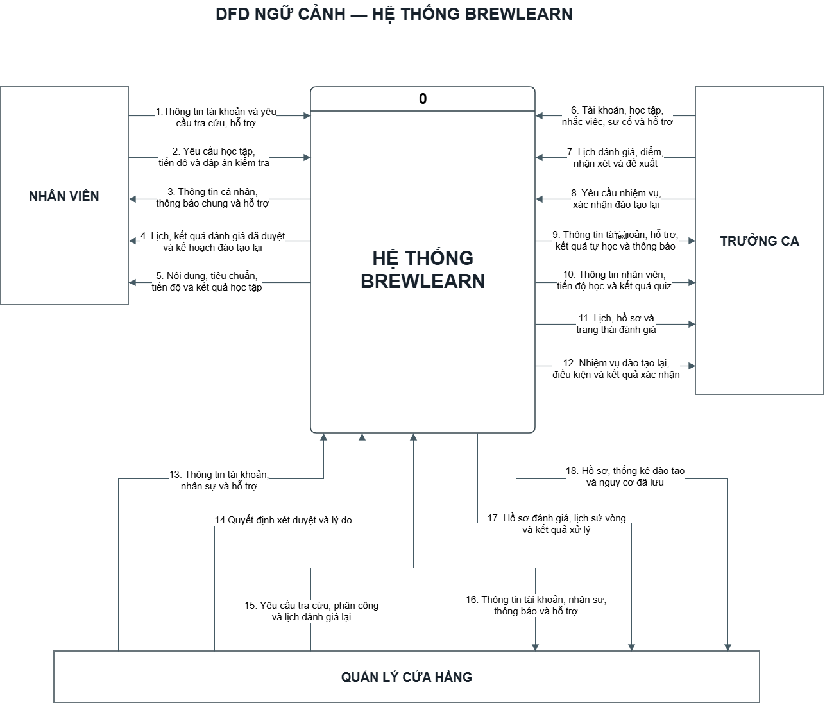
Hình. DFD mức ngữ cảnh
2.4.4 DFD mức 0

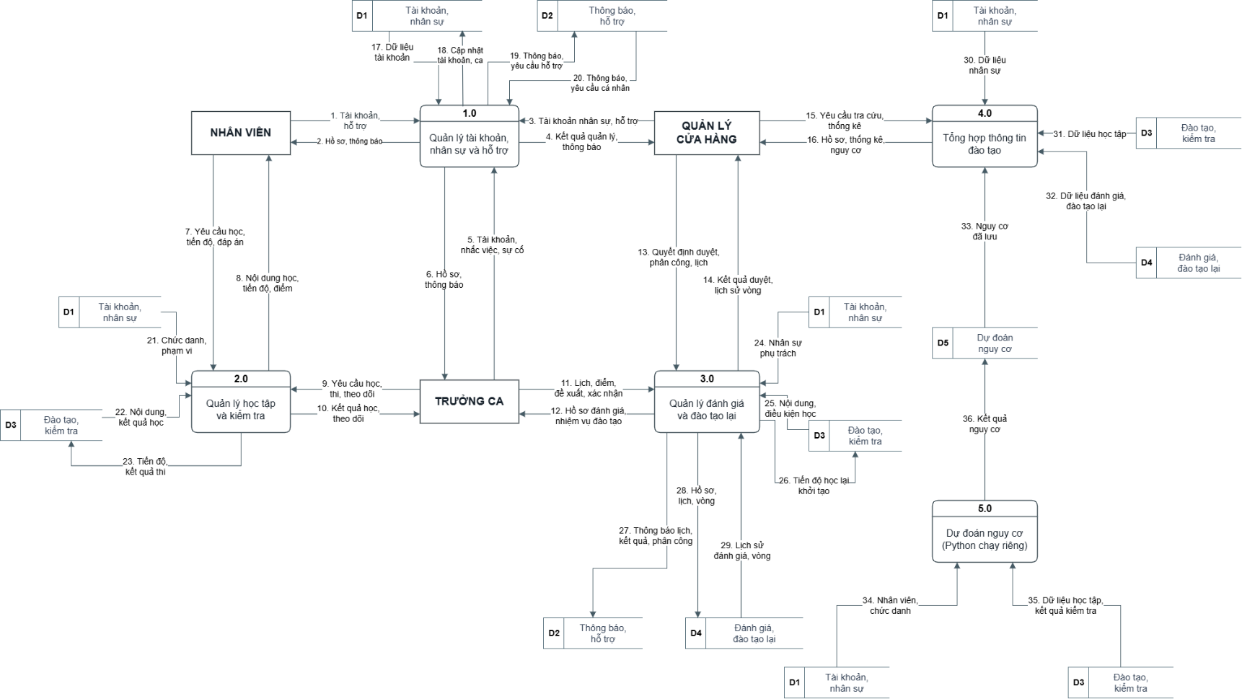
Hình. DFD mức 0
2.5 Tổng kết chương 2
Chương 2 đã phân tích hệ thống quản lý đào tạo BrewLearn trong bối cảnh giả định của cửa hàng cà phê. Quy trình hiện trạng AS-IS được mô tả nhằm làm rõ trách nhiệm của các bên tham gia, cách lưu trữ và chuyển giao thông tin, đồng thời xác định những hạn chế trong theo dõi học tập, đánh giá năng lực và tổ chức đào tạo lại.
Trên cơ sở đó, quy trình TO-BE được đề xuất với ba vai trò sử dụng hệ thống: Nhân viên, Trưởng ca và Quản lý cửa hàng. Nội dung phân tích tập trung vào học tập và kiểm tra, đánh giá và phê duyệt, cùng quy trình đào tạo lại và đánh giá lại theo từng vòng. Các yêu cầu chức năng, yêu cầu phi chức năng và quy tắc nghiệp vụ được xác định để làm rõ điều kiện thực hiện, phạm vi truy cập và trách nhiệm của từng vai trò. Trong đó, kết quả đánh giá chỉ có giá trị chính thức sau khi được quản lý phê duyệt; yêu cầu đào tạo lại chỉ hoàn tất khi kết quả đánh giá lại Đạt được phê duyệt. Thông tin dự đoán nguy cơ có vai trò hỗ trợ theo dõi, không thay thế kết quả đánh giá chính thức.
Các mô hình BFD, Use Case, DFD ngữ cảnh và DFD mức 0 đã cụ thể hóa phạm vi chức năng, sự tương tác giữa tác nhân với hệ thống và các luồng dữ liệu chính. Kết quả phân tích của chương là cơ sở để thiết kế kiến trúc, cơ sở dữ liệu và các xử lý nghiệp vụ trong Chương 3.

CHƯƠNG 3 THIẾT KẾ HỆ THỐNG
3.1 Kiến trúc tổng thể
3.1.1 Các thành phần và tổ chức ứng dụng
BrewLearn gồm bốn thành phần: giao diện trình duyệt, ứng dụng web Laravel, cơ sở dữ liệu MySQL và chương trình Python thử nghiệm dự đoán nguy cơ.
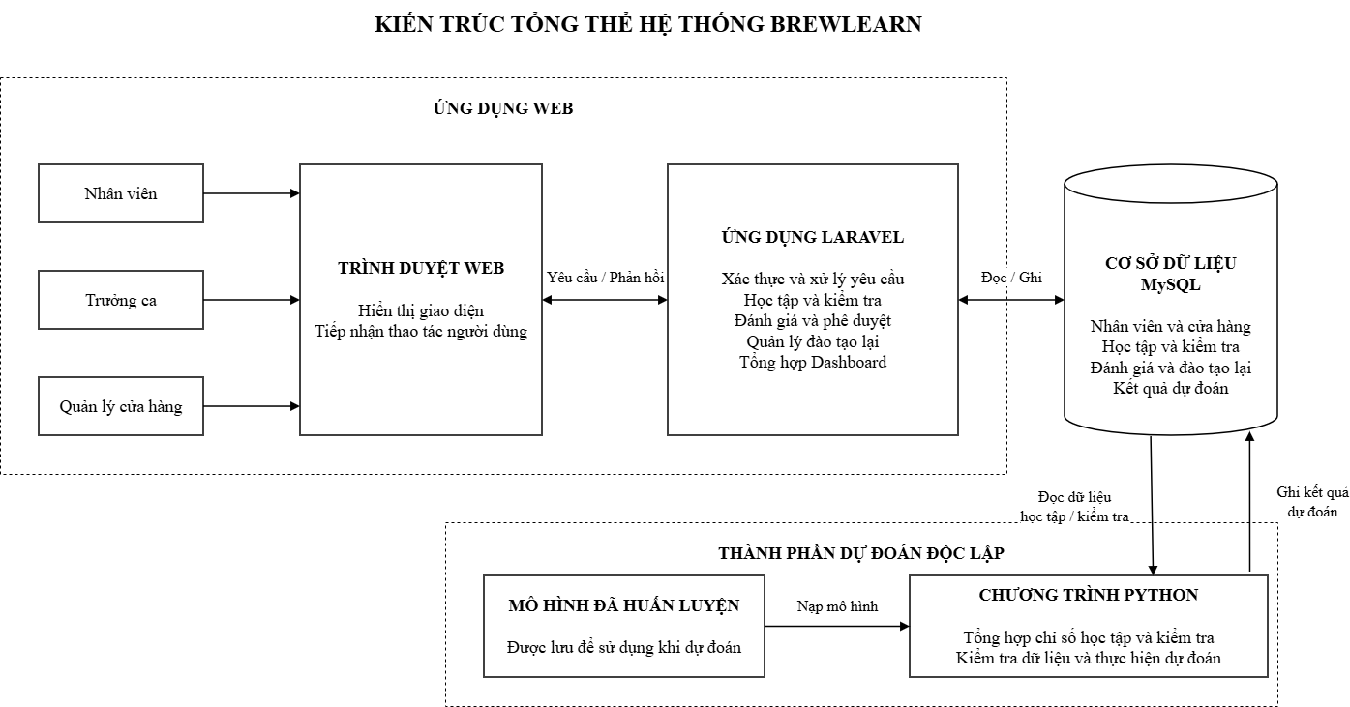

Hình. Sơ đồ kiến trúc tổng thể
Giao diện trình duyệt cung cấp màn hình cho Nhân viên, Trưởng ca và Quản lý cửa hàng, xây dựng bằng trang Blade kết hợp HTML, CSS và JavaScript.
Ứng dụng Laravel tiếp nhận yêu cầu, xác thực tài khoản, kiểm tra dữ liệu đầu vào và xử lý nghiệp vụ, tổ chức theo mô hình MVC: Model truy xuất và cập nhật dữ liệu; View hiển thị dữ liệu và biểu mẫu; Controller điều phối yêu cầu giữa giao diện, xử lý nghiệp vụ và cơ sở dữ liệu. Các controller chính phân theo chức năng:

Controller | Phụ trách
CourseController | Học tập và kiểm tra
LeaderEvaluationController | Theo dõi nhân viên, lập lịch, ghi nhận đánh giá
ManagerController | Quản lý nhân sự trong cửa hàng, phê duyệt, phân công đào tạo lại, tổng hợp thông tin
TrainingCompletionController | Nhiệm vụ đào tạo lại được giao và xác nhận hoàn thành

Bảng 3.1. Các controller chính
Ba lớp xử lý dùng chung giúp các màn hình dùng cùng một cơ sở tính toán, tránh lệch giữa dữ liệu hiển thị và dữ liệu xét điều kiện: CourseProgress (tiến độ bài học và khóa học), QuizProgress (bài kiểm tra áp dụng và kết quả đã lưu), AssessmentEligibility (điều kiện đánh giá ban đầu và đánh giá lại).

Cơ sở dữ liệu MySQL lưu tài khoản, cửa hàng, ca làm việc, nội dung đào tạo, tiến độ, kết quả kiểm tra, đánh giá, các vòng đào tạo lại, thông báo và kết quả dự đoán. Dữ liệu dự đoán được lưu riêng nên không làm thay đổi kết quả đánh giá chính thức.

Chương trình Python tạo dữ liệu mô phỏng, huấn luyện, so sánh mô hình và tính nguy cơ từ dữ liệu học tập; đọc dữ liệu đầu vào từ MySQL và ghi kết quả vào bảng du_doan_nguy_co. Trong nguyên mẫu hiện tại, Python chạy riêng, chưa có Scheduler hoặc Artisan gọi chương trình dự đoán.
3.1.2 Luồng xử lý và trao đổi dữ liệu
Luồng web. Người dùng thao tác trên giao diện; yêu cầu đi qua route và bước xác thực rồi đến controller. Controller kiểm tra dữ liệu, xác định phạm vi theo chức danh, tài khoản hoặc cửa hàng, đọc hoặc cập nhật cơ sở dữ liệu và trả kết quả về trang Blade. Một số thao tác như ghi tiến độ và nộp bài kiểm tra trả phản hồi JSON để cập nhật giao diện.
Các nghiệp vụ thay đổi nhiều bản ghi liên quan, như phê duyệt đánh giá hoặc phân công vòng đào tạo lại, dùng giao dịch cơ sở dữ liệu. Hệ thống kiểm tra lại trạng thái hồ sơ khi ghi để tránh xử lý lặp hoặc ghi đè hồ sơ không còn được phép cập nhật.
Luồng dự đoán chạy độc lập với luồng web. Khi chương trình Python được chạy, nó đọc danh sách nhân viên phù hợp, tổng hợp các biến học tập, kiểm tra điều kiện dữ liệu rồi ghi kết quả. Khi quản lý mở màn hình tổng quan hoặc hồ sơ, Laravel đọc kết quả gần nhất đã lưu.
Vì vậy thời điểm mở trang và thời điểm tính nguy cơ có thể khác nhau; giao diện hiển thị thời điểm dự đoán để người dùng nhận biết độ mới của thông tin. Việc mở trang không tự chạy lại mô hình.
Các sơ đồ tuần tự chi tiết của học tập, kiểm tra, đánh giá, phê duyệt và đào tạo lại được dẫn chiếu tại phụ lục.
3.2 Thiết kế cơ sở dữ liệu
3.2.1 Các thực thể và thuộc tính
Cơ sở dữ liệu nghiệp vụ của BrewLearn gồm 18 thực thể, phục vụ quản lý nhân sự, học tập, kiểm tra, đánh giá năng lực, đào tạo lại, dự đoán nguy cơ và hỗ trợ người dùng. Bảng dưới đây trình bày mục đích và các thuộc tính chính của từng thực thể.
Tên thực thể và thuộc tính được trình bày thống nhất với ERD. Những tên được Việt hóa trên sơ đồ được đối chiếu với tên triển khai thực tế trong từ điển dữ liệu; việc chuẩn hóa tên hiển thị không làm thay đổi cấu trúc cơ sở dữ liệu.
3.2.2. Xác định các thực thể
Cơ sở dữ liệu nghiệp vụ gồm 18 bảng. Bảng sau trình bày mục đích và các thuộc tính chính; những thuộc tính kỹ thuật, thời gian cập nhật và cấu hình bổ sung được trình bày trong phần mô tả cấu trúc bảng.

STT | Thực thể | Mục đích | Các thuộc tính chính
1 | nguoi_dung | Lưu tài khoản và thông tin nhân sự của nhân viên, trưởng ca và quản lý cửa hàng | id, ho_ten, email, ngay_vao_lam, chuc_vu, cua_hang_id, ca_lam_viec_id, cap_do, tien_do_tong, trang_thai_lam_viec
2 | cua_hang | Lưu thông tin cửa hàng | id, vung_id, ma_cua_hang, ten_cua_hang, dia_chi
3 | ca_lam_viec | Lưu danh mục ca làm việc thuộc cửa hàng | id, cua_hang_id, ten_ca, bat_dau, ket_thuc
4 | vung | Lưu danh mục vùng hiện có trong cơ sở dữ liệu | id, ma_vung, ten_vung, nguoi_quan_ly_id
5 | chuong_trinh_dao_tao | Lưu chương trình đào tạo và chức danh áp dụng | ma_ctdt, ten_ctdt, mo_ta, chuc_vu_ap_dung, cap_do
6 | bai_hoc | Lưu nội dung bài học thuộc chương trình đào tạo | ma_bai_hoc, ma_ctdt, ten_bai_hoc, noi_dung, duong_dan_video, thu_tu
7 | nhan_vien_khoa_hoc | Lưu tiến độ chương trình đào tạo của từng người dùng | id, nguoi_dung_id, ma_ctdt, tien_do, trang_thai, han_hoan_thanh
8 | tien_do_bai_hoc | Lưu tiến độ học từng bài của người dùng | id, nguoi_dung_id, ma_bai_hoc, so_giay_xem_gan_nhat, phan_tram_tien_do, da_hoan_thanh, so_luot_hoc
9 | bai_kiem_tra | Lưu bài kiểm tra và ngưỡng điểm đạt | ma_bai_kiem_tra, ten_bai_kiem_tra, ma_bai_hoc, chuc_vu, thoi_gian_lam_bai, diem_chuan
10 | cau_hoi_kiem_tra | Lưu câu hỏi, bốn phương án và đáp án đúng | id, ma_bai_kiem_tra, cau_hoi, phuong_an_a, phuong_an_b, phuong_an_c, phuong_an_d, dap_an_dung, giai_thich
11 | ket_qua_kiem_tra | Lưu kết quả của từng lượt làm bài kiểm tra | id, nguoi_dung_id, ma_bai_kiem_tra, diem, trang_thai, so_cau_dung, tong_so_cau, ma_luot_nop
12 | danh_gia_nang_luc | Lưu lịch đánh giá, điểm thành phần, kết quả và thông tin xét duyệt | id, nguoi_dung_id, nguoi_danh_gia_id, ma_ctdt, ngay_hen, ngay_danh_gia, diem, nhan_xet, trang_thai, diem_nghiep_vu, diem_ky_nang, diem_quy_trinh, diem_phuc_vu, diem_tac_phong, de_xuat_xu_ly, chi_tiet_de_xuat, dat_yeu_cau, nguoi_duyet_id, ngay_duyet, ly_do_tra_lai
13 | loi_nghiep_vu | Lưu cấu trúc dữ liệu về lỗi nghiệp vụ | id, nguoi_dung_id, nguoi_ghi_nhan_id, loai_loi, muc_do, mo_ta, diem_tru_rui_ro, thoi_diem_xay_ra
14 | du_doan_nguy_co | Lưu lịch sử kết quả dự đoán nguy cơ | id, nguoi_dung_id, cua_hang_id, diem_rui_ro, muc_canh_bao, chi_tiet_yeu_to, phien_ban_mo_hinh, ngay_du_doan
15 | yeu_cau_dao_tao_lai | Lưu yêu cầu, kế hoạch và tiến trình đào tạo lại | id, nguoi_dung_id, du_doan_id, nguoi_de_xuat_id, nguoi_duyet_id, danh_gia_nguon_id, ly_do, nguon_de_xuat, ke_hoach, trang_thai, tien_trinh, nguoi_phu_trach_id, han_hoan_thanh, ngay_danh_gia_lai, danh_gia_lai_id, ket_qua_sau_dao_tao_lai
16 | vong_dao_tao_lai | Lưu phân công, nội dung, xác nhận và kết quả của từng vòng đào tạo lại | id, yeu_cau_id, so_vong, nguoi_giao_id, nguoi_phu_trach_id, noi_dung_huong_dan, noi_dung_de_xuat, han_hoan_thanh, ngay_danh_gia_lai, danh_gia_lai_id, trang_thai, ket_qua, diem, nguoi_duyet_id, ngay_duyet, danh_sach_bai_hoc_yeu_cau, danh_sach_bai_kiem_tra_yeu_cau, moc_du_lieu_hoc_tap_ban_dau, nguoi_xac_nhan_id, ngay_xac_nhan, ghi_chu_xac_nhan
17 | thong_bao | Lưu thông báo cá nhân của người dùng | id, nguoi_dung_id, tieu_de, noi_dung, loai, da_doc, ma_su_kien
18 | yeu_cau_ho_tro | Lưu yêu cầu hỗ trợ của người dùng | id, nguoi_dung_id, loai_yeu_cau, chu_de, noi_dung, muc_do_uu_tien, trang_thai

Bảng 3.2.1. Các thực thể nghiệp vụ của BrewLearn
3.2.2 ERD và mối quan hệ giữa các thực thể
3.2.2.1 Mối quan hệ giữa các thực thể
Trong bảng dưới đây, ký hiệu 1:N thể hiện một đối tượng phía thứ nhất có thể liên quan đến nhiều bản ghi phía thứ hai. Khi cột tham chiếu cho phép để trống, bản ghi phía thứ hai có thể chưa liên kết với đối tượng phía thứ nhất.
STT | Cặp thực thể | Quan hệ | Cột liên kết hoặc ý nghĩa
1 | vung – cua_hang | 1:N | cua_hang.vung_id
2 | cua_hang – nguoi_dung | 1:N | nguoi_dung.cua_hang_id
3 | cua_hang – ca_lam_viec | 1:N | ca_lam_viec.cua_hang_id
4 | ca_lam_viec – nguoi_dung | 1:N | nguoi_dung.ca_lam_viec_id
5 | chuong_trinh_dao_tao – bai_hoc | 1:N | bai_hoc.ma_ctdt
6 | nguoi_dung – nhan_vien_khoa_hoc | 1:N | nhan_vien_khoa_hoc.nguoi_dung_id
7 | chuong_trinh_dao_tao – nhan_vien_khoa_hoc | 1:N | nhan_vien_khoa_hoc.ma_ctdt
8 | nguoi_dung – tien_do_bai_hoc | 1:N | tien_do_bai_hoc.nguoi_dung_id
9 | bai_hoc – tien_do_bai_hoc | 1:N | tien_do_bai_hoc.ma_bai_hoc
10 | bai_hoc – bai_kiem_tra | 1:N | bai_kiem_tra.ma_bai_hoc
11 | bai_kiem_tra – cau_hoi_kiem_tra | 1:N | cau_hoi_kiem_tra.ma_bai_kiem_tra
12 | nguoi_dung – ket_qua_kiem_tra | 1:N | ket_qua_kiem_tra.nguoi_dung_id
13 | bai_kiem_tra – ket_qua_kiem_tra | 1:N | ket_qua_kiem_tra.ma_bai_kiem_tra
14 | nguoi_dung – danh_gia_nang_luc | 1:N | Người được đánh giá qua nguoi_dung_id
15 | nguoi_dung – danh_gia_nang_luc | 1:N | Người chấm qua nguoi_danh_gia_id
16 | nguoi_dung – danh_gia_nang_luc | 1:N | Người xét duyệt qua nguoi_duyet_id
17 | chuong_trinh_dao_tao – danh_gia_nang_luc | 1:N | danh_gia_nang_luc.ma_ctdt; tham chiếu có thể để trống
18 | nguoi_dung – loi_nghiep_vu | 1:N | Nhân viên liên quan qua nguoi_dung_id
19 | nguoi_dung – loi_nghiep_vu | 1:N | Người ghi nhận qua nguoi_ghi_nhan_id
20 | nguoi_dung – du_doan_nguy_co | 1:N | du_doan_nguy_co.nguoi_dung_id
21 | cua_hang – du_doan_nguy_co | 1:N | du_doan_nguy_co.cua_hang_id
22 | nguoi_dung – yeu_cau_dao_tao_lai | 1:N | Nhân viên được đào tạo lại qua nguoi_dung_id
23 | nguoi_dung – yeu_cau_dao_tao_lai | 1:N | Người đề xuất qua nguoi_de_xuat_id
24 | nguoi_dung – yeu_cau_dao_tao_lai | 1:N | Người xét duyệt qua nguoi_duyet_id
25 | nguoi_dung – yeu_cau_dao_tao_lai | 1:N | Người phụ trách kế hoạch qua nguoi_phu_trach_id
26 | du_doan_nguy_co – yeu_cau_dao_tao_lai | 1:N | du_doan_id; tham chiếu có thể để trống, không thể hiện việc tự động tạo yêu cầu
27 | danh_gia_nang_luc – yeu_cau_dao_tao_lai | 0..1:0..1 | Đánh giá nguồn qua danh_gia_nguon_id; cột cho phép NULL và có ràng buộc duy nhất
28 | danh_gia_nang_luc – yeu_cau_dao_tao_lai | 1:N | Đánh giá lại được kế hoạch tham chiếu qua danh_gia_lai_id; cột không có ràng buộc duy nhất
29 | yeu_cau_dao_tao_lai – vong_dao_tao_lai | 1:N | vong_dao_tao_lai.yeu_cau_id
30 | nguoi_dung – vong_dao_tao_lai | 1:N | Người giao vòng qua nguoi_giao_id
31 | nguoi_dung – vong_dao_tao_lai | 1:N | Người phụ trách vòng qua nguoi_phu_trach_id
32 | danh_gia_nang_luc – vong_dao_tao_lai | 0..1:0..1 | Đánh giá lại của vòng qua danh_gia_lai_id; cột cho phép NULL và có ràng buộc duy nhất
33 | nguoi_dung – vong_dao_tao_lai | 1:N | Người duyệt kết quả vòng qua nguoi_duyet_id
34 | nguoi_dung – vong_dao_tao_lai | 1:N | Người xác nhận hoàn thành qua nguoi_xac_nhan_id
35 | nguoi_dung – thong_bao | 1:N | thong_bao.nguoi_dung_id
36 | nguoi_dung – yeu_cau_ho_tro | 1:N | yeu_cau_ho_tro.nguoi_dung_id

Bảng 3.4. Các quan hệ trực tiếp giữa thực thể
Từ các bảng liên kết, có thể xác định ba quan hệ nhiều–nhiều ở mức nghiệp vụ:
STT | Cặp thực thể | Quan hệ | Thực thể liên kết
1 | nguoi_dung – chuong_trinh_dao_tao | N:N | nhan_vien_khoa_hoc
2 | nguoi_dung – bai_hoc | N:N | tien_do_bai_hoc
3 | nguoi_dung – bai_kiem_tra | N:N | ket_qua_kiem_tra; đồng thời lưu nhiều lượt làm bài của một người dùng đối với cùng bài kiểm tra

Bảng 3.5. Các quan hệ nhiều–nhiều trong nghiệp vụ
Khi vẽ ERD theo cấu trúc bảng, các quan hệ nhiều–nhiều được thể hiện qua bảng liên kết và các đường 1:N tương ứng.
3.2.2.2 Sơ đồ quan hệ thực thể
ERD thể hiện các bảng, khóa chính, cột tham chiếu và lực lượng quan hệ. Các bảng cần được bố trí theo nhóm nghiệp vụ nhưng vẫn thể hiện đầy đủ liên kết giữa các nhóm.
users liên kết với dữ liệu học tập, đánh giá, dự đoán, đào tạo lại và thông báo. Các bảng chương trình, bài học và kiểm tra tạo thành nhóm nội dung đào tạo. Các bảng đánh giá, kế hoạch và vòng đào tạo lại tạo thành nhóm theo dõi kết quả và quá trình cải thiện.
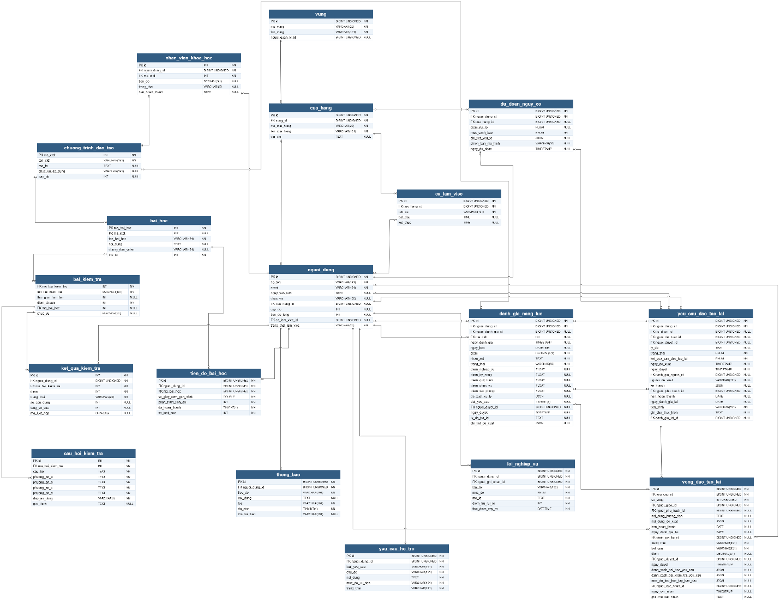
Hình 3.2. Sơ đồ quan hệ thực thể của hệ thống BrewLearn.
PK: khóa chính; FK: tham chiếu logic; NN: NOT NULL; NULL: cho phép rỗng.
UNIQUE: yeu_cau_dao_tao_lai.danh_gia_nguon_id; vong_dao_tao_lai.danh_gia_lai_id; cặp vong_dao_tao_lai.(yeu_cau_id, so_vong).
Dùng ERD tổng thể có liên kết giữa các bảng đã xây dựng. Với hình nhiều thuộc tính, nên đặt trên trang ngang để bảo đảm đọc được tên bảng, thuộc tính và ký hiệu quan hệ.
3.2.2.3. Mô tả ERD
Hệ thống BrewLearn được thiết kế nhằm hỗ trợ quản lý quá trình đào tạo và đánh giá năng lực nhân viên tại cửa hàng, từ học tập, kiểm tra đến đánh giá thực hành và đào tạo lại. Hệ thống phục vụ ba nhóm người dùng chính: nhân viên, trưởng ca và quản lý cửa hàng. Sơ đồ ERD gồm 18 thực thể, thể hiện các thông tin cần lưu trữ và mối quan hệ giữa các nhóm dữ liệu trong hệ thống.
Mỗi người dùng có một tài khoản gắn với thông tin nhân sự như họ tên, email, ngày vào làm, chức danh và trạng thái làm việc. Chức danh được sử dụng để xác định quyền truy cập và chức năng phù hợp với từng nhóm người dùng. Thông tin cửa hàng và ca làm việc được liên kết với nhân sự để phục vụ phân công, theo dõi học tập và đánh giá trong phạm vi phụ trách. Ngày vào làm là cơ sở xác định hạn đánh giá năng lực lần đầu. Các cửa hàng được phân nhóm theo vùng để tổ chức dữ liệu.
Nội dung đào tạo được tổ chức thành các chương trình phù hợp với chức danh. Mỗi chương trình gồm nhiều bài học, lưu các thông tin như tên bài, nội dung, đường dẫn video và thứ tự học. Quá trình học tập được ghi nhận ở cả cấp chương trình và cấp bài học, bao gồm tiến độ, vị trí xem gần nhất, trạng thái hoàn thành và số lượt truy cập. Những dữ liệu này giúp nhân viên theo dõi quá trình học và hỗ trợ trưởng ca, quản lý kiểm tra mức độ hoàn thành nội dung được phân công.
Hệ thống quản lý bài kiểm tra gắn với bài học, gồm tên bài kiểm tra, thời gian làm bài và điểm chuẩn. Mỗi bài kiểm tra có nhiều câu hỏi, mỗi câu gồm bốn phương án trả lời, đáp án đúng và nội dung giải thích. Khi người dùng nộp bài, hệ thống lưu điểm số, số câu đúng, tổng số câu và trạng thái kết quả. Mỗi lượt làm bài được lưu riêng để giữ lịch sử kiểm tra, hỗ trợ thi lại và đối chiếu kết quả với điểm chuẩn.
Hoạt động đánh giá năng lực được quản lý thông qua lịch hẹn, người được đánh giá và trưởng ca thực hiện chấm điểm. Kết quả gồm năm tiêu chí: nghiệp vụ, kỹ năng, quy trình, phục vụ và tác phong, cùng điểm tổng, nhận xét và kết luận đạt hoặc chưa đạt. Thông tin người duyệt, thời điểm duyệt và lý do trả lại được ghi nhận để theo dõi quá trình xét duyệt. Kết quả chỉ được thông báo chính thức cho nhân viên sau khi quản lý cửa hàng phê duyệt.
Đối với đánh giá chưa đạt, nội dung đề xuất xử lý và chi tiết đề xuất được lưu để phục vụ việc lập kế hoạch đào tạo lại. Một đánh giá nguồn có thể liên kết với tối đa một yêu cầu đào tạo lại. Yêu cầu lưu nhân viên cần đào tạo, người đề xuất, người duyệt, nội dung kế hoạch, người phụ trách, thời hạn và tiến trình thực hiện.
Một yêu cầu đào tạo lại có thể gồm tối đa 3 vòng. Mỗi vòng lưu số thứ tự, người giao, trưởng ca được phân công phụ trách, nội dung hướng dẫn, danh sách bài học và bài kiểm tra cần hoàn thành. Thông tin xác nhận thực hiện, lịch đánh giá lại và kết quả của từng vòng được lưu riêng để theo dõi quá trình cải thiện. Số thứ tự vòng không được trùng trong cùng một yêu cầu; mỗi vòng liên kết với tối đa một bản đánh giá lại. Khi kết quả đạt được quản lý phê duyệt, yêu cầu được hoàn tất. Nếu kết quả vẫn chưa đạt và được phê duyệt, quản lý giao vòng tiếp theo, hoặc sau vòng thứ ba thì ghi nhận biện pháp xử lý và kết thúc yêu cầu.
Để hỗ trợ quản lý theo dõi tình hình đào tạo, hệ thống lưu kết quả dự đoán nguy cơ dựa trên dữ liệu học tập và kiểm tra. Thông tin được lưu gồm nhân viên, cửa hàng, điểm nguy cơ, mức cảnh báo, dữ liệu đầu vào, thông tin mô hình và thời điểm dự đoán. Kết quả dự đoán được quản lý độc lập với kết quả đánh giá năng lực của trưởng ca và không tự động tạo yêu cầu đào tạo lại. Dữ liệu lỗi nghiệp vụ lưu nhân viên liên quan, người ghi nhận, loại lỗi, mức độ và thời điểm xảy ra; dữ liệu này không thuộc đầu vào của mô hình dự đoán hiện tại.
Ngoài ra, hệ thống quản lý thông báo và yêu cầu hỗ trợ theo từng người dùng. Thông báo phục vụ việc truyền đạt lịch đánh giá, kết quả đã duyệt và phân công đào tạo lại, đồng thời lưu trạng thái đã đọc. Yêu cầu hỗ trợ ghi nhận chủ đề, nội dung, mức độ ưu tiên và trạng thái xử lý, giúp theo dõi những vấn đề phát sinh trong quá trình sử dụng.
Các mối quan hệ chủ yếu trong hệ thống là một–nhiều. Một cửa hàng có nhiều nhân sự và ca làm việc; một chương trình có nhiều bài học; một bài kiểm tra có nhiều câu hỏi và kết quả làm bài; một yêu cầu đào tạo lại có nhiều vòng thực hiện. Quan hệ nhiều–nhiều giữa người dùng với chương trình, bài học và bài kiểm tra được thể hiện thông qua dữ liệu tiến độ và kết quả tương ứng. Những quan hệ này cho phép liên kết quá trình học tập, kiểm tra, đánh giá và đào tạo lại, đồng thời giữ lịch sử để phục vụ tra cứu và theo dõi.
3.2.3 Từ điển dữ liệu

3.4 Thiết kế xử lý đánh giá, phê duyệt và đào tạo lại
3.4.1 Tạo lịch và ghi nhận đánh giá
Trưởng ca tạo lịch đánh giá cho nhân viên thuộc phạm vi phụ trách khi đã hoàn thành bài học và đạt điểm chuẩn các bài kiểm tra được phân công. Hạn đánh giá được tính theo chu kỳ ba tháng lịch như bảng dưới. Hệ thống không tạo lịch trùng khi đang có bản đánh giá chưa xử lý xong.
Trưởng ca chấm năm tiêu chí theo thang điểm 100, gồm nghiệp vụ, kỹ năng, quy trình, phục vụ và tác phong, với trọng số lần lượt là 20%, 30%, 20%, 15% và 15%. Nhân viên đạt khi điểm tổng từ 80 trở lên và từng tiêu chí từ 70 trở lên.
Sau khi ghi điểm và nhận xét, trưởng ca gửi kết quả để quản lý xét duyệt. Nếu chưa đạt, bản đánh giá phải có đề xuất xử lý cụ thể.
Trường hợp | Quy tắc hệ thống hiện tại
Chưa có đánh giá được duyệt | Ngày vào làm + 3 tháng lịch
Đã có đánh giá được duyệt | Ngày đánh giá gần nhất được duyệt + 3 tháng lịch
Sắp đến hạn | Hạn nằm trong 7 ngày tới
Đến hạn | Hạn bằng ngày hiện tại
Quá hạn | Hạn trước ngày hiện tại
Tạm ngưng hoặc nghỉ việc | Không áp dụng nhắc hạn

3.4.2. Phê duyệt hoặc trả lại kết quả
Quản lý xem điểm, nhận xét và đề xuất của trưởng ca để phê duyệt hoặc trả lại kèm lý do. Khi được trả lại, trưởng ca bổ sung và gửi lại trên cùng bản đánh giá.
Kết quả chỉ được thông báo chính thức cho nhân viên sau khi phê duyệt. Nếu kết quả đạt được duyệt, yêu cầu hoàn tất. Nếu chưa đạt ở vòng thứ nhất hoặc thứ hai, quản lý điều chỉnh kế hoạch và giao vòng tiếp theo. Nếu chưa đạt ở vòng thứ ba, quản lý phê duyệt, chọn biện pháp xử lý và kết thúc yêu cầu.
3.4.3. Giao vòng và xác nhận nội dung đào tạo lại
Quản lý giao nội dung đào tạo lại, phân công trưởng ca phụ trách và xác định thời hạn. Mỗi vòng lưu riêng bài học, bài kiểm tra, hướng dẫn thực hiện và người phụ trách; số thứ tự vòng không được trùng trong cùng yêu cầu.
Nhân viên hoàn thành nội dung được giao. Trưởng ca phụ trách theo dõi và xác nhận khi các bài học, bài kiểm tra của vòng đã đáp ứng yêu cầu. Hệ thống lưu người xác nhận, thời điểm và ghi chú xác nhận.
Việc cập nhật kế hoạch đang thực hiện không tạo vòng mới. Nếu thay đổi người phụ trách hoặc nội dung hướng dẫn, hệ thống hủy xác nhận trước đó và yêu cầu xác nhận lại.
3.4.4. Đánh giá lại và kết thúc yêu cầu
Khi nhân viên hoàn thành nội dung và được người phụ trách xác nhận, quản lý tạo lịch đánh giá lại. Trưởng ca chấm theo năm tiêu chí và gửi kết quả để quản lý phê duyệt.
Nếu kết quả đạt được duyệt, yêu cầu đào tạo lại được hoàn tất. Nếu chưa đạt được duyệt, quản lý điều chỉnh kế hoạch và giao vòng tiếp theo. Việc trả lại bản đánh giá để bổ sung không tạo vòng mới. Lịch sử các vòng được giữ để tra cứu.

Tiến trình | Điều kiện chuyển tiếp | Tiến trình tiếp theo
Chờ giao | Quản lý phân công vòng đào tạo | Đang thực hiện
Đang thực hiện | Đủ điều kiện và được tạo lịch đánh giá lại | Chờ đánh giá lại
Chờ đánh giá lại | Kết quả chưa đạt được duyệt | Chờ giao
Chờ đánh giá lại | Kết quả đạt được duyệt | Hoàn tất
Bảng 3.x. Chuyển tiến trình của yêu cầu đào tạo lại
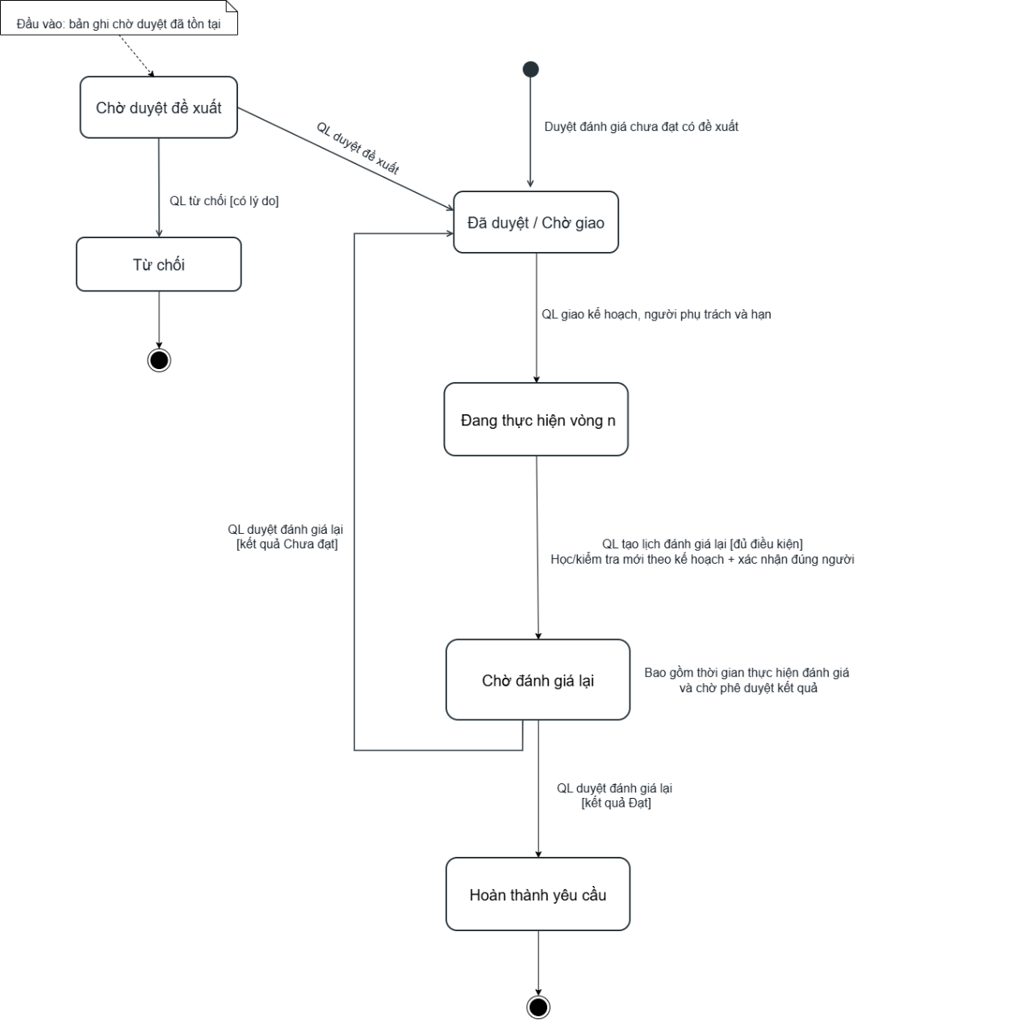

Hình 3.x. Sơ đồ trạng thái của yêu cầu đào tạo lại.

3.5 Thiết kế chức năng dự đoán nguy cơ và thực nghiệm trên dữ liệu giả lập
Chức năng dự đoán bổ sung thông tin tham khảo cho quản lý khi theo dõi đào tạo và xem xét hồ sơ đánh giá. Nội dung này gồm mục tiêu thiết kế, cách chương trình hiện xử lý dữ liệu, kết quả thử nghiệm đã lưu và giới hạn cần hoàn thiện. Các chỉ số trong phần thực nghiệm phản ánh nhãn mô phỏng, chưa chứng minh khả năng dự đoán kết quả đánh giá thực tế.
3.5.1 Mục tiêu dự đoán và vị trí trong quy trình
Mục tiêu thiết kế là ước lượng nguy cơ Chưa đạt ở lần đánh giá năng lực lần đầu hoặc định kỳ sắp tới. Mốc lấy dữ liệu phải trước khi trưởng ca chấm lần đánh giá mục tiêu. Chưa thiết kế mô hình riêng cho đánh giá lại sau đào tạo; nguyên mẫu cũng chưa liên kết từng dự đoán với lịch đánh giá, khoảng dự báo hoặc mốc chốt dữ liệu bắt buộc. Đầu ra hiện tại vì vậy được hiểu là phân loại tham khảo tại thời điểm chạy, không phải dự báo đã xác nhận trước một hoặc ba tháng.
Trưởng ca gửi điểm, nhận xét và đề xuất đào tạo lại; quản lý có thể tham khảo nguy cơ đã lưu khi xem xét và duyệt hồ sơ. Điểm thực hành vẫn được xác định theo năm tiêu chí, không cộng hoặc trừ theo dự đoán. Kết quả chưa có, chưa đủ dữ liệu hoặc khác với đánh giá không tự ngăn phê duyệt. Nguy cơ tính sau khi đã chấm không được dùng để tuyên bố dự báo đúng cho lần đánh giá đó. Giới hạn ba vòng và biện pháp xử lý do quản lý quyết định, độc lập với mô hình.
3.5.2 Dữ liệu thử nghiệm và biến đầu vào
Bộ dữ liệu brewlearn_dataset.csv gồm 1.000 mẫu giả lập, năm biến đầu vào và nhãn competency_status. Chương trình dùng seed 42. Bộ dữ liệu lưu hiện có 457 mẫu lớp 0 (45,7%) và 543 mẫu lớp 1 (54,3%); đây không phải tỷ lệ đạt/chưa đạt của nhân viên BrewLearn thực tế.
Bảng 3.6 Biến đầu vào và cách tổng hợp trong nguyên mẫu
Biến đầu vào | Cách tính trong nguyên mẫu | Phạm vi giả lập
Tiến độ đào tạo | Trung bình TienDo các khóa áp dụng; khóa chưa có tiến độ tính 0. | 0–100%
Điểm quiz trung bình | Trung bình Diem của toàn bộ lượt quiz đã lưu của tài khoản. | 0–100
Số lượt quiz | Tổng bản ghi kết quả quiz của tài khoản. | 1–8 lượt
Tỷ lệ quiz chưa đạt | Hiện đếm lượt Diem < 80 rồi chia tổng lượt; chưa đồng bộ DiemChuan. | 0–1
Số lượt mở bài | Tổng visit_count trong user_lesson_progresses. | 1–40 lượt
Tiến độ được tính trung bình trên các chương trình áp dụng theo chức danh; khóa chưa có tiến độ được tính bằng 0. Thống kê quiz hiện lấy toàn bộ lượt của tài khoản, chưa giới hạn theo chu kỳ đánh giá. Số lượt học là số lần mở bài, không đo trực tiếp thời gian tập trung hoặc mức độ hiểu bài. Phạm vi giả lập không phải giới hạn giá trị trong vận hành.
3.5.3 Nhãn mô phỏng và nhãn mục tiêu trong vận hành
Trong thực nghiệm, lớp 0 biểu thị Đạt theo mô phỏng và lớp 1 biểu thị Chưa đạt theo mô phỏng. Chương trình tạo điểm rủi ro từ tiến độ, điểm quiz trung bình, tỷ lệ chưa đạt và số lượt học; cộng nhiễu chuẩn có độ lệch chuẩn 0,5, chuyển qua hàm logistic rồi lấy mẫu Bernoulli để sinh nhãn. Nhãn không được lấy từ đánh giá của trưởng ca. Mô hình học mối liên hệ do quy tắc mô phỏng tạo ra; kết quả tốt trên bộ dữ liệu này không xác nhận khả năng đánh giá năng lực con người.
Khi có dữ liệu vận hành phù hợp, nhãn mục tiêu là kết quả Đạt/Chưa đạt của lần đánh giá lần đầu hoặc định kỳ đã được quản lý phê duyệt. Mỗi mẫu cần gắn với nhân viên, lần đánh giá và dữ liệu học tập trước khi chấm. Bản đánh giá đang chờ duyệt hoặc bị trả lại chưa được dùng làm nhãn chính thức. Điểm thực hành dùng để xác định nhãn đầu ra, không đưa vào năm biến đầu vào của cùng lần dự đoán.
3.5.4 Huấn luyện và kết quả thực nghiệm hiện có
Chương trình chia dữ liệu một lần thành 800 mẫu huấn luyện và 200 mẫu kiểm thử, test_size = 0,20, random_state = 42 và stratify theo nhãn. StandardScaler chỉ được học từ tập huấn luyện để dùng với Logistic Regression. Cấu hình gồm Logistic Regression với max_iter = 1000; Decision Tree với max_depth = 5; Random Forest với 100 cây và max_depth = 6. Các bộ phân loại đều dùng random_state = 42.
Bảng 3.7 Kết quả lưu của lần thử nghiệm trên dữ liệu giả lập
Mô hình | Accuracy | Precision | Recall | F1-score
Logistic Regression | 0,7350 | 0,7500 | 0,7706 | 0,7602
Decision Tree | 0,6350 | 0,6765 | 0,6330 | 0,6540
Random Forest | 0,6450 | 0,6759 | 0,6697 | 0,6728
Precision, Recall và F1 được tính cho lớp 1 từ nhãn phân loại mặc định; đối với Logistic Regression, ranh giới xác suất nhị phân tương ứng 0,5. Logistic Regression có F1 cao nhất trong lần chia dữ liệu này nên được chọn và lưu vào best_model.pkl cùng model_info.pkl, scaler.pkl. Đây là lựa chọn trong lần thử nghiệm hiện có, chưa đủ để kết luận mô hình tốt hơn ổn định trên các tập dữ liệu khác hoặc trên nhân viên thực tế.
Tập dùng để so sánh, chọn mô hình cũng là tập dùng để báo cáo, chưa có tập kiểm thử độc lập sau lựa chọn hoặc kiểm định chéo. Chương trình có tính và in confusion matrix nhưng tệp model_results.csv chỉ lưu bốn chỉ số trong bảng. Thực nghiệm chưa báo cáo mô hình cơ sở, ROC-AUC, khoảng bất định hoặc độ hiệu chuẩn xác suất; không diễn giải Accuracy 73,5% thành độ chính xác dự báo đã xác nhận trong vận hành.
3.5.5 Phân mức cảnh báo và giới hạn xác suất
Chương trình predict.py lấy xác suất lớp 1 bằng predict_proba và chuyển thành ba mức cảnh báo theo quy ước sau. Các mức này phục vụ minh họa giao diện, khác với ngưỡng nhị phân dùng tính chỉ số trong Bảng 3.7.
Bảng 3.8 Quy ước phân mức cảnh báo trong nguyên mẫu
Xác suất dự đoán | Mức cảnh báo
Nhỏ hơn 0,30 | Thấp
Từ 0,30 đến dưới 0,60 | Trung bình
Từ 0,60 trở lên | Cao
Các mốc 0,30 và 0,60 chưa được tối ưu theo chi phí bỏ sót hoặc cảnh báo sai, chưa được xác nhận bằng dữ liệu doanh nghiệp. Xác suất chưa được kiểm tra hiệu chuẩn. Vì vậy, giá trị 0,70 không được diễn giải thành bằng chứng rằng 70% nhân viên tương tự sẽ Chưa đạt. Tên mức Thấp, Trung bình, Cao biểu thị đầu ra tham khảo của mô hình mô phỏng, không phải kết luận năng lực.
3.5.6 Tổng hợp dữ liệu và tích hợp với BrewLearn
Khi được chạy riêng, ket_noi_db.py đọc cấu hình MySQL, chọn nhân viên đang làm việc có cửa hàng, loại trưởng ca và các vai trò quản lý/HR, tổng hợp năm biến và gọi predict_risk. Chỉ gọi mô hình khi số lượt quiz và số lượt mở bài đều lớn hơn 0. Thiếu một trong hai điều kiện thì lưu ChuaDuDuLieu, diem_rui_ro = NULL, không gán nguy cơ thấp.
Kết quả được ghi vào du_doan_nguy_co gồm nhân viên, cửa hàng, diem_rui_ro trong khoảng 0–1, mức cảnh báo, dữ liệu đầu vào, thông tin mô hình và ngay_du_doan. chi_tiet_yeu_to hiện là JSON chứa năm giá trị đầu vào cùng cờ đủ dữ liệu; chưa phải hệ số, đóng góp từng biến hoặc nguyên nhân cảnh báo. phien_ban_mo_hinh hiện lưu tên mô hình được chọn, chưa phải mã phiên bản đầy đủ của bộ dữ liệu và cấu hình huấn luyện.
Laravel đọc kết quả gần nhất đã lưu trên tổng quan, danh sách và hồ sơ; mở trang không tự huấn luyện hoặc tính lại nguy cơ. Dự đoán chưa có lịch chạy tự động và chưa lưu liên kết đến lần đánh giá mục tiêu. Trong thiết kế xét duyệt, quản lý đối chiếu mức nguy cơ với thời điểm tính và hồ sơ; nguyên mẫu cho phép tra cứu trên tổng quan/hồ sơ, còn việc đưa cùng thông tin trực tiếp lên màn hình phê duyệt là nội dung cần đồng bộ giao diện. Không có luồng từ dự đoán tự tạo yêu cầu đào tạo lại.
3.5.7 Giới hạn và các nội dung cần hoàn thiện
Thứ nhất, dữ liệu quiz giả lập chưa nhất quán: điểm trung bình và số lượt chưa đạt được sinh riêng nên có thể tạo mẫu không phù hợp với lịch sử điểm khả dĩ. Hướng sửa là sinh từng lượt gồm điểm và điểm chuẩn, rồi tính trung bình, tổng lượt và tỷ lệ chưa đạt từ cùng lịch sử. Khi áp dụng, cần huấn luyện lại và thay bảng kết quả; không dùng số liệu cũ để đại diện cho dữ liệu đã sửa.
Thứ hai, chương trình đọc MySQL đếm lượt chưa đạt bằng điểm dưới 80, trong khi chức năng kiểm tra dùng DiemChuan từng bài. Cần đồng bộ cách tính giữa nguồn huấn luyện và vận hành. Dữ liệu giả lập rải rộng, còn nhóm đủ điều kiện đánh giá thường đã hoàn thành học tập và có quiz đạt; cần đánh giá riêng nhóm mục tiêu. Không suy ra nguy cơ cao chỉ từ số lần mở bài ít.
Thứ ba, cần chốt dữ liệu trước lần đánh giá mục tiêu và lưu liên kết dự đoán–đánh giá để đối chiếu. Khi có nhiều chu kỳ của cùng nhân viên, phải xem xét tách dữ liệu theo nhân viên và thời gian, tránh dùng thông tin sau đánh giá hoặc để lịch sử gần trùng xuất hiện ở cả tập học và tập kiểm thử. Khi quản lý duyệt đánh giá lại, đầu ra chung hiện có không được coi là mô hình đã được kiểm chứng cho vòng đào tạo đó.
Thứ tư, cần bổ sung mô hình cơ sở, chọn mô hình bằng kiểm định chéo trên tập huấn luyện và giữ tập kiểm thử cuối độc lập; đánh giá confusion matrix, ROC-AUC, biến động chỉ số và hiệu chuẩn. Ngưỡng cảnh báo cần được xác định từ mục tiêu sử dụng rồi kiểm tra trên dữ liệu phù hợp. Những bước này là hướng hoàn thiện, chưa thuộc kết quả đã báo cáo trong Bảng 3.7.
Mã đối chiếu thực nghiệm gồm app/ml/train_model.py (sinh dữ liệu, huấn luyện và chọn mô hình), app/ml/predict.py (nạp mô hình, suy luận và phân mức), app/ml/ket_noi_db.py (tổng hợp dữ liệu và ghi MySQL). Các tệp brewlearn_dataset.csv, model_results.csv, best_model.pkl, model_info.pkl và scaler.pkl cần được lưu cùng cấu hình môi trường khi tái lập. Phiên bản môi trường hiện có được nêu tại Bảng 4.1; chưa xác nhận đó là toàn bộ phiên bản dùng trong lần huấn luyện ban đầu.
3.7. Thiết kế tổng hợp dữ liệu trên Dashboard
3.7.1. Các nhóm thông tin tổng quan
Dashboard của quản lý sử dụng dữ liệu trong phạm vi cửa hàng để tổng hợp tình hình nhân viên, hồ sơ chờ phê duyệt, kế hoạch đào tạo lại, xu hướng đánh giá và phân bố nguy cơ.
Các số liệu được truy vấn từ bảng nghiệp vụ. Cơ sở dữ liệu hiện không tạo bảng riêng cho Dashboard, biểu đồ hoặc báo cáo tổng hợp.
3.7.2. Biểu đồ đường về kết quả đánh giá
Biểu đồ đường thể hiện tỷ lệ đạt và chưa đạt trong sáu tháng gần nhất.
Quá trình tổng hợp thực hiện như sau:
- Xác định nhân viên thuộc phạm vi bộ lọc, đang làm việc và thuộc đối tượng đánh giá.
- Lấy những hồ sơ đã duyệt hoặc hoàn thành, có kết quả đạt/chưa đạt.
- Nhóm dữ liệu theo tháng của ngày đánh giá.
- Trong từng tháng, lấy kết quả cuối cùng của mỗi nhân viên theo ngày đánh giá; nếu trùng ngày, ưu tiên bản ghi có mã lớn hơn.
- Tính số lượng và tỷ lệ đạt, chưa đạt.
Gọi $A_{m}$là số nhân viên đạt và $T_{m}$là tổng số nhân viên có kết quả phù hợp trong tháng m:
$$R_{\text{đạt},m}=\frac{A_{m}}{T_{m}}×100\%$$

$$R_{\text{chưa đạt},m}=\frac{T_{m}-A_{m}}{T_{m}}×100\%$$

Nếu $T_{m}=0,$tỷ lệ được để trống. Mẫu số là số nhân viên có đánh giá phù hợp trong tháng, không phải toàn bộ nhân viên cửa hàng.

3.7.3. Phân bố mức nguy cơ
Phân bố nguy cơ sử dụng kết quả dự đoán mới nhất của từng nhân viên trong phạm vi tổng hợp. Các nhóm hiển thị gồm cao, trung bình, thấp và chưa đủ dữ liệu.
Biểu đồ này mô tả thông tin dự đoán đã lưu. Nó không phải biểu đồ kết quả đánh giá thực tế và không được sử dụng để tự động thay đổi kết luận đạt/chưa đạt.
3.6 Tổng kết chương
Chương 3 đã trình bày thiết kế hệ thống BrewLearn, bao gồm kiến trúc ứng dụng, cơ sở dữ liệu và các quy trình xử lý nghiệp vụ. Mô hình thực thể–liên kết và từ điển dữ liệu xác định cấu trúc lưu trữ phục vụ quản lý nhân sự, học tập, kiểm tra, đánh giá năng lực và đào tạo lại qua từng vòng.
Chương cũng trình bày mục tiêu thiết kế chức năng dự đoán, cách tích hợp Python–MySQL–Laravel và kết quả phân loại trên nhãn giả lập. Nguy cơ hỗ trợ quản lý tham khảo khi theo dõi và xét duyệt, độc lập với kết quả đánh giá chính thức. Các giới hạn về sinh dữ liệu, thời điểm dự đoán, chọn mô hình, ngưỡng và hiệu chuẩn được phân biệt với những nội dung cần hoàn thiện.
Những nội dung thiết kế trên là cơ sở để xây dựng nguyên mẫu. Chương 4 sẽ trình bày giao diện và các chức năng đã triển khai theo từng nhóm người dùng.
CHƯƠNG 4 THIẾT KẾ GIAO DIỆN VÀ MINH HỌA
CHƯƠNG 4. THIẾT KẾ GIAO DIỆN VÀ MINH HỌA
Chương này trình bày môi trường thực hiện và các giao diện chính của nguyên mẫu BrewLearn. Nội dung minh họa được tổ chức theo ba nhóm người dùng: nhân viên, trưởng ca và quản lý cửa hàng, tập trung vào quy trình học tập, kiểm tra, đánh giá năng lực và đào tạo lại.
4.1. Môi trường và cách chạy
4.1.1. Công nghệ và môi trường sử dụng
Nguyên mẫu được xây dựng trên nền tảng web, sử dụng Laravel để xử lý nghiệp vụ và MySQL để lưu trữ dữ liệu. Giao diện được tổ chức bằng Blade, kết hợp HTML, CSS, JavaScript và Tailwind CSS. Chương trình thử nghiệm mô hình dự đoán được xây dựng riêng bằng Python.
Thành phần | Công nghệ và môi trường
Môi trường phát triển | Windows, WampServer
Ngôn ngữ phía máy chủ | PHP 8.3.14
Nền tảng ứng dụng | Laravel 13.32.0
Cơ sở dữ liệu | MySQL
Giao diện | Blade, HTML, CSS, JavaScript, Tailwind CSS
Thử nghiệm mô hình | Môi trường hiện có: Python 3.14.6; NumPy 2.5.3; pandas 3.0.6; scikit-learn 1.9.1; joblib 1.6.0. Phiên bản kiểm tra từ môi trường dự án, chưa xác nhận môi trường của lần huấn luyện ban đầu.
Công cụ truy cập | Trình duyệt web
Bảng 4.1. Công nghệ và môi trường sử dụng
Ứng dụng web xử lý thao tác của người dùng và đọc dữ liệu từ cơ sở dữ liệu. Chương trình Python chạy riêng để huấn luyện, dự đoán và lưu kết quả phục vụ hiển thị trên giao diện quản lý.
4.1.2. Dữ liệu và các bước chạy
Dữ liệu minh họa gồm tài khoản của ba vai trò, thông tin cửa hàng, ca làm việc, chương trình đào tạo, bài học, câu hỏi kiểm tra và các bản ghi phục vụ quy trình đánh giá, đào tạo lại. Đây là dữ liệu thử nghiệm trong bối cảnh giả định của đề tài.
Để chạy nguyên mẫu, cần khởi động dịch vụ web và MySQL, cấu hình kết nối cơ sở dữ liệu, chuẩn bị dữ liệu minh họa và truy cập ứng dụng bằng trình duyệt. Người dùng đăng nhập bằng tài khoản tương ứng với vai trò cần kiểm tra.
Đối với chức năng dự đoán, chương trình Python được chạy riêng để tổng hợp dữ liệu học tập, thực hiện dự đoán và ghi kết quả vào cơ sở dữ liệu. Giao diện quản lý sử dụng kết quả đã lưu. Phạm vi minh họa của đồ án là môi trường cục bộ.
4.2. Giao diện chức năng chung
4.2.1. Đăng nhập và tài khoản
Giao diện đăng nhập cho phép người dùng nhập email và mật khẩu. Khi xác thực thành công, hệ thống chuyển đến giao diện phù hợp với chức danh. Nếu thông tin không hợp lệ, màn hình hiển thị thông báo để người dùng kiểm tra và nhập lại.
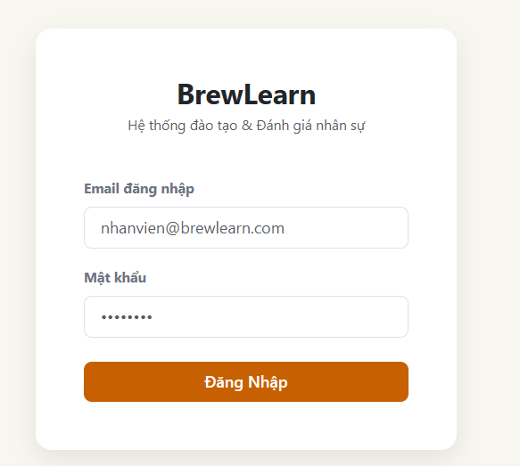
Hình 4.1. Giao diện đăng nhập hệ thống
Giao diện tài khoản cung cấp các nhóm thông tin cá nhân, liên hệ, bảo mật và tùy chọn sử dụng. Người dùng có thể cập nhật thông tin, đổi mật khẩu, thiết lập giao diện và tùy chọn thông báo. Chức năng đăng xuất kết thúc phiên làm việc hiện tại.
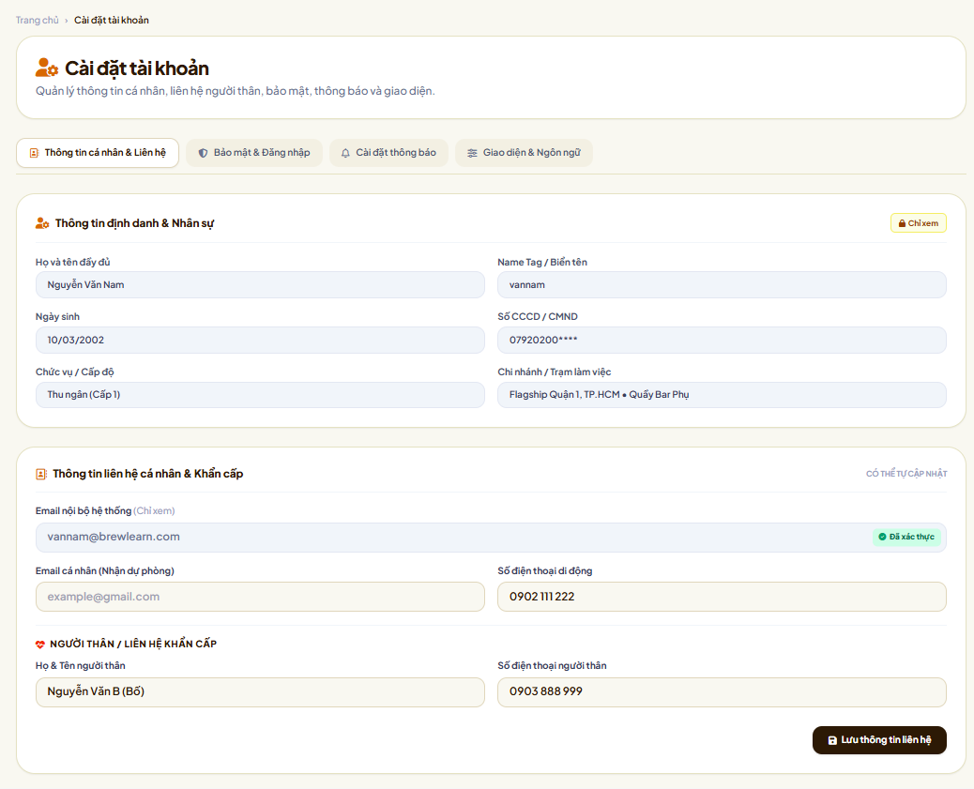
Hình 4.2. Giao diện quản lý tài khoản cá nhân
4.2.2. Thông báo và hỗ trợ
Giao diện thông báo hiển thị các nội dung liên quan đến tài khoản, lịch đánh giá, kết quả đã duyệt và phân công đào tạo lại. Người dùng có thể xem chi tiết, đánh dấu đã đọc hoặc xóa thông báo thuộc tài khoản của mình. Danh sách được đọc từ cơ sở dữ liệu khi tải trang.
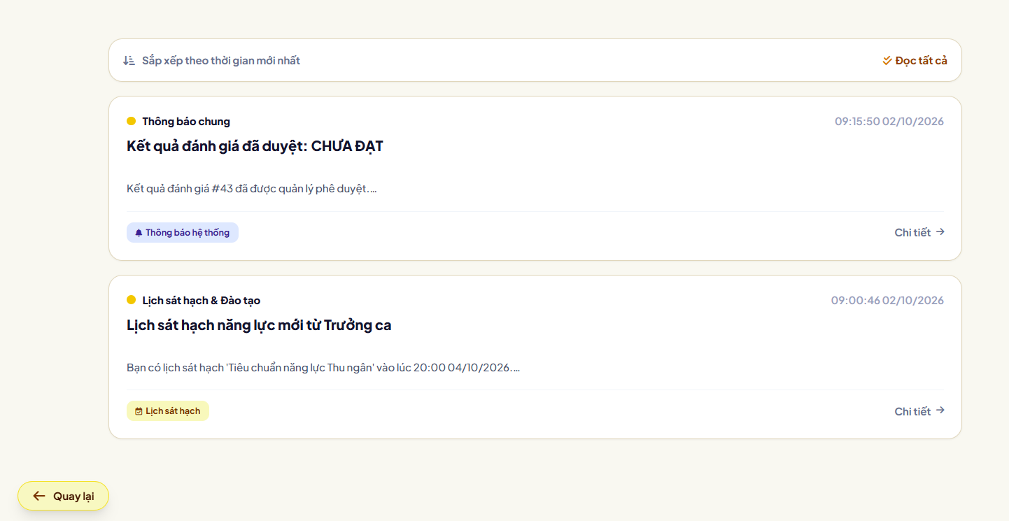
Hình 4.3. Giao diện thông báo cá nhân
Giao diện hỗ trợ cho phép người dùng lựa chọn loại yêu cầu, nhập chủ đề, nội dung và mức độ ưu tiên. Các yêu cầu đã gửi được hiển thị để người dùng tra cứu. Bên cạnh đó, hệ thống cung cấp các trang quy trình và chính sách phục vụ công việc.
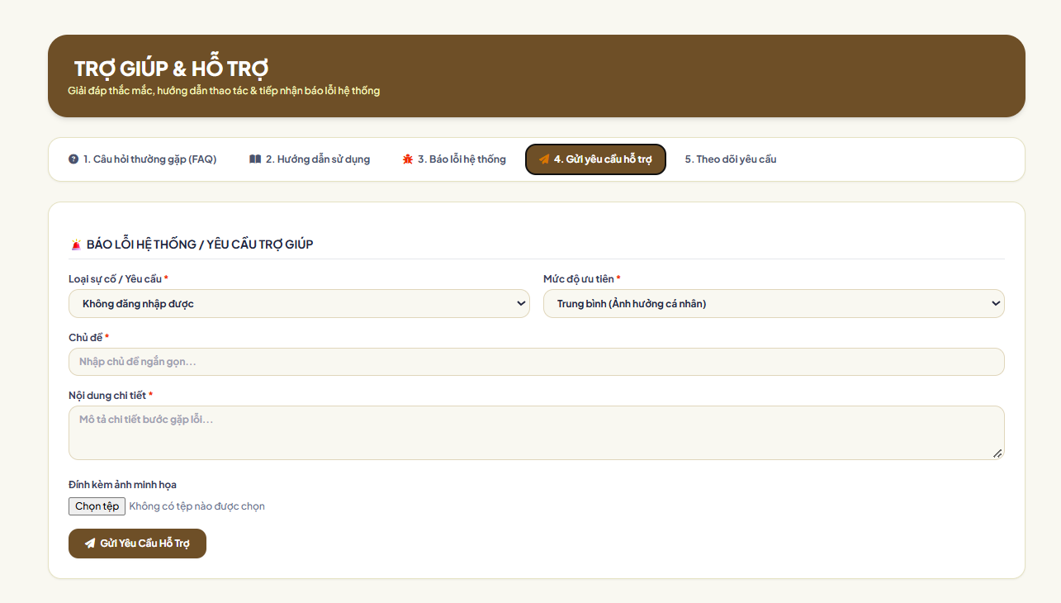
Hình 4.4. Giao diện yêu cầu hỗ trợ
4.3. Giao diện dành cho nhân viên
4.3.1. Tổng quan học tập và khóa học
Giao diện tổng quan cung cấp thông tin học tập của nhân viên và các chương trình phù hợp với chức danh. Tiến độ được thể hiện để người dùng nhận biết nội dung đang học và mức độ hoàn thành.
Danh sách khóa học trình bày tên chương trình và thông tin liên quan. Khi lựa chọn một khóa học, nhân viên xem danh sách bài học và tiếp tục nội dung cần hoàn thành.
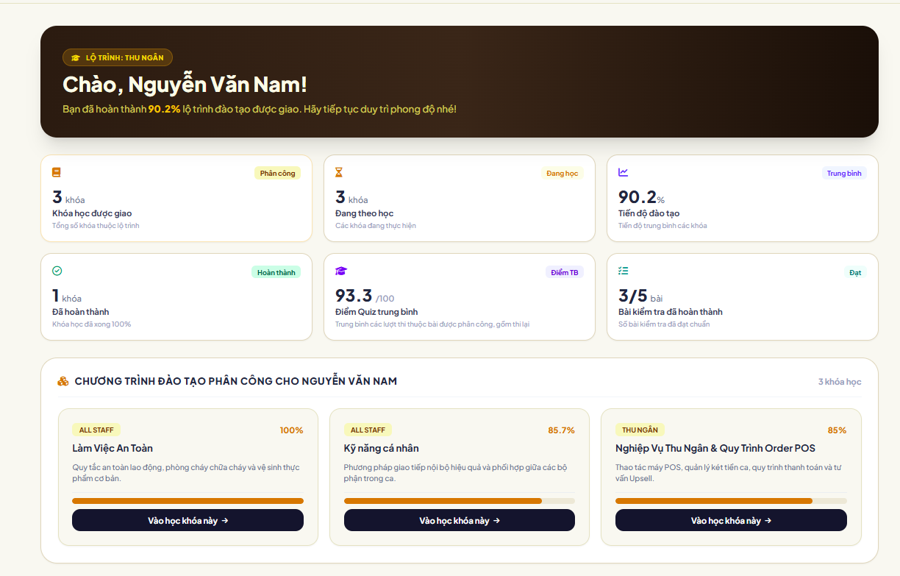
Hình 4.5. Giao diện tổng quan học tập của nhân viên
4.3.2. Bài học và bài kiểm tra
Giao diện bài học hiển thị nội dung tài liệu hoặc video, giúp nhân viên học theo chương trình áp dụng. Quá trình sử dụng được ghi nhận để cập nhật tiến độ từng bài và tổng hợp tiến độ khóa học.
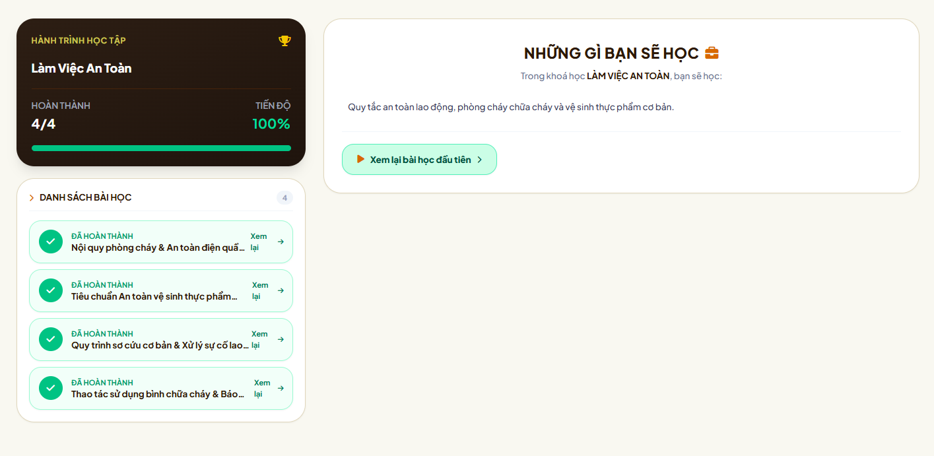
Hình. Tổng quan bài học
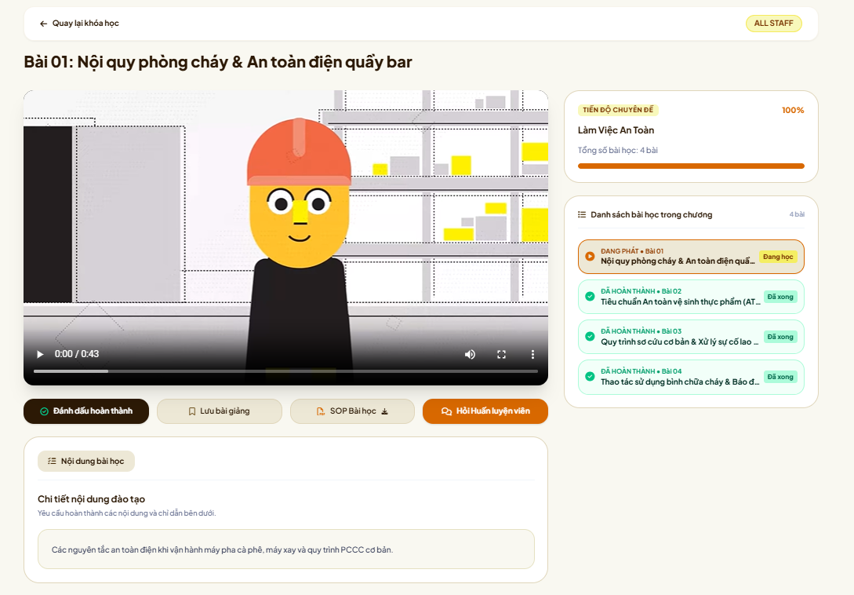
Hình 4.6. Giao diện học bài và theo dõi tiến độ
Giao diện kiểm tra trình bày câu hỏi trắc nghiệm và các phương án trả lời. Sau khi nộp bài, hệ thống chấm điểm dựa trên đáp án đã lưu và đối chiếu với điểm chuẩn của bài kiểm tra. Mỗi lượt làm bài được lưu riêng, hỗ trợ theo dõi kết quả và thi lại.
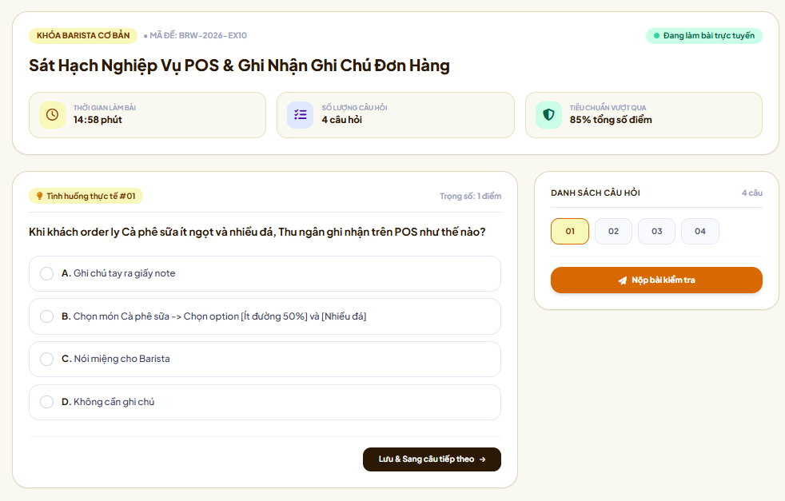
Hình 4.7. Giao diện bài kiểm tra và kết quả làm bài
4.3.3. Theo dõi kết quả và nội dung học lại
Nhân viên theo dõi tiến độ học tập và kết quả kiểm tra của bản thân. Trang tiêu chuẩn đánh giá cung cấp thông tin về các tiêu chí năng lực để người dùng tham khảo trước khi tham gia đánh giá.
Lịch đánh giá, kết quả chính thức và nội dung đào tạo lại được truyền đạt thông qua thông báo liên quan. Kết quả đánh giá chỉ được công bố sau khi quản lý phê duyệt. Khi được giao đào tạo lại, nhân viên thực hiện các bài học, bài kiểm tra và nội dung hướng dẫn theo kế hoạch.
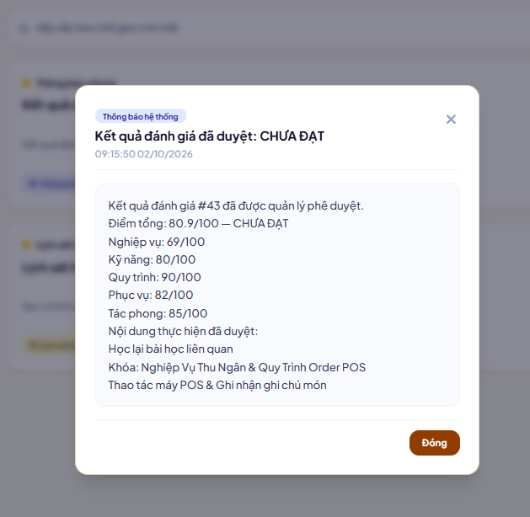
Hình 4.8. Giao diện theo dõi kết quả và nội dung đào tạo lại
4.4. Giao diện dành cho trưởng ca
4.4.1. Tổng quan và theo dõi nhân viên
Giao diện trưởng ca hiển thị danh sách nhân viên thuộc phạm vi phụ trách cùng tình trạng học tập, kết quả kiểm tra và thông tin đánh giá. Danh sách nhắc hạn giúp nhận biết nhân viên sắp đến hạn, đến hạn hoặc quá hạn đánh giá.
Đối với nhân viên chưa đủ điều kiện, giao diện hiển thị nội dung còn thiếu để trưởng ca theo dõi và nhắc hoàn thành trước khi tạo lịch.
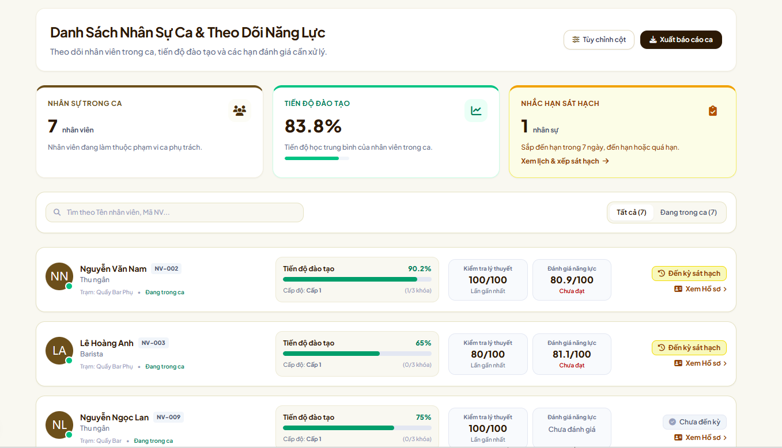
Hình 4.9. Giao diện theo dõi nhân viên của trưởng ca
4.4.2. Tự học và làm kiểm tra
Trưởng ca có thể tham gia các chương trình đào tạo phù hợp với chức danh, học bài và làm kiểm tra. Tiến độ và kết quả được ghi nhận theo tài khoản cá nhân.
Hoạt động tự học được phân biệt với việc theo dõi nhân viên. Trong phạm vi đề tài, trưởng ca không thuộc nhóm nhân viên được đánh giá năng lực và dự đoán nguy cơ.
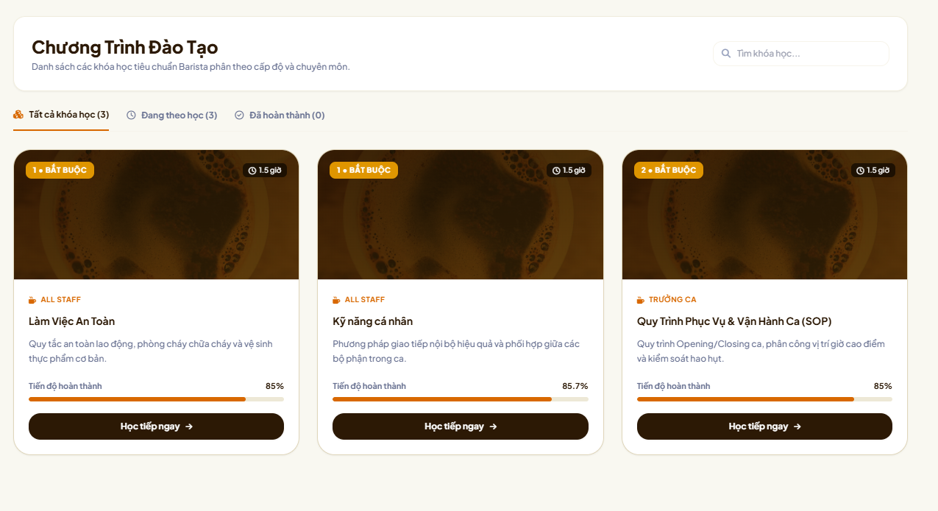
Hình 4.10. Giao diện học tập của trưởng ca
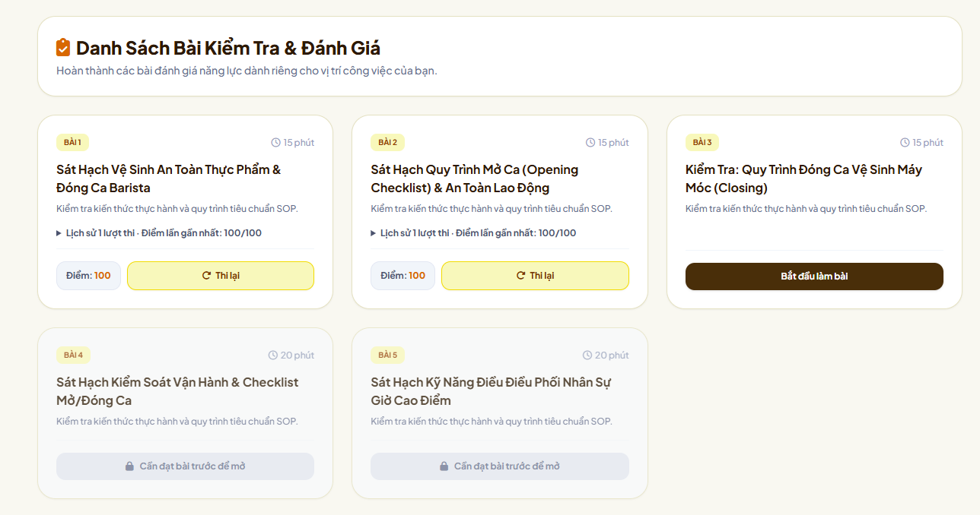
Hình 4.10. Giao diện bài kiểm tra của trưởng ca

4.4.3. Tạo lịch và đánh giá năng lực
Trưởng ca lựa chọn nhân viên đủ điều kiện và thời gian hẹn để tạo lịch đánh giá. Khi thực hiện đánh giá, giao diện cho phép nhập điểm năm tiêu chí, nhận xét và đề xuất xử lý. Điểm tổng và kết quả được xác định theo quy tắc đã trình bày ở chương 3.
Sau khi gửi, bản đánh giá chuyển sang chờ phê duyệt. Nếu quản lý trả lại, trưởng ca xem lý do, bổ sung nội dung và gửi lại trên bản đánh giá hiện có.
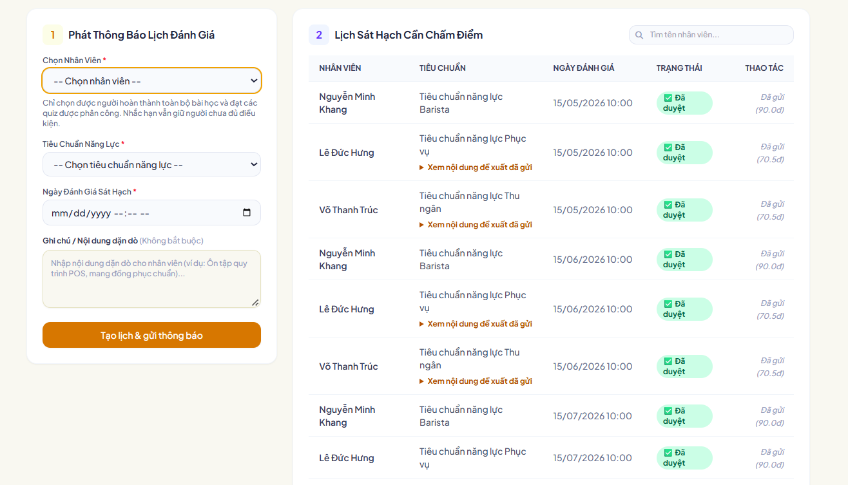
Hình 4.11. Giao diện tạo lịch và đánh giá năng lực
4.4.4. Đào tạo lại được phân công
Giao diện “Đào tạo lại tôi phụ trách” hiển thị nhân viên, số thứ tự vòng, nội dung hướng dẫn, thời hạn và các điều kiện chưa hoàn thành. Trưởng ca sử dụng màn hình này để theo dõi những vòng được giao phụ trách.
Khi đủ điều kiện, người phụ trách nhập ghi nhận thực hành và xác nhận hoàn thành nội dung. Hệ thống lưu người xác nhận, thời điểm và ghi chú để phục vụ việc tổ chức đánh giá lại.
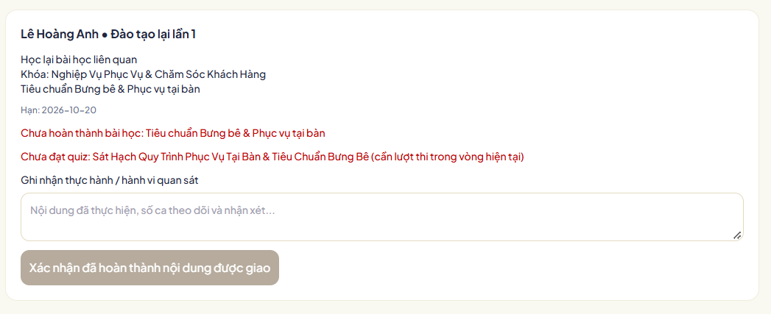
Hình 4.12. Giao diện đào tạo lại được phân công
4.5. Giao diện dành cho quản lý cửa hàng
4.5.1. Tổng quan và hồ sơ nhân viên
Giao diện tổng quan cung cấp thông tin tổng hợp về tình hình học tập, đánh giá và nguy cơ dự đoán trong cửa hàng. Các bộ lọc hỗ trợ quản lý xem dữ liệu theo phạm vi cần theo dõi.
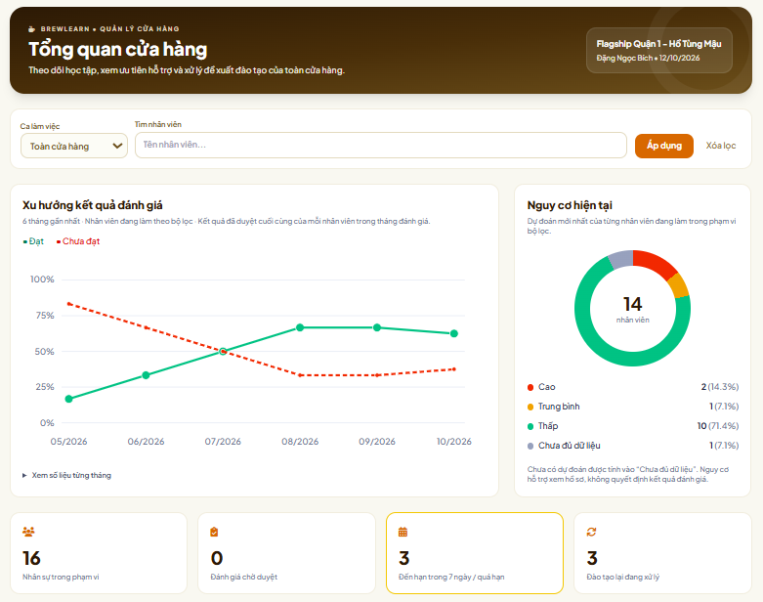
Hình 4.13. Giao diện tổng quan của quản lý cửa hàng
Danh sách nhân sự cho phép tìm kiếm, lọc theo ca và mở hồ sơ từng người. Hồ sơ tập hợp tiến độ đào tạo, lịch sử kiểm tra, đánh giá và các vòng đào tạo lại. Chức năng tạo ca, phân ca và cập nhật trạng thái làm việc hỗ trợ tổ chức nhân sự trong phạm vi quy trình đào tạo.

Hình 4.14. Giao diện quản lý hồ sơ nhân viên
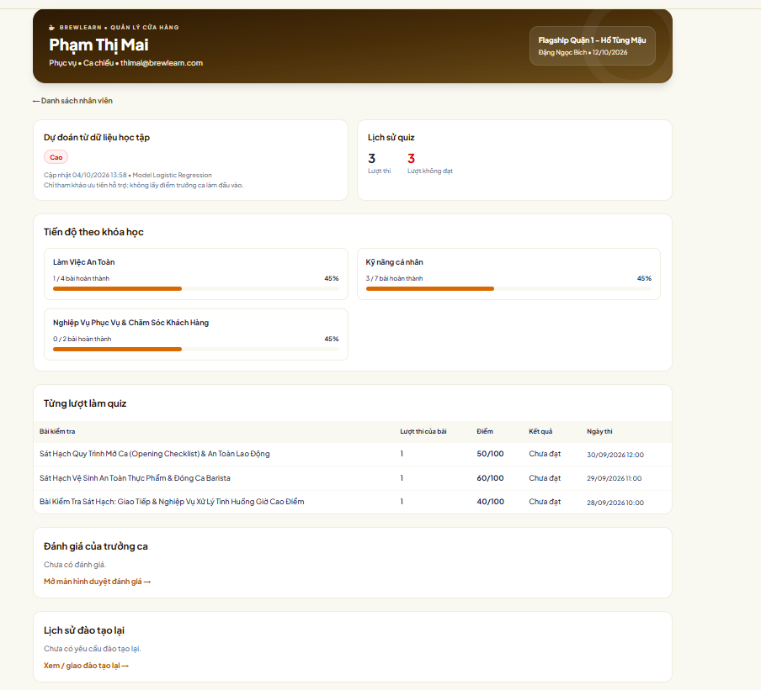
4.5.2. Phê duyệt kết quả đánh giá
Giao diện xét duyệt phân biệt các bản đánh giá chưa duyệt và đã duyệt. Quản lý xem điểm tổng, điểm thành phần, nhận xét và nội dung đề xuất trước khi quyết định xử lý.
Đối với bản đánh giá đang chờ phê duyệt, quản lý có thể duyệt hoặc trả lại kèm lý do. Sau khi phê duyệt, kết quả được thông báo cho nhân viên và trưởng ca. Nếu kết quả chưa đạt có đề xuất được duyệt, yêu cầu đào tạo lại được chuyển sang bước phân công.
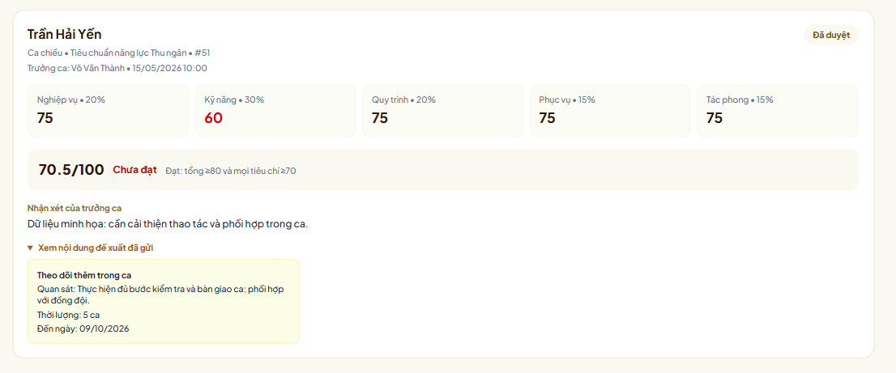
Hình 4.15. Giao diện phê duyệt kết quả đánh giá
4.5.3. Giao đào tạo lại và lịch sử vòng
Giao diện đào tạo lại hiển thị yêu cầu và tiến trình xử lý, gồm chờ giao, đang thực hiện, chờ đánh giá lại và hoàn tất. Quản lý lựa chọn người phụ trách, nhập hướng dẫn, xác định hạn hoàn thành và ngày dự kiến đánh giá lại. Trong kịch bản minh họa của đề tài, trưởng ca được phân công phụ trách vòng đào tạo.
Màn hình cung cấp thông tin về bài học, bài kiểm tra và xác nhận còn thiếu để quản lý kiểm tra điều kiện tạo lịch đánh giá lại. Lịch sử từng vòng được trình bày riêng, giữ nội dung phân công và kết quả trước đó.
Khi kết quả đánh giá lại chưa đạt được duyệt, quản lý điều chỉnh kế hoạch và giao vòng tiếp theo. Yêu cầu chỉ hoàn tất khi kết quả đạt được phê duyệt.
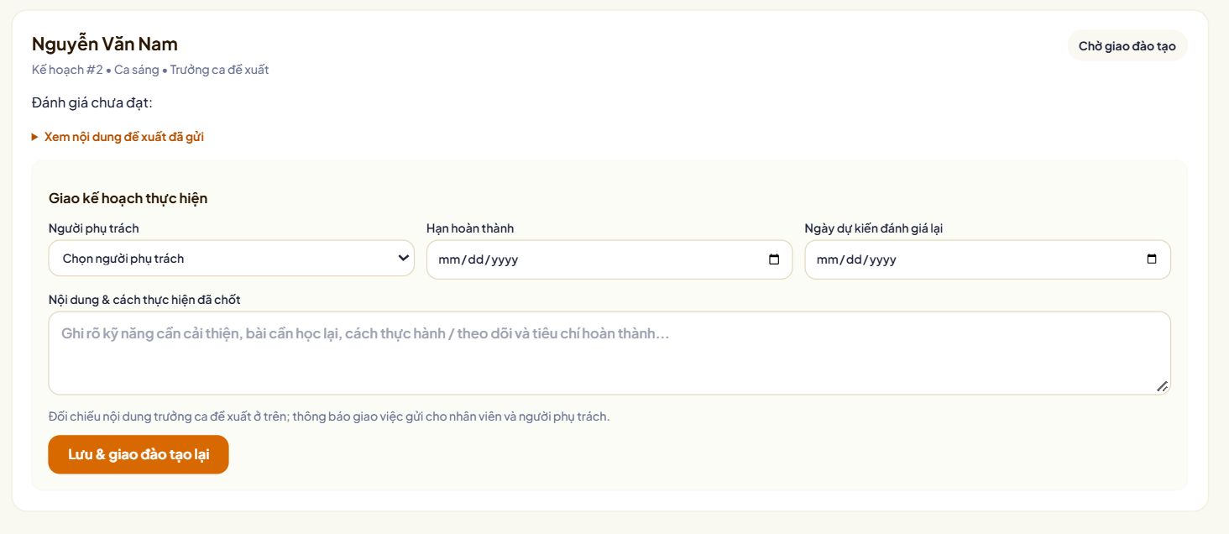
Hình 4.16. Giao diện giao và theo dõi đào tạo lại
4.5.4. Thông tin dự đoán nguy cơ
Thông tin dự đoán được hiển thị theo mức Thấp, Trung bình, Cao hoặc Chưa đủ dữ liệu. Quản lý xem thời điểm dự đoán để nhận biết độ mới, đối chiếu với tiến độ, lịch sử quiz và hồ sơ đang xét duyệt. Mức nguy cơ là đầu ra tham khảo từ mô hình huấn luyện trên nhãn giả lập; chưa phải xác suất đã được kiểm chứng cho kết quả đánh giá thực tế.
Giao diện đọc kết quả Python đã lưu vào cơ sở dữ liệu. Quản lý có thể mở tổng quan hoặc hồ sơ để tham khảo khi xét duyệt điểm và đề xuất đào tạo lại; thiết kế đề xuất hiển thị cùng thông tin trên màn hình phê duyệt. chi_tiet_yeu_to lưu dữ liệu đầu vào tại thời điểm tính, chưa cung cấp đóng góp hay nguyên nhân của từng biến. Kết quả không tự tạo yêu cầu đào tạo lại, không chặn việc phê duyệt và không quyết định biện pháp xử lý.
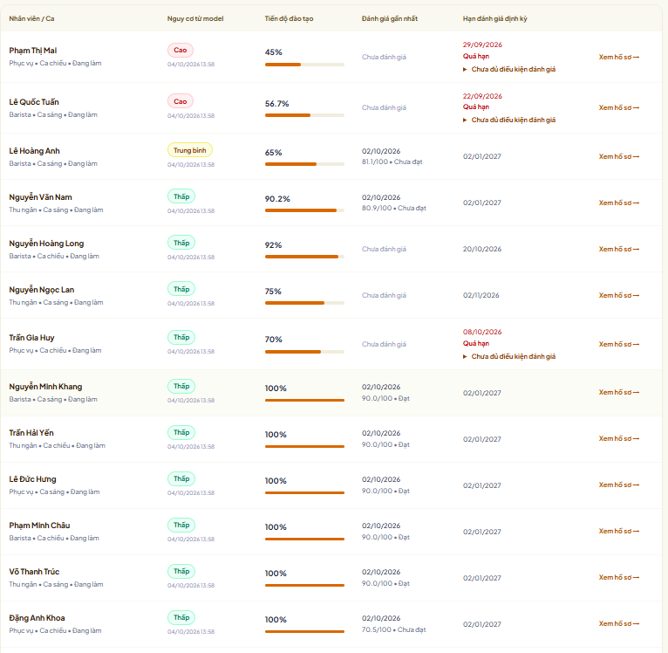
Hình 4.17. Giao diện thông tin dự đoán nguy cơ
4.6. Tổng kết chương
Chương 4 đã trình bày môi trường thực hiện và các giao diện chính của nguyên mẫu BrewLearn theo ba nhóm người dùng. Các màn hình minh họa thể hiện quá trình học tập, kiểm tra, đánh giá, xét duyệt và đào tạo lại qua nhiều vòng.
Thông tin dự đoán được tích hợp để hỗ trợ quản lý tham khảo, độc lập với kết quả đánh giá chính thức. Nguyên mẫu là cơ sở minh họa cho các nội dung phân tích và thiết kế đã trình bày trong những chương trước.

Hình 3.3. Quy trình huấn luyện và sử dụng mô hình dự đoán nguy cơ.

Chương 5. KẾT LUẬN
- Khẳng định kết quả đạt được.
- Nêu những đóng góp mới và những đề xuất mới
- Những chức năng sẽ phát triển trong tương lai.

- DỰ KIẾN KẾ HOẠCH THỰC HIỆN
Tuần | Thời gian | Nội dung
1 | 25/9 02/10 | Xác định yêu cầu nghiệp vụ và hệ thống
2 | …. | Đặc tả hệ thống
3,4 | …. | Phân tích yêu cầu về các chức năng, giao diện
5 | …. | Xây dựng cơ sở dữ liệu
6,7 | …. | Thiết kế giao diện
8,9 | …. | Xây dựng các chức năng của hệ thống
10, 11 | …. | Kiểm thử PM
12 | … | Báo cáo

